PROTOCOLOS COMUNES DEL
PROGRAMA CENTRO MÉDICO Y ATENCIÓN INTEGRAL EN SALUD

CONTENIDO

I. USO TAPABOCAS 7
1.1. Objetivo 7
1.2. Alcance 7
1.3. Responsable 7
1.4. Definiciones. 7
1.5. Documentos de referencia 7
1.6. Desarrollo. 7
1.6.1. Tapabocas Quirúrgico Convencional 7
1.6.2. Respirador N95 7
1.7. Normativa 8
2. GESTIÓN INTEGRAL DE RESIDUOS SOLIDOS HOSPITALARIOS 9
Introducción 9
2.1. Objetivo 10
2.2. Alcance 10
2.3. Responsable 10
2.4. Definiciones. 10
2.5. Documentos de referencia 12
2.6. Desarrollo. 12
2.6.1. Diagnóstico situacional ambiental y sanitario cualitativo 12
2.6.1.1. Clasificación de los residuos hospitalarios y similares 12
2.6.1.2. Elementos necesarios para la manipulación de desechos y residuos. 18
2.6.2. Programa de Formación y Educación 19
2.6.3. Segregación en la Fuente 19
2.6.3.1. Características de los recipientes reutilizables 22
2.6.3.2. Recipientes para residuos cortopunzantes 24
2.6.3.3. Desactivación 25
2.6.3.4. Movimiento interno de residuos 26
2.6.4. Procedimientos básicos de limpieza del almacenamiento central de desechos peligrosos y de canecas 28
2.6.5. Desinfección del almacenamiento central de desechos peligrosos y de canecas 30
2.6.6. Recolección, transporte, tratamiento, y disposición final. 31
2.6.6.1. Técnicas de tratamiento y/o disposición por clase de residuo 31
2.6.6.2. Manejo de efluentes líquidos y emisiones atmosféricas 32
2.6.7. Plan de contingencia 32
2.6.7.1. Ruptura de bolsas 32
2.6.7.2. Derrames de sustancias infecciosas 32
2.6.7.3. No recolección de residuos por parte de las empresas de aseo contratadas 33
2.6.7.4. Interrupción de suministro de agua 33
2.6.7.5. Suspensión de actividades 34
2.6.7.6. Alteración de orden público 34
2.6.7.7. Inundaciones 34
2.6.7.8. Sismos e incendios 34
2.6.8. Accidente de trabajo con elemento cortopunzante y protección a la salud de los trabajadores que manejan residuos. 35
2.6.9. Calcular y analizar indicadores de gestión interna 37
2.6.9.1. Indicadores de destinación desactivación Kg/mes 37
2.6.9.2. Indicadores estadísticos de accidentalidad 38
2.6.10. Diagnostico cuantitativo - formulario RH1 38
2.6.11. Auditorías e interventorías ambientales y sanitarias 39
2.6.12. Informes y reportes autoridades ambientales 39
2.6.13. Programa de tecnologías limpias 39
2.7. Normativa 40
2.8. Registros 40
3. ESTERILIZACIÓN 41
Introducción 41
3.1. Objetivo 42
3.2. Alcance 42
3.3. Responsable 42
3.4. Definiciones. 42
3.5. Documentos de referencia. 43
3.6. Desarrollo. 43
3.6.1. Procesamiento de artículos utilizados en la atención odontológica en el Programa de Salud Centro Médico 43
3.6.1.1. Manejo de artículos específicos en la atención odontológica 43
3.6.1.2. Métodos de esterilización y-o desinfección instrumentos dentales 44
3.6.1.3. Indicadores para el funcionamiento óptimo de equipos autoclave y proceso de esterilización. 47
3.7. Normativa. 50
4. LIMPIEZA Y DESINFECCIÓN CENTRO MEDICO 51
Introducción 51
4.1. Objetivo 52
4.2. Alcance 52
4.3. Responsable 52
4.4. Definiciones. 52
4.5. Documentos de referencia 55
4.6. Desarrollo. 55
4.6.1. Generalidades 55
4.6.1.1. Materiales necesarios para realizar el proceso 55
4.6.1.2. Técnicas de limpieza y desinfección de áreas 56
4.6.1.3. Recomendaciones generales en la limpieza de áreas 56
4.6.1.4. Indicaciones para realizar la limpieza y desinfección de áreas 57
4.6.3. Clasificación de áreas críticas, semicríticas y no críticas 58
4.6.4. Mecanismo de acción del desinfectante 59
4.6.5. Factores que intervienen en la desinfección 59
4.6.6. Desinfectante ideal 59
4.6.7. Productos de limpieza y desinfección de áreas, superficies y equipos biomédicos 59
4.6.8. Descripción de los procedimientos básicos de limpieza y desinfección de áreas y superficies 60
4.6.9. Prácticas de limpieza y desinfección en general 64
4.6.9.1. Limpieza y desinfección rutinaria de consulta externa 64
4.6.9.2. Limpieza del laboratorio clínico 65
4.6.9.3. Limpieza del servicio de esterilización 65
4.6.9.4. Consultorios 66
4.6.9.5. Piletas o cuartos de aseo 66
4.6.9.6. Limpieza de consultorio de odontología 67
4.6.9.7. Limpieza en áreas de servicios de cafetería 67
4.6.10. Técnicas de limpieza y desinfección 68
4.6.10.1. Limpieza y desinfección recurrente 69
4.6.10.2. Limpieza y desinfección recurrente de laboratorio clínico 73
4.6.10.3. Limpieza y desinfección terminal de laboratorio clínico 74
4.6.10.4. Limpieza y desinfección terminal de la pileta 76
4.6.10.5. Limpieza y desinfección de los depósitos temporales de residuos 77
4.6.10.6. Procedimiento de limpieza los depósitos temporales de residuos biosanitarios, peligrosos y de canecas 78
4.6.10.7. Procedimiento de desinfección de los depósitos temporales de residuos biosanitarios, peligrosos y de canecas 78
4.6.10.8. Limpieza y desinfección de dispensadores de gel y jabón 80
4.6.10.9. Limpieza y desinfección de dispensadores de papel 80
4.6.10.10. Limpieza y desinfección equipos electrónicos 81
4.6.10.11. Consultorios de consulta externa: 81
4.6.10.12. Derrame de fluidos corporales en mobiliario y/o equipos biomédicos 83
4.6.11. Citologías 84
4.6.12. Limpieza y desinfección de equipos biomédicos y dispositivos médicos especiales 84
4.6.13. Selección producto para limpieza y desinfección centro de atención 86
4.7. Normativa 86
Anexos 87
5. PRACTICAS SEGURAS EN LOS SERVICIOS DE SALUD 95
Introducción 95
5.1. Objetivo 96
5.2. Alcance 96
5.3. Responsable 96
5.4. Definiciones. 96
Marco Teórico 97
Antecedentes 98
5.5. Documentos de referencia. 98
5.6. Desarrollo prácticas seguras 98
5.6.1. Procesos institucionales seguros 98
5.6.2. Política institucional de seguridad del paciente 99
5.6.3. Promoción de la cultura de seguridad 101
5.6.4. Investigación y análisis de incidentes (errores o eventos adversos) 103
5.6.5. Estandarización de procedimientos de atención 107
5.6.6. Procesos asistenciales seguros 108
5.6.6.1. Detectar, prevenir y recurrir el riesgo de infecciones asociadas con la atención en salud 108
5.6.6.2. Mejorar la seguridad en la utilización de medicamentos 109
5.6.6.3. Procesos para la prevención y reducción de la frecuencia de caídas 109
5.6.6.4. Prevenir las complicaciones anestésicas 109
5.6.6.5. Asegurar la correcta identificación del paciente en los procesos asistenciales 109
5.6.6.6. Garantizar la correcta identificación del paciente y las muestras en laboratorio 109
5.6.7. Incentivar prácticas que mejoren la actuación de los profesionales 110
5.6.7.1. Paquete instruccional 110
Anexos 110
6. SEGURIDAD DEL PACIENTE DEL PROGRAMA DE SALUD CENTRO MÉDICO FBSCGR 111
6.1. Objetivo 111
6.2. Alcance 111
6.3. Responsable 111
6.4. Definiciones. 111
Condiciones generales 112
6.5. Documentos de referencia. 113
6.6. Desarrollo 113
6.6.1. Política de seguridad del Paciente 113
6.6.2. Referentes del programa de seguridad del paciente 114
6.6.3. Premisas del programa 114
6.6.4. Conformación del programa de seguridad 114
6.6.5. Funciones del programa 115
6.6.5.1. Acciones de reducción del riesgo 116
6.6.5.2. Mecanismos para la identificación de eventos adversos 116
6.6.5.3. Proceso para el reporte del evento adverso 117
6.6.6. Rondas de seguridad 119
6.6.7. Indicadores 120
6.7. Normativa 122
6.8. Registros 122
7. LINEAMIENTOS DE BIOSEGURIDAD PARA ATENCIÓN DE CASOS DEL NUEVO CORONAVIRUS(SARS-CoV-2) 123
7.1. Objetivo 123
7.2. Alcance 123
7.3. Responsable 123
7.4. Definiciones. 123
Siglas Asociadas 125
7.5. Documentos de referencia. 125
7.6. Desarrollo 126
7.6.1. Manejo de Desinfectantes 126
7.6.2. Procedimiento de limpieza y desinfección en servicios de consulta externa 128
7.7. Normativa 135
8. DISPOSICION DE LOS RESIDUOS PELIGROSOS (INSUMOS Y DISPOSITIVOS MÉDICOS VENCIDOS) 136
8.1. INTRODUCCION 136
8.2. Objetivo General. 136
8.3. Objetivos Específicos. 136
8.4. Alcance. 137
8.5. Responsable. Profesionales de la salud, auxiliares administrativos. 137
8.6. Definiciones. 137
8.7. Desarrollo. 139
8.8. Normativa. 140

USO TAPABOCAS

  - Objetivo. Estandarizar la técnica para el uso de elementos de protección personal para los funcionarios que laboran en la sede del Centro Médico del Fondo de Bienestar Social de la Contraloría General de la Republica

  - Alcance. Este protocolo tiene aplicabilidad en todos los servicios de consulta externa.

  - Responsable. Funcionarios Centro Médico.

Definiciones.

    - Tapabocas. Mascarilla auto filtrante que debe cubrir parcialmente el rostro (totalmente la boca, nariz y acoplarse por debajo del mentón), de manera que ningún germen pueda entrar o salir de las vías respiratorias.

    - Respirador N95: Respiradores con capacidad de filtrar el 95% de las partículas de un ambiente usando electricidad estática.

  - Documentos de referencia. Prestación Servicio de Salud PT-M-2210-01.

Desarrollo.

Tapabocas Quirúrgico Convencional

      - Lavar las manos antes y después de retirar el tapabocas
      - Ubicar el centro de la pieza y doblarla
      - Colocar cada tira en cada oreja sin manipular la parte exterior
      - Jalar la mascarilla sobre el mentón.

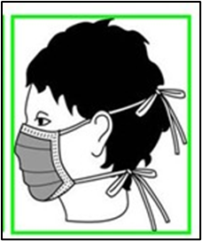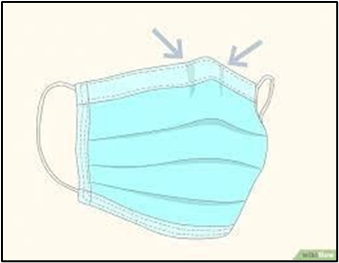

Respirador N95

      - Lavar las manos antes y después de retirar el tapabocas
      - Ubicar el centro de la pieza y doblarla
      - En la palma de la mano abra el tapabocas
      - Colocar los tirantes en la parte posterior de la mano
      - Colocar el tirante superior en la corona de la cabeza
      - Pase el tirante inferior por encima de la cabeza y colóquelo a la altura de la cabeza
      - Jale el respirador sobre el mentón.

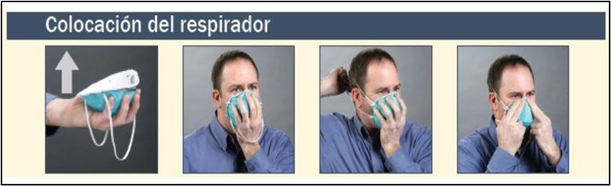

  - Normativa. Este protocolo no contiene normativa

GESTIÓN INTEGRAL DE RESIDUOS SOLIDOS HOSPITALARIOS

Introducción

La gestión integral, implica la planeación y cobertura de las actividades relacionadas con la gestión de los residuos hospitalarios y similares desde la generación hasta su disposición final. La gestión integral incluye los aspectos de generación, segregación, movimiento interno, almacenamiento intermedio y/o central, desactivación, (gestión interna), recolección, transporte, tratamiento y/o disposición final. El Plan para la Gestión Integral de Residuos Hospitalarios y Similares - PGIRH, se estructurará con base en dos componentes generales:
COMPONENTE GESTIÓN INTERNA
COMPONENTE GESTIÓN EXTERNA.

El manejo de residuos hospitalarios y similares se rige por los principios básicos de BIOSEGURIDAD, GESTIÓN INTEGRAL, MINIMIZACIÓN EN LA GENERACIÓN, DE RESIDUOS, PRECAUCIÓN Y PREVENCIÓN, determinados en la normativa vigente
Los residuos y desechos generados en el Centro Médico del Fondo de Bienestar Social de la Contraloría General de la República son factores de riesgo que presentan amenaza y dificultades especiales en su manejo debido, fundamentalmente a su diversidad y potencial riesgo para la salud humana y ambiental.
Es compromiso de la Entidad velar por el manejo adecuado de los residuos que se producen y para ello cuenta de un presupuesto anual para la adquisición de todos los elementos e insumos requeridos para el cumplimiento de este PGIRHS además del compromiso institucional personal de directivas y trabajadores.
Los riesgos afectan al personal interno y externo, especialmente a quienes manejan los residuos y desechos tanto dentro como fuera de la institución.
Si estas personas no cuentan con suficiente capacitación entrenamiento y protección para el apropiado manejo y tratamiento de los mismos, pueden verse expuestos al contacto directo con dichos residuos. Al dar tratamiento y disposición adecuado a los residuos y desechos generados, estamos brindando seguridad a las personas internas y externas encargadas de la ejecución de los procesos y de su control permanente.
Para asegurar que el presente Plan de Gestión sea aplicado y desarrollado en forma óptima, es indispensable sensibilizar y comprometer al personal que labora en nuestra Entidad; por lo cual es importante darlo a conocer previamente y recalcar su importancia para la implementación de la seguridad y, por ende, la calidad en la prestación de los servicios de salud.
Esta tarea será encomendada al Comité Técnico del Programa de Salud Centro Médico, conformado por un equipo profesional multidisciplinario.
Entre otras, las funciones del Comité son:
- Socializar con los funcionarios profesionales y administrativo Centro Médico del Fondo de Bienestar Social el manejo de los residuos hospitalarios y similares, sobre segregación en la fuente, procedimientos seguros para la manipulación de los desechos, riesgos por exposición, patologías asociadas y medidas de protección.
- Supervisar la entrega al personal y utilización de los elementos de protección personal y de los insumos necesarios para un adecuado manejo de los residuos hospitalarios.
- Cumplir y hacer cumplir las normas oficiales sobre Bioseguridad descritas en éste plan de gestión
- Asesorar, supervisar y controlar el manejo que se da a los residuos peligrosos hospitalarios que se generan en el Centro Médico del Fondo de Bienestar Social de la CGR.
- Supervisar el cumplimiento del plan de capacitación en el Manejo de Residuos Hospitalarios y Normas de Bioseguridad a los funcionarios del Centro Médico de la CGR.
- Presentar los informes solicitados por las autoridades ambientales.
- Dejar constancia mediante un acta
- Reunión ordinaria una vez al mes

Este proceso de sensibilización para los funcionarios contará con una programación periódica de capacitaciones propias del tema. Contamos con la Colaboración de la Administradora de Riesgos Laborales, capacitaciones de la Secretaría de Salud de Bogotá y Secretaría Ambiente.

  - Objetivo. Centro Médico del Fondo de Bienestar Social de la Contraloría General de la República como generadora de residuos hospitalarios y similares ejecutará el presente protocolo de Gestión Integral de Residuos Hospitalarios y Similares, aplicándolo a todo el personal que labora en el Centro Médico, y abarca desde la generación de residuos, identificación, segregación, movimiento interno, almacenamiento, desactivación hasta su recolección, transporte, almacenamiento y disposición final, para cumplir con todos los requerimientos como indican las normas vigentes sobre la materia

  - Alcance. El presente Protocolo de Gestión aplica para todas las actividades realizadas desde la generación, identificación, segregación, desactivación, recolección, transporte, y almacenamiento temporal de los residuos hospitalarios y similares producto de la prestación del servicio.

  - Responsable. Gerencia y Directivas del Fondo de Bienestar Social, Profesionales de la salud, Técnicos Administrativos, Auxiliares Administrativos, Auxiliares de Servicios generales, Usuarios, y operarios de las empresas recolectoras de los mismos.

Definiciones.

    - Accidente de Trabajo Con Material Biológico: suceso repentino que ocurre por causa o con ocasión del trabajo, en la que el individuo se expone por lesión percutánea, inhalación, contacto con mucosas o piel no intacta, a material infeccioso que incluye fluidos corporales, equipos, dispositivos médicos, superficies o ambientes potencialmente contaminados que favorecen el ingreso de microorganismos que pueden generar lesión orgánica, perturbación funcional, invalidez o muerte.
    - Agente Patógeno: Es todo agente biológico capaz de producir infección o enfermedad infecciosa en un huésped.
    - Atención en Salud: Se define como el conjunto de servicios que se prestan al usuario en el marco de los procesos propios de atención, así como de las actividades, procedimientos e intervenciones asistenciales en las fases de promoción y prevención, diagnóstico, tratamiento y rehabilitación que se prestan a toda la población.
    - Bioseguridad: Es el conjunto de medidas preventivas que tienen por objeto minimizar el factor de riesgo que pueda llegar a afectar la salud humana y el ambiente.
    - Fluidos Corporales de Alto Riesgo: Se aplican siempre a la sangre y a todos los fluidos que contengan sangre visible. Se incluyen además el semen, las secreciones vaginales, el líquido cefalorraquídeo y la leche materna. Se consideran de alto riesgo por constituir fuente de infección cuando tienen contacto con piel no intacta, mucosas o exposición percutánea con elementos cortopunzantes contaminados con ellos.
    - Fluidos Corporales de Bajo Riesgo: Se aplican a las deposiciones, secreciones nasales, transpiración, lágrimas, orina o vómito, a no ser que contengan sangre visible, caso en el cual serán considerados de alto riesgo.
    - Gestión Integral: Conjunto articulado e interrelacionado de acciones de política normativas, operativas, financieras, planeación, administrativas, educativas, de evaluación, seguimiento y monitoreo desde la prevención de la generación hasta el aprovechamiento, tratamiento y/o disposición final de los a fin de lograr beneficios sanitarios y ambientales y optimización económica su manejo respondiendo a necesidades y circunstancias de cada región.
    - Gestión Externa: La acción desarrollada por gestor de residuos peligrosos implica la cobertura y planeación de todas las actividades relacionadas con la recolección, almacenamiento, transporte, tratamiento, aprovechamiento y/o disposición final residuos fuera las instalaciones del generador.
    - Gestión Interna: la acción desarrollada por generador, que implica cobertura, planeación e implementación de todas las actividades relacionadas con la minimización, generación, segregación, movimiento interno, almacenamiento interno y/o tratamiento de residuos dentro sus instalaciones.
    - Gestor o Receptor Residuos Peligrosos: Persona natural o jurídica que presta los servicios de recolección, almacenamiento, transporte, tratamiento, aprovechamiento y/o disposición final de residuos peligrosos, dentro del marco de la gestión integral y cumpliendo con requerimientos de la normativa vigente.
    - Plan de Gestión Integral de Residuos: el instrumento de gestión diseñado e implementado por los generadores que contiene una manera organizada y coherente las actividades necesarias que la gestión integral de los residuos generados en la atención en salud y otras actividades.
    - Recolección: la acción consistente en retirar los del lugar de almacenamiento ubicado en instalaciones generador para su transporte.
    - Residuo Peligroso: Es aquel residuo o desecho que, por sus características corrosivas, reactivas, explosivas, tóxicas, inflamables, infecciosas o radiactivas, puede causar riesgos o efectos no deseados, directos e indirectos, a la salud humana y el ambiente. Así mismo, se consideran residuos peligrosos los empaques, envases y embalajes que estuvieron en contacto con ellos.
    - Segregación en la Fuente: Separación selectiva inicial de los residuos procedentes de cada una de las actividades, servicios, procesos o procedimientos realizados en el establecimiento.
    - Tratamiento de Residuos Peligrosos: Es el conjunto de operaciones, procesos o técnicas mediante el cual se modifican las características de los residuos o desechos peligrosos, teniendo en cuenta el riesgo y grado de peligrosidad de los mismos, para incrementar sus posibilidades de aprovechamiento y/o valorización o para minimizar los riesgos para la salud humana y el ambiente.

  - Documentos de referencia. No se relaciona documentos de referencia.

Desarrollo.

Diagnóstico situacional ambiental y sanitario cualitativo

En el Centro Médico se producen residuos que deben ser recogidos, almacenados y llevados a un lugar seguro para su disposición final, estos residuos se denominan residuos biológicos por ser altamente peligrosos para la salud de las personas que las manejan directa o indirectamente, como médicos, auxiliares, personal de mantenimiento, de servicios generales y trabajadores de la salud en general. Estos residuos se clasifican de acuerdo con el riesgo biológico y también según su destino final.

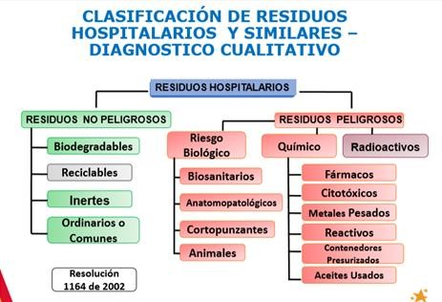
Clasificación de los residuos hospitalarios y similares

Los residuos hospitalarios y similares se clasifican en:
        - Residuos No Peligrosos:
Son aquellos producidos por el Centro Médico del Fondo de Bienestar Social de la Contraloría General de la Republica en cualquier lugar y en desarrollo de su actividad, que no presentan ningún riesgo para la salud humana y/o el medio ambiente.
Cualquier residuo hospitalario no peligroso sobre el que se presuma el haber sido mezclado con residuos peligrosos debe ser tratado como tal.


Los residuos no peligrosos se clasifican en:

Biodegradables: En estos restos se encuentran los vegetales y cáscaras de frutas, residuos alimenticios crudos, jabones y detergentes biodegradables, madera y otros residuos que puedan ser transformados fácilmente en materia orgánica.
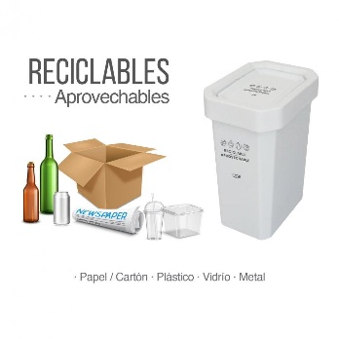
Reciclables: Son aquellos que no se descomponen fácilmente y pueden volver a ser utilizados en procesos productivos como materia prima. Entre éstos se encuentran: papel, metal, vidrio y cartón.
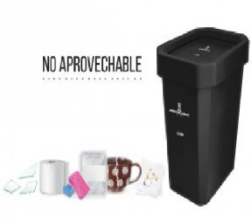
Inertes: Son aquellos que no permiten su descomposición, ni su transformación en materia prima y su degradación natural requiere grandes períodos de tiempo. Entre éstos se encuentran: el icopor, papel carbón, los plásticos, tapabocas, colillas, telas, radiografías y en general residuos de barrido.

        - Residuos Peligrosos:
Son aquellos residuos producidos por el Centro Médico del Fondo de Bienestar Social de la Contraloría General de la Republica con alguna de las siguientes características: infecciosas, combustibles, inflamables, explosivas, reactivas, radiactivas, volátiles, corrosivas y/o tóxicas, que pueden causar daño a la salud humana y/o al medio ambiente. Así mismo se consideran peligrosos los envases, empaques y embalajes que hayan estado en contacto con ellos. Se clasifican en:

          - Residuos infecciosos o de riesgo biológico:
Son aquellos que contienen microorganismos tales como bacterias, parásitos, virus, hongos, virus oncogénicos y recombinantes como sus toxinas, con el suficiente grado de virulencia y concentración que pueden producir una enfermedad infecciosa en huéspedes susceptibles. Cualquier residuo hospitalario y similar que haya estado en contacto con residuos infecciosos o genere dudas en su clasificación, por posible exposición con residuos infecciosos, debe ser tratado como tal.
Los residuos infecciosos o de riesgo biológico se clasifican en:
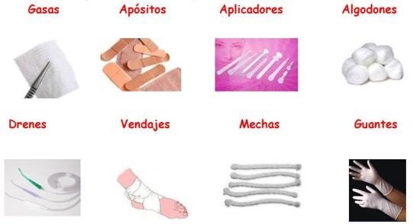  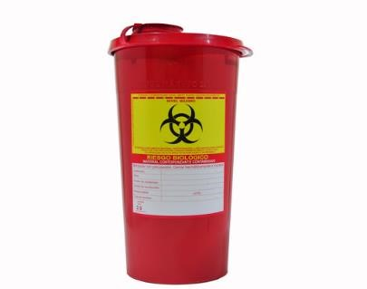  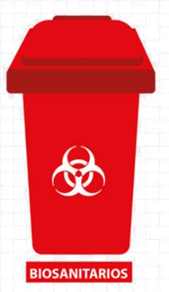 | Biosanitarios: Son todos aquellos elementos o instrumentos utilizados durante la ejecución de los procedimientos asistenciales que tienen contacto con materia orgánica, sangre o fluidos corporales del paciente tales como: gasas, apósitos, aplicadores, algodones, drenes, vendajes, mechas, guantes, material de laboratorio como tubos capilares, de ensayo, láminas portaobjetos y laminillas cubreobjetos, sistemas cerrados y sellados de drenajes y ropas desechables o cualquier otro elemento desechable que la tecnología médica introduzca para los fines previstos en el presente numeral.  Cortopunzantes: Son aquellos que por sus características punzantes o cortantes pueden originar un accidente percutáneo infeccioso. Dentro de éstos se encuentran: limas, lancetas, cuchillas, agujas, restos de ampolletas, pipetas, láminas de bisturí o vidrio y cualquier otro elemento que por sus características cortopunzantes pueda lesionar y ocasionar un accidente infeccioso.  Anatomopatológico: Son los provenientes de restos humanos, muestras para analizar, biopsias, tejidos orgánicos amputados cortes y fluidos corporales.
          - Residuos Químicos
Son los restos de sustancias químicas y sus empaques o cualquier otro residuo contaminado con éstos, los cuales, dependiendo de su concentración y tiempo de exposición tienen el potencial para causar la muerte, lesiones graves o efectos adversos a la salud y el medio ambiente.
Se pueden clasificar en:
Restos de Fármacos: Son aquellos medicamentos vencidos, deteriorados y/o excedentes de sustancias que han sido empleadas en cualquier tipo de procedimiento, dentro de los cuales se incluyen los residuos producidos en laboratorios y dispositivos médicos incluyendo sus empaques.
Metales Pesados: Son objetos, elementos o restos de éstos en desuso, contaminados o que contengan metales pesados como Mercurio. Este último procedente del servicio de odontología en procesos de retiro o preparación de amalgamas.

Reactivos: Son aquellos que por sí solos y en condiciones normales, al mezclarse o al entrar en contacto con otros elementos, compuestos, sustancias o residuos, generan gases, vapores, humos tóxicos, explosión o reaccionan térmicamente colocando en riesgo la salud humana o el medio ambiente. Incluyen líquidos de revelado y fijado y de laboratorios.

Residuos administrativos: Son aquellos que se producen en el área administrativa y que requieren un manejo especial para su disposición final, son cartuchos de tóner de impresión y luminarias.
Los residuos peligrosos que se producen actualmente en el centro médico son:

ÁREA | TIPO DE RESIDUOS | DESCRIPCIÓN DE LOS RESIDUOS
ODONTOLOGIA   | BIOSANITARIOS | - Algodones  - Gasas  - Servilletas  - Baberos  - Guantes de odontólogo y auxiliar  - Eyectores  - Pinceles  - Tapabocas  - Gorros  - Papel articular  - Seda dental  - Lijas de papel  - Banda de mylar.
 | CORTOPUNZANTES | - Limas  - bandas metálicas  - Agujas  - hojas de bisturí  - Cualquier otro elemento que por sus características cortopunzantes pueda lesionar y ocasionar un accidente infeccioso.
 | QUÍMICOS | • Cárpulas (envases desocupados de anestesia).
 | METALES PESADOS | • Restos de retiro de amalgamas.

  MEDICINA | BIOSANITARIOS |  | - Bajalenguas  - Sábanas desechables  - Batas para paciente  - Guantes  - Algodón  - Gasas  - Tapabocas
  GINECOLOGÍA | BIOSANITARIOS |  | - Espéculos desechables  - Gasas  - Guantes  - Batas de paciente  - Sabanas  - Tapabocas
 | CORTOPUNZANTES |  | - Hoja de Bisturí  - Agujas  - Citobrush
TOMA DE CITOLOGÍA | BIOSANITARIOS |  | - Espéculos desechables  - Guantes  - Batas de paciente  - Sabanas  - Tapabocas
TOMA DE CITOLOGÍA | CORTOPUNZANTES |  | - Citobrush  - Escobillones  - Cualquier otro elemento que por sus características cortopunzantes pueda lesionar y ocasionar un accidente infeccioso.
LABORATORIO CLÍNICO   | BIOSANITARIOS |  | - Algodones  - Guantes  - Ropas desechables  - Tapabocas  - Tiras de orina  - Frasco de Orina  - Coprológicos
 | CORTOPUNZANTES |  | - Agujas  - Escobillones
 |  |  | - Material de vidrio ( tubos, láminas cubreobjetos y portaobjetos)
 | ANATOMOPATOLÓGICO |  | - Coágulos de sangre del procesamiento de muestras de Laboratorio clínico
 | QUÍMICOS |  | - Envases desocupados de químicos utilizados en laboratorio clínico.  - Restos de químicos de los equipos de química y hematología.
TOMA DE MUESTRAS DE LABORATORIO CLÍNICO |  | BIOSANITARIOS | - Algodones  - Guantes  - Ropas desechables  - Tapabocas
TOMA DE MUESTRAS DE LABORATORIO CLÍNICO |  | CORTOPUNZANTES | - Agujas para toma de muestras
TODAS LAS ÁREAS |  | BIODEGRADABLES:  Ordinarios o comunes | - Servilletas, envolturas de comida, restos de comida, papel que no se puede reciclar.
ÁREAS  ADMINISTRATIVAS |  | ADMINISTRATIVOS | - Tóneres de impresión y luminarias

Elementos necesarios para la manipulación de desechos y residuos.

Estos elementos se adquieren teniendo en cuenta el manual de bioseguridad de la Entidad; se establece, identifica y define el equipo de protección personal con el objeto de prevenir la exposición de la piel y mucosas a sangre, líquidos, materiales infecciosos o cualquier desecho o residuo hospitalario. Se dispone para el personal de servicios generales de gorros, gafas protectoras, uniformes, tapabocas, delantal plástico, guantes y botas.
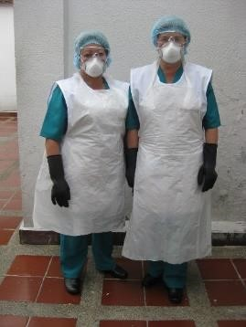
En caso de accidentes de trabajo por lesión con agujas u otro elemento cortopunzante, o por contacto de partes sensibles del cuerpo humano con residuos contaminados, es necesario actuar de acuerdo con las siguientes medidas:
- Lavado de la herida con abundante agua y jabón bactericida, permitiendo que sangre libremente, cuando la contaminación es en piel. Si la contaminación se presenta en los ojos se deben irrigar estos con abundante solución salina estéril o agua limpia. Si esta se presenta en la boca, se deben realizar enjuagues repetidos con abundante agua limpia.
- Se debe elaborar el Reporte de Accidente de Trabajo con destino a la Aseguradora de Riesgos Laborales.

Programa de Formación y Educación

Este proceso de formación para los funcionarios de la salud y administrativos contará con una programación periódica de capacitaciones propias del tema entre los cuales están:
- Normativa ambiental y sanitaria vigente.
- Socialización del PGIRHS
- Riesgos por inadecuado manejo de residuos: ambientales y sanitarios.
- Seguridad y salud en el trabajo.
- Divulgación del organigrama y responsabilidades asignadas.
- Normas de Bioseguridad
- Desactivación de residuos
- Técnicas de Limpieza y Desinfección
- Talleres: segregación, movimiento interno, y almacenamiento.

Se programan 2 (dos) capacitaciones en el año que se realizaran en cada semestre

Se realizan capacitaciones teórico prácticas por parte de los profesionales del Centro Médico para todos los funcionarios, adicional contamos con el programa de capacitación de la Administradora de Riesgos Laborales y las capacitaciones pertinentes que programa la Secretaría Distrital de Salud y Secretaría Ambiente.

Segregación en la Fuente

Se debe utilizar recipientes separados e identificados, acordes con el código de colores estandarizado.
En todas las áreas del Centro Médico se cuenta con recipientes para el depósito inicial de residuos. Los recipientes (canecas) son reutilizables, todas están identificadas y marcadas, del color correspondiente a la clase de residuos que se va a depositar en ellos.
El Código de colores está implementarse tanto para los recipientes rígidos reutilizables como para las bolsas y recipientes desechables.
En el siguiente cuadro se clasifican los residuos y se determina el color de la bolsa y recipientes, y etiqueta correspondiente.

ÁREA | TIPO DE RESIDUOS | DESCRIPCIÓN DE LOS RESIDUOS | COLOR | ETIQUETA
ODONTOLOGÍA | BIOSANITARIOS | Algodones  Gasas  Servilletas  Baberos  Guantes de odontólogo y auxiliar Eyectores  Pinceles  Tapabocas  Gorros  Papel articular  Seda dental  Lijas de papel  Banda de mylar. | ROJO  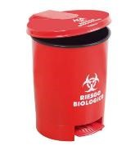  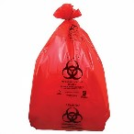  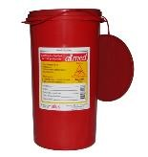 | RIESGO  BIOLÓGICO  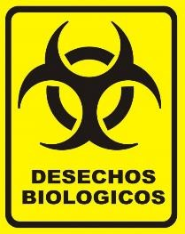
 | CORTOPUNZANTES | Limas  bandas metálicas Agujas  hojas de bisturí
 | QUÍMICOS | Cárpulas (envases) desocupadas de anestesia. | ROJO  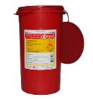 | RIESGO QUÍMICO  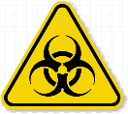
 | METALES PESADOS | Restos de retiro de amalgamas. | COLOR  ÁMBAR   | ROTULO DE RESIDUOS DE  AMALGAMAS

MEDICINA | BIOSANITARIOS | Bajalenguas  Sábanas desechables  Batas para paciente  Guantes  Algodón  Gasas  Tapabocas atas para paciente  Guantes  Algodón  Gasas  Tapabocas | ROJO | RIESGO  BIOLÓGICO
GINECOLOGÍA | BIOSANITARIOS | Espéculos desechables  Gasas  Guantes  Batas de paciente  Sabanas  Tapabocas
 | CORTOPUNZANTES | Agujas  Hoja de Bisturí | ROJO | RIESGO BIOLÓGICO  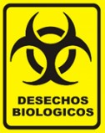
TOMA DE CITOLOGÍA | BIOSANITARIOS | Espéculos desechables  Guantes  Batas de paciente  Sabanas  Tapabocas | ROJO  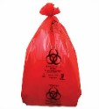 | RIESGO  BIOLÓGICO  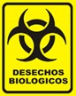
TOMA DE CITOLOGÍA | CORTOPUNZANTES | Citobrush Escobillones
LABORATORIO CLÍNICO | BIOSANITARIOS | Algodones  Guantes  Ropas desechables  Tapabocas  Tiras de orina  Frasco de Orina  Coprológicos | ROJO  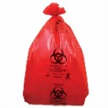 | RIESGO BIOLÓGICO
 | CORTOPUNZANTES | Agujas  Escobillones  Material de vidrio (tubos, láminas cubreobjetos y portaobjetos) | ROJO | RIESGO BIOLÓGICO
 | ANATOMOPATOLÓGICOS | Coágulos de sangre del procesamiento de muestras de Laboratorio clínico
 | QUÍMICOS | Envases desocupados de químicos utilizados en laboratorio clínico. Restos de químicos de los equipos de química y hematología. | ROJO | RIESGO QUÍMICO  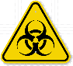
TOMA DE  MUESTRAS DE LABORATORIO CLÍNICO   | BIOSANITARIOS | Algodones  Guantes  Ropas desechables  Tapabocas
 | CORTOPUNZANTES | Agujas para toma de muestras | ROJO | RIESGO BIOLÓGICO
TODAS LAS ÁREAS | BIODEGRADABLES:  Ordinarios o comunes | Servilletas, envolturas de comida, restos de comida, papel que no se puede reciclar. | VERDE  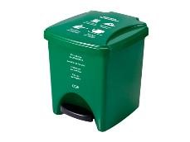 | ROTULAR  NO PELIGROSOS ORDINARIOS  Y/O INERTES
ÁREA ADMINISTRATIVA | ADMINISTRATIVOS | Tóner de impresión Luminarias | EMBALAJE MARCADO | ROTULAR  RESIDUO  ADMINISTRATIVO

Características de los recipientes reutilizables

Los recipientes utilizados para el almacenamiento de residuos hospitalarios y similares, deben tener como mínimo las siguientes características:

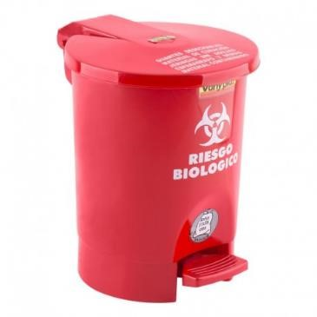
- Livianos, de tamaño que permita almacenar entre recolecciones. La forma ideal puede ser de tronco cilíndrico, resistente a los golpes, sin aristas internas, provisto de asas que faciliten el manejo durante la recolección.
- Construidos en material rígido impermeable, de fácil limpieza y resistentes a la corrosión como el plástico
- Dotados de tapa con buen ajuste, bordes redondeados y boca ancha para facilitar su vaciado.
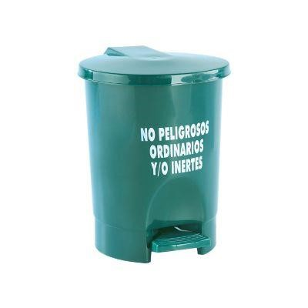
- Construidos en forma tal que estando cerrados o tapados, no permitan la entrada de agua, insectos o roedores, ni el escape de líquidos por sus paredes o por el fondo.
- Capacidad de acuerdo con lo que se genera.
- Ceñido al Código de colores estandarizado.
- Los recipientes deben ir rotulados con el nombre del departamento, área o servicio al que pertenecen, el residuo que contienen y los símbolos internacionales.
- Los recipientes para residuos infecciosos deben ser del tipo tapa y pedal.

        - Rotulación de recipientes reutilizables

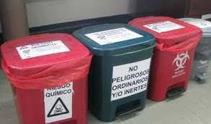
Institución _________________________

Nombre del Servicio o Área___________
Tipo de Residuo_____________________

        - Características de las bolsas para recolección de residuos

La resistencia de las bolsas debe soportar la tensión ejercida por los residuos contenidos y por su manipulación.
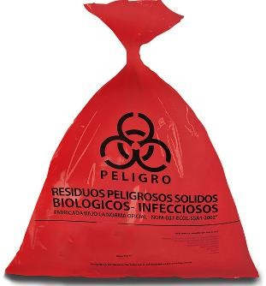
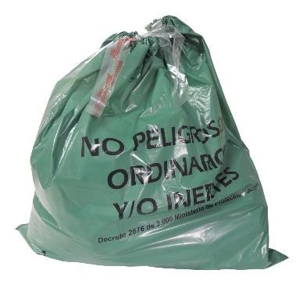
• El material plástico de las bolsas para residuos, debe ser polietileno de alta densidad, o el material que se determine necesario para la desactivación o el tratamiento de estos residuos.
•

•

•

El peso individual de la bolsa con los residuos no debe exceder los 8 Kg y la resistencia de cada una de las bolsas no debe ser inferior a 20 kg.
Los colores de bolsas seguirán el código establecido, serán de alta densidad y calibre mínimo de 1.4 para bolsas pequeñas y de 1.6 milésimas de pulgada para bolsas grandes, suficiente para evitar el derrame durante el almacenamiento en el lugar de generación, recolección, movimiento interno, almacenamiento central y disposición final de los residuos que contengan.

        - Rotulación de bolsas recolección de residuos
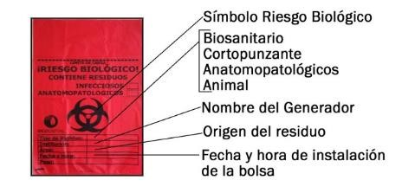

Recipientes para residuos cortopunzantes

Los recipientes para residuos cortopunzantes son desechables y deben tener las siguientes características:
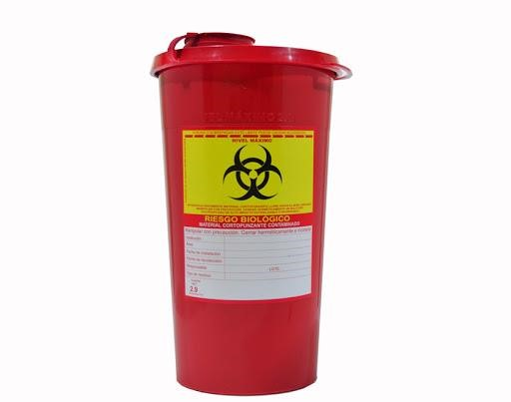
Rígidos, en polipropileno de alta densidad u otro polímero que no contenga P.V.C.
•

•

•

•

•

•

Resistentes a ruptura y perforación por elementos cortopunzantes.
Con tapa ajustable o de rosca, de boca angosta, de tal forma que al cerrarse quede completamente hermético.
Rotulados de acuerdo a la clase de residuo.
Livianos y de capacidad no mayor a 2 litros.
Tener una resistencia a punción cortadura superior a 12,5 Newt

        - Desecho de elementos cortopunzantes y anatomopatológico.
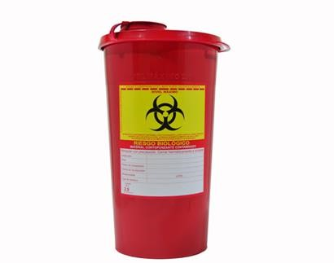 | El desecho de elementos cortopunzantes se debe realizar en recipientes de plástico resistente, los cuales su destino es la TERMODESTRUCCIÓN. Este procedimiento se hace con el fin de prevenir cortes y pinchazos accidentales con objetos contaminados con sangre y otros fluidos corporales potencialmente infectados, durante el proceso de desecho y recolección de residuos el cual después es incinerado

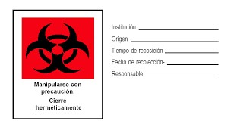
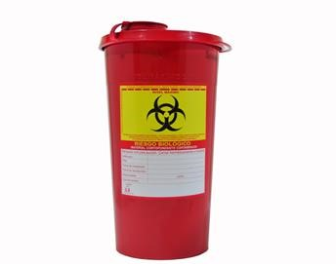
        - Rotulación recipientes para residuos cortopunzantes y anatomopatológico

Desactivación

Para realizar la manipulación segura de los residuos que se generan en el Centro Médico del Fondo de Bienestar Social de la Contraloría General de la Republica que vayan a ser enviados a la planta de los proveedores autorizados, para el tratamiento final de los residuos peligrosos, se deben desactivar previamente con técnicas de baja eficiencia de tal forma que neutralicen o desactiven sus características infecciosas:
- Para los residuos Anatomopatológico se desactivan mediante técnicas de gelificación o solidificación de forma previa a su incineración o desactivación de alta eficiencia.
- Residuos químicos mercuriales de restos de amalgamas: se introducen en un recipiente con, aceite mineral para luego ser enviados en bolsas rojas selladas y marcadas a los contratistas autorizados para hacerlo.
Para el tratamiento de desactivación de alta eficiencia se cuenta con los servicios contratados con empresa recolectora y de destrucción avalada y autorizada por el distrito.

Movimiento interno de residuos

Consiste en trasladar los residuos generados en cada una de las áreas de atención al almacenamiento central dispuesto. Para esto:
- Las rutas cubren la totalidad el Centro Médico Fondo de Bienestar Social de la Contraloría General de la Republica
- El tiempo de permanencia de los residuos en los sitios de generación debe ser el mínimo posible, se recomienda recolección una vez al día como mínimo.
- La recolección se realiza entre 6:00 a.m. a 7:00 a.m. de lunes a viernes. para todas las áreas y en el horario de 12:00 m. a 12:15 m en el área de Odontología.
- En el evento de un derrame de residuos peligrosos, se efectuará de inmediato la limpieza y desinfección del área, conforme a los protocolos de bioseguridad.
- El recorrido entre los puntos de generación y el lugar de almacenamiento de los residuos debe ser lo más corto posible.
EL CENTRO MEDICO FONDO DE BIENESTAR SOCIAL CONTRALORÍA GENERAL DE LA REPÚBLICA GARANTIZA LA INTEGRIDAD Y PRESENTACIÓN DE LOS RESIDUOS HOSPITALARIOS Y SIMILARES HASTA EL MOMENTO DE RECOLECCIÓN EXTERNA POR PARTE DE LAS EMPRESAS AUTORIZADAS.
MOVIMIENTO INTERNO DE RESIDUOS
RESPONSABLE: AUXILIARES DE SERVICIOS GENERALES


HORA DE RECOLECCIÓN DE DESECHOS
PELIGROSOS Y NO PELIGROSOS
DE 6: OO A.M. A 7: A.M.


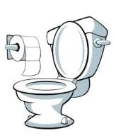

RECOLECCIÓN TERCER PISO

CONSULTORIOS DE ODONTOLOGÍA, ESTERILIZACIÓN, ADMINISTRATIVAS,
BAÑOS

CONSULTORIOS DE MEDICINA, PSICOLOGÍA, ADMINISTRATIVAS, BAÑOS, CAFETERIA

ESCALERAS POSTERIORES DEL SEGUNDO PISO – PATIO CONTENEDOR DE RESIDUOS

RECOLECCIÓN SEGUNDO PISO

ESCALERAS TERCER PISO AL SEGUNDO PISO

RECOLECCIÓN PRIMER PISO

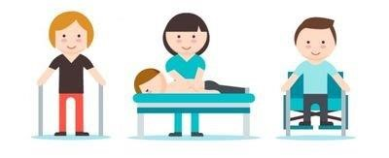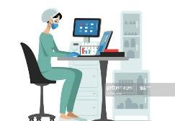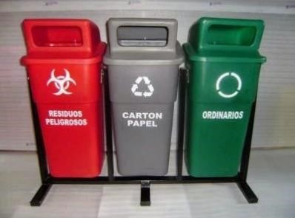
LABORATORIO CLÍNICO, TERAPIAS, RECEPCIÓN, BAÑOS Y PATIO

CONTENEDOR DE RESIDUOS PATIO Y DEPOSITO CENTRAL

        - Almacenamiento central de residuos
El sitio de destinado por el Centro Médico del Fondo de Bienestar Social de la Contraloría General de la Republica para el depósito central de los residuos hospitalarios y similares para su posterior entrega a la empresa prestadora del servicio público especial de aseo, obedece al diagnóstico de las cantidades generadas. Tiene las siguientes características:
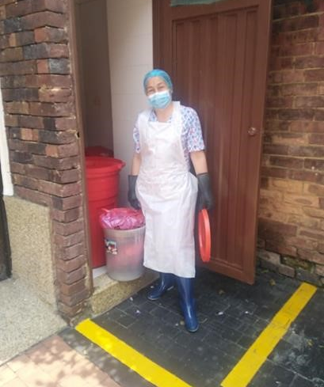
Está localizado en el primer piso, fachada principal, con acceso único y aislado del edificio de la puerta principal para servicios asistenciales.
- Permite el acceso de los vehículos recolectores
- Dispone de un dinamómetro (PESA) y se lleva un registro para el control de la generación de residuos.
- Es de uso exclusivo para almacenar residuos hospitalarios y similares y estar debidamente señalizado.
- Cubierto para protección de aguas lluvias
- Iluminación y ventilación adecuadas
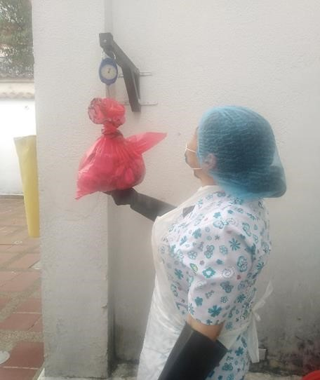
- Paredes lisas de fácil limpieza, pisos duros y lavables con ligera pendiente al interior
- Equipo de extinción de incendios
- Acometida de agua y drenajes para lavado
- Elementos que impidan el acceso de vectores, roedores, etc.

El sitio dispuesto para el almacenamiento de los residuos no peligrosos y comunes se encuentra ubicado en la parte interna (patio) del edificio del centro médico del Fondo de Bienestar Social de la Contraloría General de la Republica.

Procedimientos básicos de limpieza del almacenamiento central de desechos peligrosos y de canecas

Responsable
La funcionaria de Servicios Generales es la encargada de realizar la limpieza y desinfección de recipientes (canecas) y del lugar destinado para el almacenamiento de los residuos peligrosos que se producen en el Centro Médico del Fondo de Bienestar Social de la Contraloría General de la Republica. Se realiza cada vez que la empresa externa recoja los residuos peligrosos.
Como norma obligatoria se deben tener en cuenta técnicas de limpieza (determinadas en el control de la diseminación de los microorganismos en la institución) en la ejecución de todos los procedimientos de limpieza y desinfección.
Limpieza
La limpieza es la técnica mediante la cual se obtiene una reducción cuantitativa de la contaminación macroscópica de un área, equipo o material y que tiene como objetivos:
- Reducir el número de microorganismos presentes en los objetos.
- Eliminar los restos de materia orgánica e inorgánica de los mismos.
- Favorecer los procesos de desinfección y esterilización.
Mediante la limpieza se logra la remoción de toda materia extraña, (suciedad, materia orgánica). Para la limpieza se emplean detergentes, que son agentes químicos utilizados para la eliminación de suciedad insoluble en agua.
Normas de limpieza
- La limpieza debe preceder a los procesos de desinfección.
- Durante ella no se debe levantar polvo al limpiar
- No realizar aspersiones

Procedimiento de limpieza

- De arriba hacia abajo. Iniciando por techos, luego paredes y puertas, los cuales deben ser limpiados de igual forma de arriba hacia abajo.
- De adentro hacia fuera. Iniciando por el lado opuesto a la entrada, de forma sistemática y ordenada.
- De lo más limpio a lo más contaminado. Evitando la diseminación de microorganismos.
- Dejar las superficies y elementos lo más secos posible. La humedad favorece la proliferación y multiplicación de microorganismos.
- Técnicas de arrastre. Es una fricción directa con la superficie a limpiar, evitando que partículas de polvo y mugre se diseminen, se debe realizar en una sola dirección, con pasadas rectas y paralelas de forma horizontal o vertical, sin pasar dos veces por encima de lo limpio.

Elementos que se requieren
- Se utilizan los Elementos de protección personal por parte de la funcionaria: uniforme, guantes de lavado, tapabocas, gorro, gafas protectoras, delantal plástico y botas.
- Se utiliza escoba dura para piso y cepillo para paredes, para refregar el detergente diluido en agua.
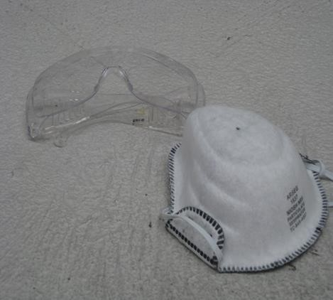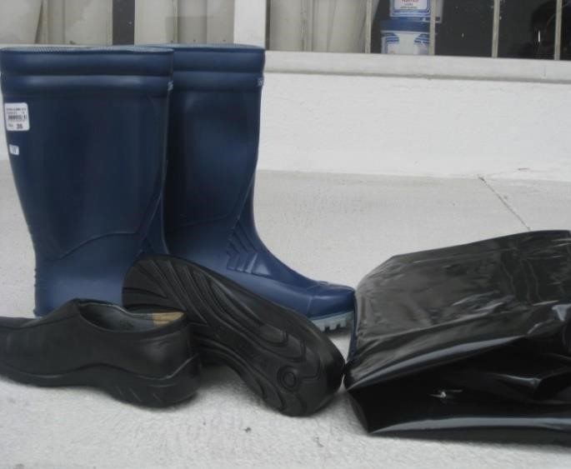

Desinfección del almacenamiento central de desechos peligrosos y de canecas

Es el proceso que elimina todos los microorganismos de los objetos o superficies con excepción de las esporas bacterianas y se realiza con DESINFECTANTES que tienen la capacidad de destruir o eliminar microorganismos como virus, bacterias, hongo; entre ellos se encuentran: Compuestos clorados (hipoclorito de sodio)
Con el Hipoclorito de Sodio se debe tener en cuenta:
- Manipular con elementos de protección personal.

- Manipular con elementos de protección personal.
- Manipular con elementos de protección personal.
- Manipular con elementos de protección personal.
- Manipular con elementos de protección personal.
- Manipular con elementos de protección personal.

•

Realizar preparación diaria.

•

Se inactiva por la luz, calor y por materia orgánica.

•

Se debe desechar después del uso.

•

Es corrosivo.

•

Se debe determinar la concentración a 2500 ppm

•

Se enjuaga con suficiente agua las zonas enjabonadas
•

Se prepara solución
de Hipoclorito a 500 ppm y se
pasa en las zonas limpias con trapo limpio y se deja
actuar
.

- Se realiza el mismo proceso al recipiente demarcado para la recolección de residuos (caneca roja).

- Se dejan secar boca-abajo
.
- Este proceso se realiza cada vez que se hace la recolección de los desechos peligrosos por parte de los recolectores autorizados

Recolección, transporte, tratamiento, y disposición final.

Los residuos hospitalarios peligrosos infecciosos que se generan en el Centro Médico Fondo de Bienestar Social de la Contraloría General de la Republica son tratados por la empresa avalada y autorizada en plantas de manejo de desecho con base en lo dispuesto en el Decreto 2676 de 2000;

El transporte, tratamiento y disposición final de los residuos químicos y administrativos que se generan en el Centro Médico se contratan con la empresa:
ATICA-ECOENTORNO: Km 19-20 vía Mosquera – Madrid Tel: Comercial 3132967864 - 3182743135
Tipo de tratamiento y disposición final de residuos: desactivación química e incineración y destrucción mecánica y encapsulamiento
Días de recolección: a solicitud del contratante.

Técnicas de tratamiento y/o disposición por clase de residuo

ESTERILIZACIÓN
El proceso de esterilización en autoclave por calor húmedo se utiliza para realizar el tratamiento de los residuos clasificados dentro de la normativa como biosanitarios (guantes, jeringas, gasas, entre otros). Este tipo de tecnología utiliza vapor saturado a presión y altas temperaturas, que con su poder calórico penetran en los residuos causando la destrucción de los microorganismos patógenos contenidos en los residuos infecciosos.
TERMODESTRUCCIÓN
Este proceso asegura la destrucción del residuo, convirtiéndolo en gases y restos sólidos incombustibles (cenizas). Este proceso se puede realizar para cualquier residuo infeccioso. La empresa encargada realiza bajo este proceso el tratamiento de residuos: anatomopatológicos cortopunzantes y de animales. Una correcta incineración conjuga adecuadamente tres variables: temperatura, tiempo y turbulencia, en pro del cumplimiento de las normas ambientales vigentes.

Manejo de efluentes líquidos y emisiones atmosféricas

Los residuos líquidos centro médico Fondo de Bienestar Social de la Contraloría General de la Republica que se generan son producto de:
- Lavado rutinario de manos
- Descargue de baños
- Lavado de material
- Lavado general de áreas comunes y de consultorios
- Desecho de agua en escupidera de odontología
- Muestras de Orinas de laboratorio clínico

EL CENTRO MÉDICO DEL FONDO DE BIENESTAR SOCIAL DE LA CONTRALORÍA GENERAL DE LA REPÚBLICA ACTUALMENTE CUENTA CON EL REGISTRO DE VERTIMIENTOS ANTE LA SECRETARIA DE MEDIO AMBIENTE No. 00644 DEL 22 DE JUNIO DE 2010.
NO APLICA EL MANEJO DE EMISIONES ATMOSFÉRICAS YA QUE NO SE CUENTA CON PLANTA ELÉCTRICA.

Plan de contingencia

El Plan de Contingencia forma parte integral del PGIRH – componente interno y debe contemplar las medidas para situaciones de emergencia por manejo de residuos hospitalarios y similares por eventos como sismos, incendios, interrupción del suministro de agua o energía eléctrica, problemas en el servicio público de aseo, suspensión de actividades, alteraciones del orden público, etc.

Ruptura de bolsas

- Señalizar el área y restringir el paso, con una cinta de prevención o algún objeto visible que permita evitar el ingreso o tránsito del personal no autorizado.
- Utilizar elementos de protección personal necesarios: guantes, mascarilla, bata y otros que el prestador estime conveniente.
- Recoger con escoba y recogedor; nunca con las manos. Desinfecte el recogedor y la escoba.

Derrames de sustancias infecciosas

En caso de presentarse salpicaduras o derrame de fluidos corporales en el piso, paredes o techo es indispensable que en forma inmediata se proceda por parte del personal de aseo a la limpieza y desinfección con hipoclorito de sodio a 10000 ppm. Para ello es necesario:
- Señalizar el área y restringir el paso, con una cinta de prevención o algún objeto visible que permita evitar el ingreso o transito del personal no autorizado.
- Colocarse los elementos de protección personal necesarios: guantes, mascarilla, bata y otros que el prestador estime conveniente.
- Si el derrame es líquido se debe limpiar utilizando papel u otro material absorbente (como papel o gasas), el cual será dispuesto luego de su utilización como residuo biosanitario en la correspondiente bolsa roja.
- El área debe ser saturada nuevamente con solución desinfectante y permanecer así por un espacio de tiempo que se adecue a las instrucciones del fabricante del producto (si se utiliza hipoclorito mínimo de 10 minutos).
- En caso de ruptura de material de vidrio contaminado con sangre, otro líquido corporal, o material orgánico, recoja los vidrios con escoba y recogedor; nunca con las manos. Desinfecte el recogedor y la escoba.
- Retire la suciedad, lave con agua y jabón, nuevamente desinfecte.
- Los elementos de aseo utilizados se deben dejar en hipoclorito a 2500 ppm durante 10 minutos. (traperos, escobas, recogedor).
- Dejar en orden y aseo todos los elementos.

No recolección de residuos por parte de las empresas de aseo contratadas

- Comunicarse con la empresa de servicios públicos de aseo.
- Avisar a la autoridad sanitaria y ambiental.
- El área del almacenamiento central de residuos y/o no peligrosos de la institución debe contar con un diseño que permite el almacenamiento de los residuos por siete días adicionales al almacenamiento determinado por la frecuencia establecida, tiempo en el cual se deberá solucionar las dificultades que ocasiono la suspensión del servicio. En caso de continuar se procederá a buscar otra Empresa de Servicios Públicos especiales de aseo. Es importante diseñar juntamente con la empresa especial de aseo planes de contingencia en caso de fallas en la prestación del servicio.

Interrupción de suministro de agua

- Se debe garantizar la limpieza y desinfección de los depósitos de almacenamiento de los residuos biosanitarios, peligrosos y no peligrosos cada vez que son evacuados los residuos por la empresa especial de aseo. Por lo anterior en caso de interrupción del servicio cada institución debe contar con tanques de reserva de agua lo que permite funcionar temporalmente.
- Optimizar el uso del agua, restricción de servicios sanitarios en la institución.

Suspensión de actividades

- Se debe evitar dejar almacenado los residuos hospitalarios en consultorios y áreas asistenciales.
- Avisar a la Empresa de Servicios Públicos de aseo contratada.
- Se debe garantizar que los residuos hospitalarios no permanezcan más de 1 mes en los depósitos de almacenamiento de los residuos biosanitarios, peligrosos y no peligrosos.

Alteración de orden público

- Garantizar la seguridad del almacenamiento de los residuos hospitalarios (restricción área de almacenamiento de residuos)
- Avisar a las autoridades del orden civil
- Si se presentaron derrames con riesgo biológico realizar limpieza y desinfección previa a la recolección.
- Utilizar los elementos necesarios para protección personal en la recogida.
- El apoyo para esta actividad está dado por lo establecido en el Plan de emergencias de la Entidad.

Inundaciones

- Utilizar elementos de protección personal.
- Retirar inmediatamente los residuos, ubicándolo en lugares secos, seguros, con acceso restringido, con sistema de drenaje y que cuente con pisos y paredes lavables.
- Señalizar área donde ubico los residuos
- Avisar a la empresa de servicio público especial de acueducto y alcantarillado
- Una vez sea posible (superada la Emergencia o que se puedan llevar los residuos a tratamiento correspondiente), retirar los residuos hospitalarios y desinfectar el área.

Sismos e incendios

Una vez se normalice la situación de emergencia se procede a:

- Aislar las áreas o servicios de la institución que colapsaron o sufrieron alteraciones en su estructura y se evidencia la presencia de residuos.
- En caso de estar contaminando con material biológico, mantener la calma y avisar al equipo de rescate.
- Atender al personal accidentado o que presente contaminación con riesgo biológico. (El personal médico o de rescate debe contar con elementos de protección personal para esta actividad).
- Retirarse de la zona afectada, solo se podrá ingresar con los elementos de protección personal adecuados. (gafas, careta vapores orgánicos e inorgánicos, traje anti fluidos, botas, guantes, etc.)
- Retirar residuos en caso de estar cerca de suministros de agua y áreas de atención a víctimas. (utilizar elementos de protección)
- Avisar a la empresa de servicio público especial de aseo, autoridad ambiental y decretaría departamental.
- Aislar el área afectada donde se evidencie presencia de residuos hospitalarios
- Bajar tacos eléctricos en caso de conocer su ubicación
- Utilizar el extintor ubicado en pasillos
- Si está capacitado en manejo de extintores y está en presencia de un conato de incendio, baje el extintor, rompa el seguro, dirija la boquilla o manguera hacia la base del fuego, acérquese a dos metros si es posible y presione la palanca, realizando en forma de rocío hacia el fuego.
- Avisar a los Bomberos.
- Una vez lleguen los bomberos retírese y permita que puedan realizar su trabajo.
- Atender al personal accidentado o que presente contaminación con riesgo biológico. (El personal médico, bomberos o de rescate debe contar con elementos de protección personal para esta actividad).
- Retirar los residuos en caso de estar cerca a instalaciones eléctricas (utilizar elementos de protección).

Accidente de trabajo con elemento cortopunzante y protección a la salud de los trabajadores que manejan residuos.

El equipo de protección personal necesario para llevar a cabo el manejo de los residuos hospitalarios y similares, por los generadores, desactivadores y prestadores del servicio público especial de aseo, debe estar de acuerdo con el manual de bioseguridad, sin perjuicio de las demás normas que al respecto emita la autoridad competente
Las medidas de higiene y seguridad permitirán proteger la salud del trabajador y prevenir riesgos que atenten contra su integridad. Estas medidas contemplan aspectos de capacitación en procedimientos de bioseguridad y el trabajo, higiene y protección personal, entre otras y son complementarias a las condiciones del ambiente de trabajo, tales como iluminación, ventilación, ergonomía, etc. Se debe dar estricto cumplimiento en lo establecido a las normas de bioseguridad.
Las personas que realicen las actividades de aseo, limpieza o desinfección deben tener sus elementos de protección personal, estos deben ser diferentes a los utilizados en la recolección de residuos infecciosos o de riesgo biológico. Se recomienda, gafas, guantes, peto, botas, tapa boca, gorro y otros que el prestador estime conveniente
El personal involucrado en el manejo de residuos hospitalarios tendrá en cuenta las siguientes medidas de seguridad:
- Conocer sus funciones específicas, la naturaleza y responsabilidades de su trabajo y el riesgo al que está expuesto.
- Someterse a un chequeo médico general y aplicarse el esquema completo de vacunación.
- Encontrarse en perfecto estado de salud, no presentar heridas.
- Desarrollar su trabajo con el equipo de protección personal.
- Utilizar el equipo de protección adecuado de conformidad con los lineamientos del presente manual y los que determine el Grupo Administrativo para prevenir todo riesgo.
- Abstenerse de ingerir alimentos o fumar mientras desarrolla sus labores
- Disponer de los elementos de primeros auxilios
- Mantener en completo estado de asepsia el equipo de protección personal.
- El Fondo de Bienestar Social de la CGR suministrará guarda ropas, unidad sanitaria, sitios y estanterías exclusivas para el almacenamiento de los elementos de protección personal, los cuales deben mantenerse en óptimas condiciones de aseo.
- Las personas que manipulen los residuos hospitalarios y similares deben cambiar diariamente su ropa de trabajo.
- En caso de accidentes de trabajo por lesión con agujas u otro elemento cortopunzante, o por contacto de partes sensibles del cuerpo humano con residuos contaminados, es necesario actuar de acuerdo a las siguientes medidas:
- Lavado de la herida con abundante agua y jabón bactericida, permitiendo que sangre libremente, cuando la contaminación es en piel. Si la contaminación se presenta en los ojos se deben irrigar estos con abundante solución salina estéril o agua limpia. Si esta se presenta en la boca, se deben realizar enjuagues repetidos con abundante agua limpia.
- Se debe elaborar el Reporte de Accidente de Trabajo con destino a la Administradora de Riesgos Laborales.

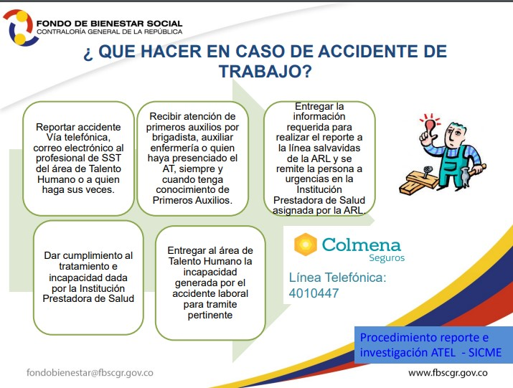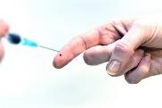

Calcular y analizar indicadores de gestión interna

Con el fin de establecer los resultados obtenidos en la labor de gestión interna de residuos hospitalarios y similares, se deben calcular mensualmente, como mínimo los siguientes indicadores y consignarlos en el formulario RH1.

Indicadores de destinación desactivación Kg/mes

Es el cálculo de la cantidad de residuos sometidos a desactivación de alta eficiencia, incineración, reciclaje, disposición en rellenos sanitarios, u otros sistemas de tratamiento dividido entre la cantidad total de residuos que fueron generados. El Centro Medico del Fondo de Bienestar Social de la Contraloría General de la Republica, debe calcular los siguientes índices expresados como porcentajes y reportarlos en el formulario RH1:
Indicador de destinación para otro sistema ID_{os} = R_{OS} / R_{T} * 100
Donde:
ÍD_{os} = Indicador de destinación para otros sistemas de disposición final aceptada por la legislación
Ros ₌ Cantidad de residuos sometidos a desactivación de alta eficiencia, incineración, otros sistemas de tratamiento, reciclaje y enviados a rellenos sanitarios
R_{T} = Cantidad total de Residuos generados en el Centro Médico en Kg. /mes.
Indicador de capacitación
Se establecerán indicadores para efectuar seguimiento al Plan de Capacitación: # de jornadas de capacitación, # número de personas entrenadas, etc.

Indicadores estadísticos de accidentalidad

Estos indicadores se calculan para la accidentalidad en general por manejo de residuos peligrosos y para las relacionadas exclusivamente con la gestión de residuos hospitalarios y similares.

Diagnostico cuantitativo - formulario RH1

Diariamente el Centro Medico del Fondo de Bienestar Social de la Contraloría General de la Republica se debe consignar en el formulario RH1 el tipo y cantidad de residuos, en peso y unidades, que entrega al prestador del servicio especial de aseo, para tratamiento y/o disposición final o someterlos a desactivación para su posterior disposición en relleno sanitario, especificando tipo de desactivación, sistema de tratamiento y/o disposición final que se dará a los residuos. El Centro Medico del Fondo de Bienestar Social de la Contraloría General de la Republica, en la gestión externa de sus residuos, verificará el cumplimiento de las condiciones en que se presta el servicio de recolección, reportando las observaciones pertinentes en el formulario a fin de mejorar las condiciones de recolección para la gestión externa.
Por su parte el prestador del servicio especial de aseo verificará que la cantidad de residuos entregada por el generador sea la declarada, y que las condiciones en las cuales el generador entrega sus residuos cumplan con los lineamientos establecidos en este manual.
Estos formularios deben estar a disposición de las autoridades, ser diligenciados diariamente, con el fin de efectuar un consolidado mensual, el cual debe ser presentado semestralmente a la autoridad ambiental competente.
Formulario RHPS
Las empresas que presten el servicio de tratamiento de los residuos peligrosos, debe diligenciar cada vez que los recoja el formulario RHPS consignando allí la cantidad de residuos tratados por institución, en peso y unidades, para su posterior disposición en el relleno sanitario de seguridad.

Auditorías e interventorías ambientales y sanitarias

Es un proceso que tiene como objeto la revisión de cada uno de los procedimientos y actividades adoptados en el PGIRH con el fin de verificar resultados y establecer las medidas correctivas a que haya lugar.
Las interventorías las realizará el Centro Médico al plan de gestión; las auditorías serán internas y externas para el prestador de servicios y tienen como fin, determinar el cumplimiento de funciones, normas, protocolos de bioseguridad, programas, etc., en desarrollo del PGIRH.
Para la auditoría interna y externa se diseña una lista de chequeo en donde se verifican el cumplimiento de lo establecido en este manual.

Informes y reportes autoridades ambientales

De la gestión Interna se presentarán informes a las autoridades ambientales y sanitarias, con sus correspondientes indicadores de gestión, de acuerdo con los contenidos de este documento.
El Programa de Salud Centro Médico del Fondo de Bienestar Social de la Contraloría General de la Republica informa semestralmente en el aplicativo SHIRO la producción de residuos y sus respectivos indicadores.
Anualmente presenta el informe RESPEL anual ante la Secretaria de Ambiente. Se cuenta con los registros de éstas dos actividades.

Programa de tecnologías limpias

El Centro Médico del Fondo de Bienestar Social de la Contraloría General establece un programa de tecnologías limpias enfocado a la disminución de residuos en el Centro Médico para minimizar la contaminación ambiental y mejora en la utilización de los recursos.
Para esto se propone:
Consumo de agua:
- Realizar mantenimiento periódico de baterías sanitarias
- Reportar y reparar periódicamente fugas y escapes en la red
- Motivar e incentivar al personal, pacientes y visitantes para mejores hábitos en el uso del agua. para esto se colocan avisos dentro de baños indicando el beneficio del ahorro del agua.

Consumo de energía:
- Realizar mantenimiento periódico de redes eléctricas y equipos
- Se cuenta con sensores de movimiento para encendido de luces
- Se apagan equipos de cómputo y equipos médicos una vez se terminan las labores diarias.
- Reportar y reparar daños en equipos eléctricos.

Minimización de residuos

- Reutilizar el papel en áreas administrativas
- Optimizar el uso de insumos

  - Normativa.

- Ley 9 de 1979 Medidas sanitarias
- Resolución 1164 de 2002 Manual Gestión Residuos
- Decreto 1079/2015 Transporte de residuos peligrosos
- Decreto 780 de 2016: Decreto Único Reglamentario del Sector Salud y Protección Social Título 10: Gestión integral de los residuos generados en la atención de salud y otras actividades
- Resolución 3100 de 2019 nueva habilitación de servicios de Salud y REPS.
- Resolución 591 de 2024. Adopción de Manual para la gestión Integral de Residuos Generados en la Atención en Salud y otras actividades. Deroga la Resolución 1164 de 2002.

  - Registros.

- Formato RHPS de empresa recolectora de desechos.
- Lista de Chequeo – Auditoria Interna
- Lista de interventoría externa Gestión Integral Residuos Hospitalarios
- Cronograma de actividades

ESTERILIZACIÓN

Introducción

El equipo e instrumental empleado en la atención odontológica, constituye un factor de riesgo en el equipo odontológico y a los pacientes que se someten a procedimientos dentales, por la exposición a diversos y agresivos agentes patógenos como virus, bacterias, hongos y otros, que se transmiten a través de la sangre y secreciones orales y respiratorias, especialmente aquellos afines al tracto respiratorio superior.

Las medidas para la prevención y control de infecciones en odontología tienen como objetivo disminuir los riesgos de transmisión de enfermedades entre el personal y pacientes y entre pacientes, con un adecuado manejo de áreas, un controlado manejo de material de uso crítico, semicrítico y no crítico y prevención de contaminación cruzada debido a una exposición permanente a fluidos corporales, mucosas y piezas dentarias.

En los procedimientos odontológicos se forman aerosoles que se diseminan en el ambiente, en el cual se suspenden bacterias patógenas creándose un alto riesgo de infección, por lo tanto, se deben utilizar barreras de protección personal y barreras ambientales, mantener un flujo correspondiente de las áreas de trabajo clínico y el manejo adecuado de los desechos generados durante la atención. Este proceso además de incluir medidas de asepsia y antisepsia incluye un manejo adecuado del material estéril, su limpieza, desinfección y/o esterilización.

  - Objetivo. Establecer los criterios de Bioseguridad ajustados a la normativa vigente que se aplicarán en el Programa de salud Centro Médico para la promoción de la salud y la protección de los Odontólogos , auxiliares, pacientes y demás usuarios frente al riesgo de adquirir enfermedades o sufrir accidentes generados de la prestación del servicio odontológico general y especializado; teniendo como fundamento los conceptos de bioseguridad, limpieza, desinfección, esterilización y su aplicación en áreas, equipos y dispositivos entre otros; necesarios para garantizar la seguridad y prevención de infecciones derivadas de la atención en salud.

  - Alcance.

  - Responsable.

Definiciones.

    - Críticos. Corresponden a instrumentos quirúrgicos cortos punzantes u otros que penetran en los tejidos blandos o duros de la cavidad bucal. Ejemplo: instrumental de cirugía de operatoria, endodoncia, periodoncia y otros. Estos deben ser esterilizados.
    - Desinfectante. Es un agente químico que elimina un rango definido de microorganismos patógenos, pero no necesariamente todas las formas de vida microbiana, por ejemplo, no elimina las esporas resistentes.
    - Estéril. Ausencia de todo microorganismo viviente; en la práctica se define como en función de la probabilidad, por ejemplo, de que un microorganismo sobreviva sea de uno en un millón.
    - Esterilización. Término genérico que significa la eliminación de todas las formas de material viviente incluyendo bacterias, virus, hongos y esporas resistentes. Por lo general incluyen sistemas de calor o radiación. Constituye el procedimiento a seguir con los instrumentos invasivos como el instrumental quirúrgico y material que va a ser introducido al cuerpo del paciente.
    - Germicida. Es un agente que destruye microorganismos, especialmente microorganismos patógenos. Otras categorías de agentes que emplean el sufijo "cida" (virucida, fungicida, bactericida, esporicida, tuberculoide) destruyen los microorganismos identificados por el prefijo.
    - No críticos. Son también llamadas precordiales; exploran la actividad eléctrica en el plano horizontal. Se designan de V1 a V6, miran la actividad eléctrica de adelante hacia atrás, cada derivación registra todos los eventos eléctricos en la totalidad del ciclo cardiaco según el sitio seleccionado o punto de electrodo explorado. En algunas ocasiones pueden ser incrementadas de V7 a V9, a través del 5° espacio intercostal izquierdo. Son útiles para detectar infarto de miocardio de localización dorsal (izquierdas) o para evaluar en mayor detalle crecimiento de las cavidades derechas.
    - Semicríticos. Corresponden a instrumentos que no penetran las mucosas, pero pueden estar en contacto con ellas o expuestas a la saliva, sangre u otros fluidos, Estos instrumentales de preferencia deben esterilizarse entre cada uso.

Documentos de referencia.

Ministerio de Salud y Protección Social. (s. f.). Servicio Odontología. minsalud.gov.co. https://www.minsalud.gov.co/Documents/Odontolog%C3%ADa.pdf

Manual de bioseguridad y esterilización. Universidad Nacional de Colombia. (2012, noviembre).http://www.odontologia.unal.edu.co/docs/habilitacion/manual_bioseguridad%20y%20esterilizacion_abril_2013.pdf

Desarrollo.

Procesamiento de artículos utilizados en la atención odontológica en el Programa de Salud Centro Médico

- Antes de la esterilización o desinfección el material debe ser lavado con métodos y productos que aseguren la eliminación de la materia orgánica.
- El personal a cargo de los procedimientos de limpieza de instrumental debe utilizar barreras protectoras para evitar exposiciones laborales con material cortopunzante o fluidos corporales.
- Todos los instrumentos dentales críticos y semicríticos que son estables al calor, deben ser esterilizados rutinariamente después de cada uso de referencia en autoclave a vapor siguiendo las instrucciones tanto del fabricante de los instrumentos como de los equipos a utilizar.
- Para la esterilización de los artículos odontológicos deben cumplirse los mismos principios que para el resto de los artículos de uso médico.
- No deben utilizarse bandejas con instrumental sin empaque.
- Se recomienda el uso de set individual de instrumental por paciente, debidamente estandarizado.

Manejo de artículos específicos en la atención odontológica

Materiales exclusivos:

Los materiales de laboratorio y otros artículos que se usan en la boca de un paciente en particular en forma no invasiva como, por ejemplo: impresiones.

Equipamiento e instrumental odontológico que se utiliza en múltiples pacientes:

- Se deben seguir cuidadosamente las instrucciones del fabricante para los procedimientos de limpieza, lubricación y esterilización con el fin de asegurar la efectividad del proceso y durabilidad de los instrumentos.
- Las piezas de mano de alta y baja velocidad, contrángulos, usados intraoralmente, se deberán esterilizar entre paciente y paciente.
- Se debe hacer el uso de turbinas con sistema ultra push para evitar el uso de cambia fresas.
- Las jeringas triples se deben esterilizar o en su defecto usar puntas desechables.
- La fibra óptica de las lámparas de fotocurado se indica desinfección de superficie con Benzaldina y una cubierta protectora para cada paciente.
- El equipamiento dental no susceptible a ser desinfectado o esterilizado y que se pone en contacto con el paciente debe ser protegido por cubiertas protectoras impermeables tipo Vinipel. Lo anterior también es válido para los artículos que no ingresan en la cavidad bucal del paciente, pero pueden contaminarse con fluidos orales durante los procedimientos, tales como: asas o conectores de la unidad dental, eyector, escupidera jeringas de aire/agua y otros. Estas cubiertas deben se descartadas y reemplazadas por otras nuevas entre paciente y paciente.

Métodos de esterilización y-o desinfección instrumentos dentales

Desinfección: Es la destrucción de microorganismos patógenos y otros tipos de microorganismos por medios térmicos o químicos. La desinfección es un proceso menos efectivo que la esterilización, ya que destruye la mayoría de los microorganismos patógenos reconocidos, pero no necesariamente todas las formas de vida microbiana como las endoesporas bacterianas.

Los procesos de desinfección no garantizan el margen de seguridad asociado con los procesos de esterilización.

Niveles de Desinfección. Este proceso se divide en tres niveles.

- Desinfección de Bajo Nivel: No elimina virus, bacterias, esporas resistentes, ni al Mycobacterium tuberculosis.
- Desinfección del Nivel Intermedio: Elimina al Mycobacterium tuberculosis, pero no las esporas resistentes.
- Desinfección de Alto Nivel (D.A.N.): Elimina al Mycobacterium tuberculosis, virus, hongos y algunas esporas resistentes.

Listado de productos y/o desinfectantes recomendados a utilizar

Benzaldina: Es bactericida, fungicida, desinfectante, desodorizante, sanitizante. Se adhiere a las membranas de los microorganismos provocando una apertura incontrolada de los poros citoplasmáticos, produciendo pérdida de elementos esenciales como fósforo y potasio, permitiendo el ingreso de las cadenas de carbono del radical alquilo, causando destrucción del núcleo y la membrana celular, y asegurando la acción biocida en el microorganismo, posee un extraordinario poder bactericida frente a las bacterias Gram positivas que extermina incluso los microorganismos Gram negativos con soluciones considerablemente diluidas de materia activa.
El efecto bactericida frente a las bacterias Gram negativas (por ejemplo, E. coli, Ps. aeruginosa) ha sido comprobado en estudios del producto.

Usos de Benzaldina Es un detergente desinfectante usado en áreas con contaminación y efectivo en descargas biológicas de ambientes en los cuales puedan encontrarse bacterias y polvo en suspensión. Debido a su fórmula triple activa, se adhiere a estas, incrementando su peso, precipitándolas al piso y realizando su acción biocida.

Ha demostrado ser eficaz para la desinfección, sanitización y desodorización de áreas y mesones, en consultorios, clínicas, hospitales y centros de salud. Por su alto poder desinfectante y baja toxicidad es útil en la industria de alimentos; colegios, escuelas y centros educativos; centros comerciales e instalaciones industriales, deja el ambiente desinfectado, limpio y con agradable olor a lima-limón. Esta acción debe realizarse a través de una bomba de aspersión que distribuya diminutas partículas del material desinfectante en el aire.

Modo de empleo

Cuando las superficies a desinfectar están excesivamente sucias, todos los desinfectantes experimentan una disminución de su efectividad. En estos casos hay que llevar a cabo, siempre que sea posible, un lavado previo con un producto detergente (Deterdina), realizando una minuciosa limpieza.

Aplicar el producto BENZALDINA® con su válvula aspersora llegando a todos los lugares a desinfectar. Usar generosamente para mayor seguridad. Dejar en la superficie por 3 minutos y después retirar (si se desea) con un paño completamente limpio, además no mancha ni es corrosiva y tiene una vida útil de 2 años.

Condiciones de almacenamiento

Almacenar en un sitio fresco y seco, mantener a temperatura inferior a 30 °C.

Disposición final

Por ser biodegradable este producto puede desecharse por el desagüe; hacerlo vertiendo abundante agua.

Producto una vez abierto

Debe mantenerse a temperatura inferior a 30 °C y manipularse con las condiciones de higiene y asepsia contempladas en los protocolos de bioseguridad.

Precauciones

- Utilice implementos de seguridad.
- No deje al alcance de los niños.
Presentación

Garrafa de 4000 ml que incluye un frasco con bomba para aspersión, frasco de 500ml, frasco de 240 ml.

Listado de artículos, su clasificación y procesamiento artículos críticos

- Sondas o exploradores
- Fórceps y elevadores
- Cucharetas de alveolo
- Gubia
- Limas de hueso
- Limas endodoncias
- Espaciadores
- Básicos (espejo explorador, cucharilla, pinza algodonera)
Luego de su uso colocar bajo chorro de agua para eliminar fluidos orgánicos por arrastre y colocar en caja con tapa en área sucia (ésta puede mantenerse con detergente enzimático diluido en agua, para evitar que se adhieran restos orgánicos al material).

  - Al finalizar la jornada, trasladar material sucio en la caja con tapa a el cuarto de estilización.
  - Lavado manual
  - Enjuagar - Secar - Inspeccionar
  - Empaquetar
  - Sellar y marcar
  - Se deben proteger puntas y filos con protectores de silicona o gasas para evitar que éstos perforen el empaque.

Cajas:

- Caja cirugía periodontal
- Caja cirugía exodoncias
Luego de su uso colocar bajo chorro de agua para eliminar fluidos orgánicos por arrastre cada uno de los elementos de la caja por separado.

- Enjuagar
- Secar
- Inspeccionar
- Empaquetar con doble empaque.
- Introducir control químico interno e integrador multiparámetros según corresponda.
- Sellado para esterilizar en autoclave

Artículos Semicríticos

- Espátulas
- Separadores de labios
- Vaso Dapen
- Arco Young
- Cubetas de impresión
- Losetas de vidrio
  - Luego de su uso colocar bajo chorro de agua para eliminar fluidos orgánicos por arrastre y colocar en la caja con tapa en área sucia (ésta puede mantenerse con detergente enzimático diluido en agua, para evitar que se adhieran restos orgánicos al material)
  - Al finalizar la jornada, trasladar material sucio en la caja con tapa a cuarto de esterilización
  - Lavado manual
  - Enjuagar
  - Secar
  - Inspeccionar
  - Empaquetar
  - Sellar
  - Se deben proteger puntas y filos con gasas para evitar que éstos perforen el empaque.
- Pieza de mano
- Micromotor
Luego de cada uso y entre pacientes (turbina) desinfectar con alcohol al 70% y colocar a esterilizar en autoclave

Luego del último uso del día aplicar lubricante especifico

Artículos no críticos

- Sillones.
- Equipos.
- Botones eléctricos del sillón.
- Tiradores de las cajoneras
- Grifos del agua.
- Lámparas.
Luego de cada uso entre pacientes, realizar desinfección intermedia con Benzaldina

Indicadores para el funcionamiento óptimo de equipos autoclave y proceso de esterilización.

Se utilizan en el cuarto de Esterilización para dar cumplimiento con la Norma técnica sobre esterilización y desinfección de materiales clínicos. Existen indicadores de proceso del equipo, indicadores químicos e indicadores biológicos.

- Indicadores de proceso del equipo: Monitores físicos Son elementos incorporados al esterilizador (autoclave) que permiten visualizar si el equipo ha alcanzado los parámetros exigidos en el proceso. Estos elementos son termómetros, barómetros de presión, sensores de carga, válvulas y sistemas de registro entre otros. Deben ser calibrados periódicamente por personal calificado.
- Indicadores Químicos: Son los realizados mediante la utilización de indicadores colorimétricos calibrados para medir los diferentes parámetros de los ciclos de esterilización. Estos controles están diseñados por detectar posibles errores en los parámetros de esterilización, controlan la uniformidad de los resultados de toda la carga. La información facilitada es inmediata debido al cambio de coloración del agente.
- Indicadores externos: Son los que están impresos en el papel mixto grado médico y/o en las cintas indicadoras. Permiten diferenciar el instrumental que ha sido sometidos al proceso de esterilización de los que no.
Norma

- Control semanal de la autoclave.
- Reparación y /o mantención de la autoclave.
Ventajas y beneficios

- Máxima seguridad en la entrega de resultados
- Su uso avala el cumplimiento de las normas de aseguramiento de la esterilización.
Procedimiento uso control biológico

- Colocar control biológico en envoltorio de papel mixto grado médico sellado.
- Introducir el envoltorio con el control biológico en autoclave (al centro de la cámara de autoclave), con instrumental a esterilizar.
- Realizar proceso de esterilización.
- Retirar control biológico del esterilizador, esperar 10 minutos para que este se enfríe.

Manejo de material estéril

Es un control de calidad, que se debe verificar antes de usar un producto estéril, incluyendo:

- Contenido del empaque
- Integridad del envoltorio
- Integridad de los sellos
- Viraje del indicador químico externo
- Envoltorio seco y libre de polvo.
- Fecha de expiración
Procedimientos para el traslado, lavado y cuidados del material.
Traslado del instrumental:

- El material sucio debe ser trasladado a el cuarto de Esterilización inmediatamente terminados los procedimientos. En el caso que no sea posible el traslado inmediato, se debe procurar que la materia orgánica no se seque. Esto puede lograrse sumergiendo el instrumental en un recipiente con agua y detergente enzimático.
- Vaciar los reservorios que contengan líquidos antes del traslado para evitar su derrame.
- Proteger filos y puntas de los instrumentos.

Procedimientos para el lavado y secado del material

Uso de detergentes:

- Diluir el detergente de acuerdo a instrucciones del fabricante antes que éste entre en contacto con el instrumental, esto evita el daño al instrumental.
- Usar a la concentración indicada por el fabricante.
Lavado manual:

- El personal que realiza el procedimiento debe usar en todo momento guantes gruesos de goma, plástica y protección facial y ocular con el fin de prevenir exposiciones a fluidos corporales. Se debe manipular con precaución el material cortopunzante para prevenir exposiciones percutáneas.
- Preparar la solución detergente usando agua tibia. Esta solución deberá cambiarse cuando la carga de suciedad sea excesiva.
- Colocar el instrumental en el depósito de lavado, cuidando que todo el instrumental esté sumergido, desarmado y abierto.
- Cepillar el instrumental. Realizar el procedimiento bajo el agua para evitar salpicaduras y aerosoles. Se debe usar un cepillo suave
- No utilizar elementos abrasivos como esponjas de acero o de alambre, ya que esto raya y quita el pasivado del instrumental, aumentando la corrosión.
- El instrumental fino y afilado debe lavarse separado del resto.
- Separar el instrumental de metales diferentes durante el lavado
- Secar el instrumental con un paño que no desprenda pelusas o con aire
Inspección del instrumental:

Después del lavado manual el instrumental debe ser evaluado o inspeccionado en relación a la limpieza y a condiciones físicas de funcionamiento. Con relación a la limpieza, cada instrumento debe ser revisado en busca de restos de materia orgánica. Si se detecta suciedad o materia orgánica en el material, éste debe volver al proceso de lavado. En caso de presencia de manchas estas pueden deberse a:

- Lavado manual o automático insuficiente.
- Restos de productos de limpieza o desinfección.
- Composición del agua.
- Concentración elevada de detergentes o lubricantes.
- Detergentes o lubricantes inapropiados
- Superficies dañadas de los instrumentos.
- Mala calidad del vapor.
- Restos o residuos de medicamentos En relación con el funcionamiento, se debe considerar que cada instrumento tiene un uso y un objetivo específico. La comprobación de su funcionamiento debe hacerse en ese sentido y consiste básicamente en lo siguiente:

- Los instrumentos romos, dañados, oxidados deben retirarse de circulación.
- Los instrumentos sensibles o finos deben examinarse utilizando lupa.
- Los cierres y uniones de instrumentos articulados deben lavarse y lubricarse con el fin que funcionen en forma suave
- Las pinzas deben estar alineadas.
- Los dientes y cremalleras del instrumental deben engranar en forma perfecta. Para verificar su funcionamiento, cerrar el instrumento en el primer diente, tomarlo por el área de trabajo y golpear suavemente la cremallera contra un objeto sólido. Si ésta se abre espontáneamente el sistema está fallando.
- Las hojas de las tijeras deben cortar con las puntas, al cortar sus hojas deben deslizarse suavemente y el corte debe ser parejo. Una tijera que mide más de 10 centímetros debe cortar sin problemas cuatro capas de gasa o el látex de un guante quirúrgico.
Los porta-agujas de cirugía deben probarse colocando una aguja de sutura de tamaño mediano en su punta y deben cerrarse hasta el segundo diente. Si la aguja puede rotarse fácilmente con la mano, éste debe ser enviado a reparación.

Artículos, equipos e instrumentales | Procesamiento recomendado entre pacientes | Observaciones
Instrumental de cirugía endodoncia, periodoncia. | Esterilización. De preferencia usar autoclave | Usar cajas perforadas, bandejas individuales, o empaques adhoc de preferencia estandarizados.
Instrumental de examen BÁSICO, de operatoria, | Deben estandarizarse entre cada uso. Si la esterilización no es factible deben ser sometidos al menos a un proceso de desinfección de alto nivel (DAN). | Usar cajas perforadas, bandejas individuales, o empaques adhoc de preferencia estandarizados.
Piezas de mano de alta y baja velocidad contrángulos. Equipos detartaje. Jeringa triple. Cambie y limpia fresa | Esterilización si son estables al calor o en caso de no ser factible la esterilización hacer una desinfección de alto nivel. | Seguir recomendaciones del fabricante.
Impresiones. Cubetas. Registros de mordida. | Limpieza con agua y detergente. Puede ser desinfectado según indicadores del fabricante. | Deben ser transportados en recipientes seguros al laboratorio dental.

  - Normativa.

LIMPIEZA Y DESINFECCIÓN CENTRO MEDICO

Introducción

El medio ambiente inanimado presente en toda institución de salud guarda una íntima relación con las Infecciones Asociadas a la Atención en Salud (IAAS) y puede contribuir a casos esporádicos o a brotes de microorganismos en instituciones al proporcionar focos de contagio y transmisión de gérmenes por vehículo común, por el aire y por vectores. El aire, como parte del medio ambiente inanimado, sirve como vehículo a través del cual los microorganismos infecciosos procedentes de otros focos son transmitidos a través del polvo.
En el ambiente, los microorganismos están presentes en gran número en la humedad y sobre fómites, pero algunos de ellos pueden persistir bajo condiciones secas.

La presencia del patógeno no establece su papel causal; su transmisión desde la fuente de huéspedes se puede hacer a través de medios indirectos por ejemplo a través de la transmisión por las manos.

Las superficies por lo tanto, deberían considerarse como uno de los reservorios potenciales más importantes que albergan patógenos, y la presencia de un huésped susceptible es uno de los componentes que subraya la importancia del ambiente en las infecciones asociadas a la atención en salud (IAAS) y los patógenos oportunistas en fómites, aire y agua; como resultado de los avances hechos en la tecnología y tratamientos médicos se aumenta el riesgo y los pacientes se vuelven susceptibles en el curso del tratamiento y por lo tanto, enfrentan un riesgo aumentado de adquirir infecciones oportunistas en las instituciones de salud.

  - Objetivo. Establecer lineamientos que garanticen una adecuada limpieza y desinfección de áreas (no críticos, semicríticos y críticos) superficies, elementos y equipos biomédicos que permitan minimizar riesgos de infección cruzada, y morbimortalidad de los funcionarios y usuarios del Programa de Salud Centro Medico del FBS de la CGR.

Objetivos específicos

- Garantizar el recurso humano requerido para cumplir con lo establecido en el Manual de Limpieza y Desinfección.
- Garantizar para el recurso humano, los elementos de protección personal en bioseguridad de acuerdo elementos de protección personal que debemos usar en la atención de pacientes durante la pandemia COVID -19 según el consenso colombiano de atención, diagnóstico y manejo de la infección por SARS- CoV2/COVID-19 en establecimientos de atención de la salud 27/05/2020. (Ver Anexo No 1)
- Estandarizar la técnica adecuada para el procedimiento de limpieza y desinfección de áreas (críticos, semicríticos y no críticos) superficies, elementos y equipos biomédicos.
- Garantizar el cumplimiento de los procesos de limpieza y desinfección de áreas (no críticos, semicríticos y críticos), superficies, elementos y equipos biomédicos
- Minimizar riesgos de propagación de infecciones cruzadas en el centro médico.

  - Alcance. Este protocolo va dirigido a todo el personal asistencial y administrativo del Programa de Salud Centro Médico FBS, independientemente el tipo de vinculación, y que dentro de sus funciones tenga la responsabilidad de ejecución y o supervisión del proceso de limpieza y desinfección de áreas (no críticos, semicríticos y críticos) superficies, elementos.

  - Responsable. Aplica a todo el recurso humano del Programa de Salud Centro Médico del FBS de la CGR, usuarios y directivos.

a. Personal Sanitario:
Médicos, Médicos Especialistas (Ginecología, medicina alternativa), Odontología, Bacteriología, Fisioterapia, Psicología, auxiliares de enfermería, auxiliares de odontología. Miembros de Comité Tecnico del Programa de Salud centro medico
b. Personal de mantenimiento.
c. Personal de aseo.
d. Personal de servicios generales.
e. Personal no sanitario:
Administrativos, técnicos y auxiliares, directores y gerente

Definiciones.

    - Agua Potable. Es aquella que, por cumplir las características físicas, químicas y microbiológicas, en las condiciones señaladas en el decreto 1575 de 2007 y demás normas que la reglamenten, es apta para consumo humano. Se utiliza en bebida directa, en la preparación de alimentos o en la higiene personal.
    - Amonio Cuaternario. compuestos químicos clasificados dentro del grupo de los tensioactivos catiónicos. Su estructura general comprende una porción catiónica compuesta por un átomo de nitrógeno unido a cuatro cadenas alquílicas (parte funcional de la molécula) y un átomo halógeno (generalmente cloro).

Categorías de los amonios:

Generación | Compuesto(s)
PRIMERA | ADBAC
SEGUNDA | ADEBAC
TERCERA | ADBAC + ADEBAC
CUARTA | DDAC
QUINTA | DDAC + ADBAC

Características de los amonios cuaternarios:

Su naturaleza neutra y su relativa inocuidad hacen de los amonios cuaternarios un compuesto ideal para la desinfección de superficies y ambientes. Entre sus principales ventajas encontramos:

- Amplio espectro bactericida, fungicida y virucida. Su mecanismo de actuación, penetrando y rompiendo la membrana citoplasmática, degradando proteínas y ácidos nucleicos y, finalmente, provocando la lisis celular, le confiere excelentes propiedades frente a todo tipo de microorganismos.
- Baja corrosividad. No atacan la mayoría de superficies presentes a nivel industrial e institucional y su manipulación es relativamente segura comparada con la de otros principios desinfectantes, siempre usando las medidas de protección pertinentes.
- Efectividad incluso en presencia de materia orgánica, especialmente en el caso de las últimas generaciones de amonios cuaternarios.
- Poder residual. Sus características físico-químicas hacen que, en caso de no ser aclarados, se mantengan sobre las superficies y conserven durante tiempo su eficacia desinfectante.

    - Atomizador. Es un utensilio que se emplea para producir una fina pulverización de un líquido, mediante una bomba manual, el uso de atomizadores con pistola se puede utilizar para aplicar detergente desinfectante en los objetos y equipos biomédicos.
    - Bactericida. Producto o procedimiento con la propiedad de eliminar bacterias en condiciones definidas.
    - Biodegradabilidad. susceptibilidad que tiene un compuesto o una sustancia química de ser descompuesta por microorganismos. Un factor importante es la velocidad con que las bacterias y/o factores naturales del medio ambiente, pueden descomponer químicamente dichos compuestos o sustancias químicas.
    - Contaminación: es la presencia de microorganismos sobre superficies inanimadas, tales como ropas, mesas, estetoscopios, lapiceras, puertas, barandas de las camas; o en sustancias, tales como agua, medicamentos, o comida.
    - Desinfección. Es el proceso físico o químico por medio del cual se eliminan los microorganismos patógenos de objetos inertes. Dependiendo de la capacidad del agente para destruir microorganismos se definen tres niveles de desinfección: alto, intermedio y bajo.
    - Desinfección de bajo Nivel (DBN): Es realizado por agentes químicos que eliminan bacterias vegetativas, hongos y algunos virus en un período de tiempo corto (menos de 10 minutos). Como, por ejemplo, el grupo de amonios cuaternarios. No destruye las esporas bacterianas ni Mycobacterium tuberculosis.
    - Desinfectante: Germicida que inactiva casi todos los microorganismos patógenos reconocidos de los objetos inertes, pero no necesariamente todas sus formas –por ejemplo, endosporas bacterianas.
    - Detergente. Agente sintético utilizado para el proceso de limpieza, capaz de emulsificar la grasa. Los detergentes contienen surfactantes que no se precipitan en agua dura y pueden contener enzimas (proteasas/lipasas/amilasas) y blanqueadores.
    - Equipo biomédico. Dispositivo médico operacional y funcional que reúne sistemas y subsistemas eléctricos, electrónicos o hidráulicos, incluidos los programas informáticos que intervengan en su buen funcionamiento, destinado por el fabricante a ser usado en seres humanos con fines de prevención, diagnóstico, tratamiento o rehabilitación. No constituyen equipo biomédico, aquellos dispositivos médicos implantados en el ser humano o aquellos destinados para un sólo uso.
    - Equipo de protección personal. Elementos de protección usados por los trabajadores durante la ejecución de las actividades, disminuyendo la exposición al riesgo biológico y comprenden: guantes, batas, mascarilla facial, gorro, gafas.
    - Frotar. Acción de pasar varias veces presionando un cepillo, esponja o trapo sobre una superficie.
    - Glutaraldehido. El glutaraldehido es un compuesto químico que se usa principalmente para la limpieza y desinfección de superficies, equipos, y materiales médicos, odontológicos y de laboratorio. Es un líquido oleaginoso generalmente sin color o ligeramente amarillento utilizado principalmente como desinfectante en frío de equipo médico y científico termosensible. Su efectividad es más limitada frente a algas y hongos. Comercialmente, se presenta en disoluciones acuosas, asociado con otro aldehído (glutaraldehído + formaldehído), con dos aldehídos (glutaraldehido + formaldehído + glioxal) y con otros principios activos como sales de amonio cuaternario y fenol (fenolatos). Las disoluciones acuosas son de diferentes concentraciones, 50, 25 y 2%, siendo esta última la empleada para fines hospitalarios. Una vez activado, mediante basificación del medio, es efectivo contra hongos, bacterias y virus. Actúa como bactericida, fungicida, tuberculicida, virucida y esporicida, proporcionando una desinfección de alto nivel.
    - Infección cruzada. Se define como la transmisión de agentes infecciosos entre paciente y el personal que les proporciona atención en un entorno clínico. Ello puede ser resultado del contacto directo, persona a persona, o indirecto, mediante objetos contaminados llamados fómites, la transmisión de una persona a otra requiere de: Una fuente de infección, un portador, un convaleciente.
    - Lavado de manos. hace referencia a cualquier lavado antiséptico de manos o antisepsia de manos por frotación; 1 es decir a todo procedimiento cuyo objeto sea la eliminación de agentes microbianos en la superficie de la piel en las manos.
    - Limpieza: Es la remoción de la materia orgánica e inorgánica visible presente en las superficies de los instrumentos o equipos de salud. Es generalmente realizada con agua y detergente que no elimina microorganismos y debe ser iniciada inmediatamente después de la utilización de estos instrumentos o equipos.
    - Materia orgánica. Es toda sustancia que contiene sangre o fluidos corporales. Son ejemplos: materia fecal, orina, vómito, esputo y otros.
    - Microorganismos. Cualquier organismo vivo de tamaño microscópico incluyendo bacterias, virus levaduras, hongos y protozoos.
    - Paño microfibra. Hecha de fibra sintética tejida, el paño microfibra funciona de manera efectiva para la limpieza y desinfección su uso es muy específico: atrapar la suciedad. Son utilizados para hacer frente a necesidades de limpieza tanto en superficies delicadas como en aquellas que son ásperas y duras.
    - Polvo: Es un conjunto de micro partículas disgregadas que se pueden encontrar cubriendo el suelo o en suspensión en el aire depositándose sobre objetos y equipos biomédicos. La eliminación del polvo se realiza por barrido húmedo o por aspiración, pero nunca barrido seco, ya que lo único que se consigue es poner las pequeñas partículas en movimiento y estas pueden llegar a estar en suspensión en el aire hasta por 7 horas depositándose otra vez en objetos y equipos biomédicos, es necesario eliminarlo para evitar que se acumulé y se endurezca, pues esto favorece el crecimiento bacteriano.

Documentos de referencia

Desarrollo.

Generalidades

Materiales necesarios para realizar el proceso

- Elementos de protección personal (Gorro quirúrgico, respirador N95, mascarilla quirúrgica, monogafas, careta, vestido quirúrgico o uniforme, bata anti fluidos, guantes, polainas, peto o delantal, escafandra desechable) Ver Anexo No 1: Consulta externa
- Limpiadores y desinfectantes HIPOCLORITO 5% para áreas y superficies (Ver anexo No 2 ficha técnica Hipoclorito y anexo No 3 Protocolo de uso de Hipoclorito)
- Limpiadores y desinfectantes para equipos biomédicos (Ver anexo No 4 ficha técnica producto limpiador desinfectante equipos médicos, dispositivos médicos amonio cuaternario de quinta generación)
- Limpiadores y desinfectantes para el instrumental biomédico (Ver anexo No 4 ficha técnica producto limpiador desinfectante equipos médicos, dispositivos médicos amonio cuaternario de quinta generación)
- Paños desechables
- Agua potable
- Balde
- Trapero
- Paños de microfibra
- Mopas

Técnicas de limpieza y desinfección de áreas

Se diferencian dos tipos de limpieza:

- Rutinaria: es aquella que se realiza en forma diaria, entre paciente y paciente o entre procedimientos.
- Terminal: Es aquella que se realiza en todas las áreas de la institución en forma minuciosa, incluyendo sistemas de ventilación, iluminación y almacenamientos, mínimo una vez a la semana o si las condiciones del área lo ameritan se realiza según necesidad.

Tiempo destinado de limpieza y desinfección:

Recurrente: 15 minutos.
Terminal: 30 minutos.

Registro. Se debe realizar el registro del proceso en cada sitio, en el formato de desinfección de área y de equipos biomédicos registrando el proceso realizado y el responsable. (Ver anexo No 6 Formato de control de limpieza y desinfección del área y anexo No 7 Formato de control de limpieza y desinfección para equipos biomédicos)

Supervisión. El profesional de cada servicio será el supervisor que debe verificar el proceso de limpieza y desinfección rutinario; posterior a su realización debe registrar la supervisión en el formato. (Ver anexo No 6 Formato de control de limpieza y desinfección del área y anexo No 7 Formato de control de limpieza y desinfección para equipos biomédicos)

Recomendaciones generales en la limpieza de áreas

- Desempolvar en húmedo la superficie, diariamente con paños de limpieza humedecidos con detergente desinfectante, HIPOCLORITO de acuerdo con el lineamiento de bioseguridad del Min Salud (PSSS05 VR 2) (Ver Anexo No 8) y con el Protocolo de uso de hipoclorito (ver anexo No 3)
- Hacer una limpieza y mantenimiento diario del equipo de limpieza.
- Utilizar soluciones recién preparadas de detergentes o desinfectantes. (Ver anexo No 3 Protocolo de uso de hipoclorito)

Indicaciones para realizar la limpieza y desinfección de áreas

- Documentar e implementar los protocolos de bioseguridad asociados a las actividades propias de cada servicio
- Capacitar a todos los funcionarios en los protocolos de bioseguridad establecidos
- Establecer los controles por parte del Comité Técnico del programa de Salud en la aplicación de los protocolos pertinentes
- Usar los elementos de protección personal según el rol, de acuerdo con el Anexo No 1
- Reportar a la administración cualquier situación o novedad que se presente en la aplicación de estos protocolos
- Adoptar las medidas de autocuidado.
- Emplear una mopa para limpiar las paredes, los suelos y las otras superficies en vez de barrer con escoba o quitar el polvo en seco, para reducir que se propaguen los microorganismos y el polvo.
- Lavar las superficies de arriba para abajo para que la suciedad caiga al suelo y sea lo último de recoger. Limpie primero las instalaciones que sean más altas y de ahí, siga limpiando hacia abajo - por ejemplo, se debe limpiar primero las lámparas del techo, después las mesas, luego los estantes, y como último, el piso.
- Utilice un paño de limpieza diferente para las superficies frecuentemente tocadas y por ende con mayor probabilidad de estar contaminadas.
- Limpiar los materiales, áreas de poca visibilidad y difícil acceso para poder controlar la contaminación de bacterias.
- Hacer la remoción mecánica estregando y friccionando las superficies.
- Emplear trapeadores y paños limpios/desinfectados cada vez que se inicie un proceso de limpieza en cada ambiente de las diferentes áreas.
- No utilizar escobas ni plumeros para evitar dispersar el polvo presente.
- Los traperos deben ser exclusivos para cada área y se deben desinfectar entre un ambiente y otro y al finalizar la totalidad del área respectiva.

    - Desinfección

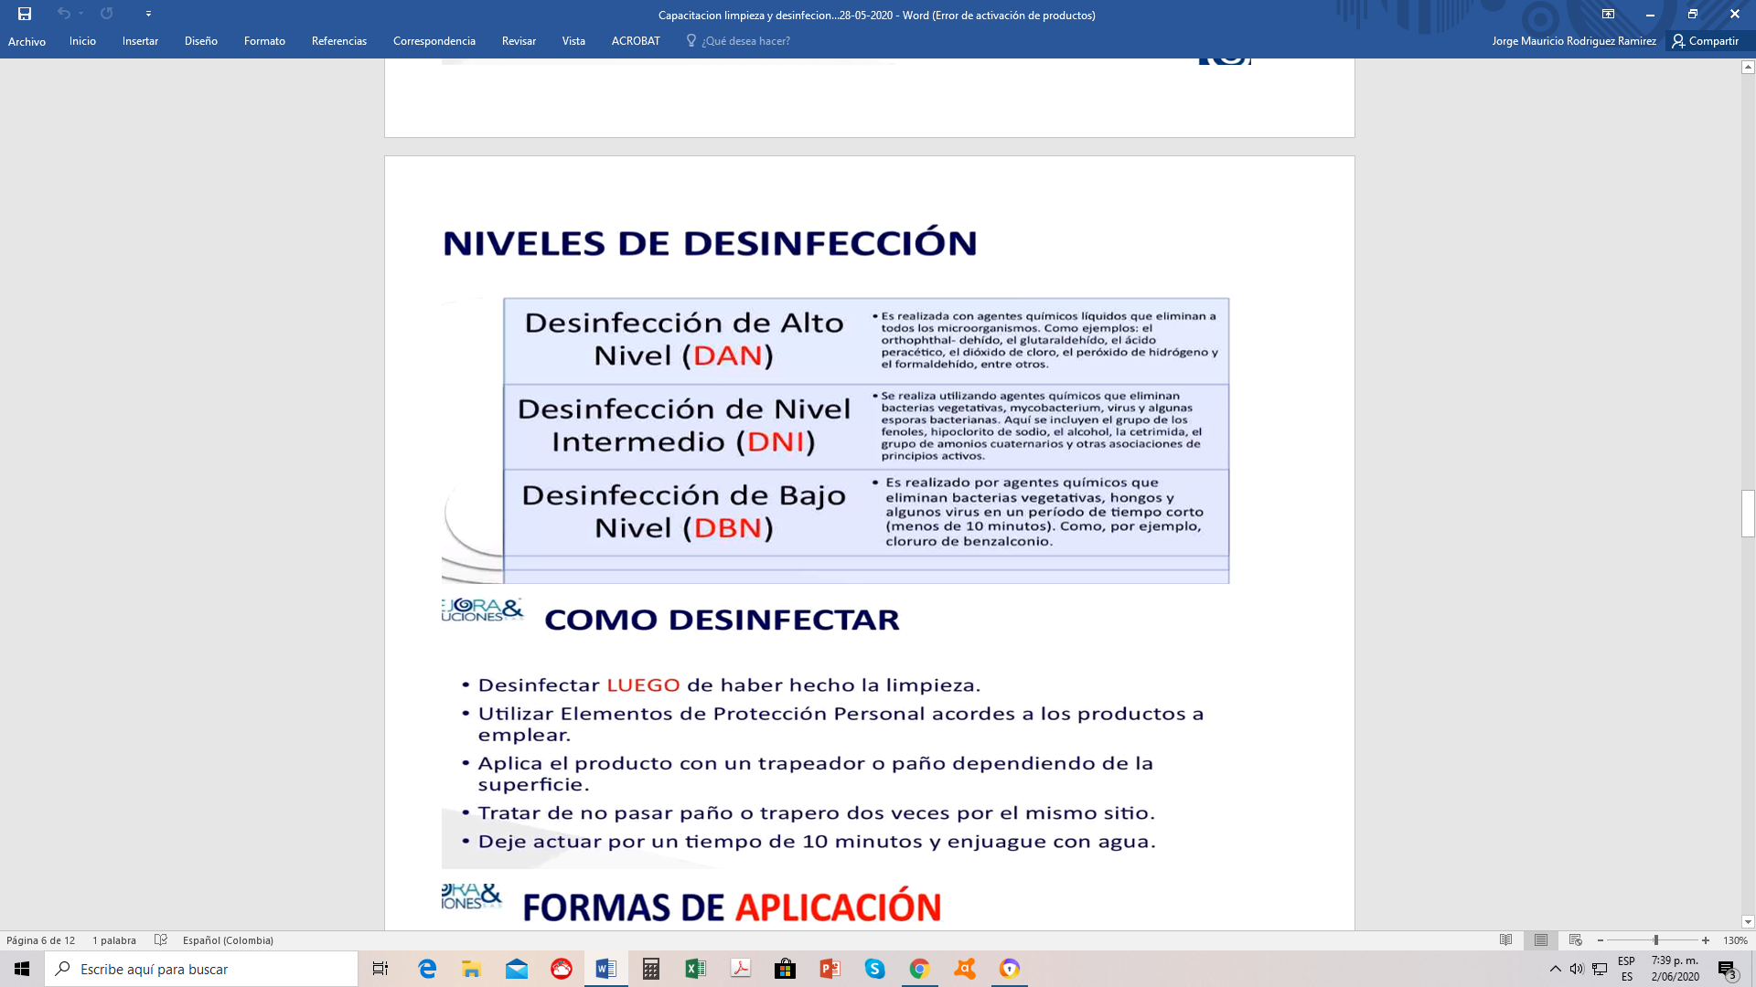

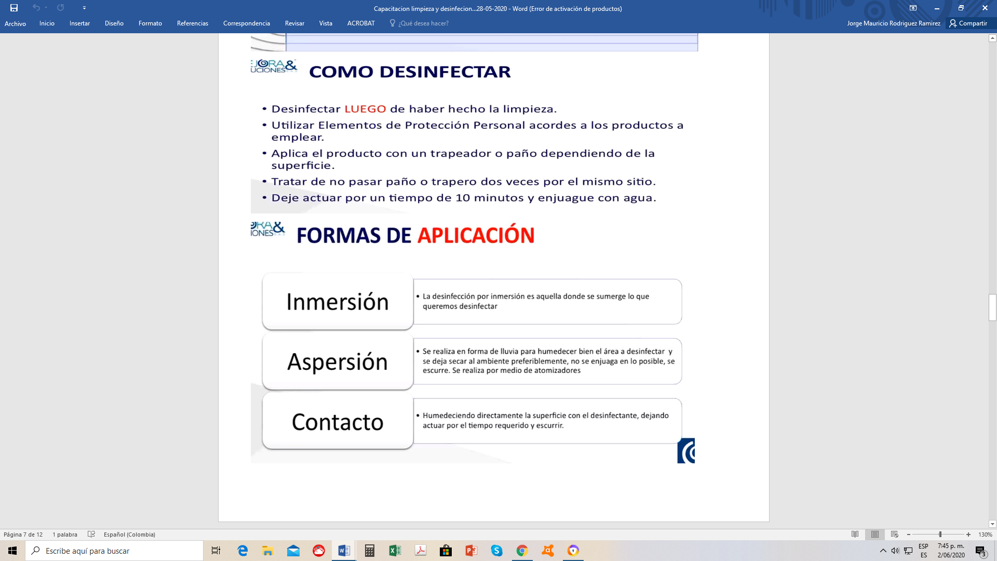
Formas de aplicación

    - Clasificación de áreas críticas, semicríticas y no críticas

ÁREA CRITICA | Espacios donde existe alto riesgo de infección, porque se mantiene el contacto directo y permanente con sangre u otros fluidos corporales. | - Laboratorio Clínico y toma de muestras  - Consultorios de Especialistas, medicina, psicología y odontología  - Consultorios de Procedimientos de baja complejidad  - Esterilización  - Depósitos temporales de desechos  - Patio
ÁREA SEMICRÍTICA | Áreas que no implican por si mismas disposición de sangre ni contacto invasivo con el paciente. | - Administrativas  - Área de Ingreso, recepción y Salas de espera  - Baños  - Cafetería  - Comedor  - Almacén
ÁREA NO CRITICA | Áreas que no implican por si mismas circulación de manera permanente. | - Pasillos

    - Mecanismo de acción del desinfectante

Ejercen su forma de acción de diversas maneras, de acuerdo a sus propiedades físico - químicas, de cada grupo, los mecanismos utilizados son los siguientes:

- Alterando la permeabilidad de la membrana o la membrana (Cl. y Y).
- Producción de metabolitos (piosis).
- Destrucción de organellas celulares.
- Producción y transferencia energética ( ATP / ADP).
- Bloqueo de asimilación de nutrientes.
- Bloqueo de secreciones (toxinas, exocimas).
- Desnaturalización de proteínas funcionales o combinaciones (OH).

    - Factores que intervienen en la desinfección

- Relación con el desinfectante.
- Relación con el microorganismo.
- Relación con el desinfectante y el microorganismo.
- Condiciones ambientales.

    - Desinfectante ideal

- Gran poder germicida en alta dilución.
- Estabilidad en presencia de materia orgánica.
- Homogeneidad
- Solubilidad.
- Atóxico.
- Anticorrosivo.
- No manche, ni tinción.
- Económico, disponibilidad y relación costo – beneficio.
- Posibilidad de medir residuales.
- Poder desodorante y capacidad detergente.
- Amplio espectro de actividad.
- Acción rápida.
- Capacidad de penetración.

    - Productos de limpieza y desinfección de áreas, superficies y equipos biomédicos

Hipoclorito de sodio:

Tabla 2: Dilución de hipoclorito a una concentración de 5.25 %.

Preparación

Formula: ml requeridos de Hipoclorito: Volumen a preparar x ppm /concentración del hipoclorito.

Elementos a desinfectar | P.P.M
Desinfección pisos, paredes | 2500
Desinfección material contaminado | 5000
Desinfección de derrames | 10000

Concentración | Uso | Hipoclorito (ml) | Agua en ml
2500 ppm. | Paredes, pisos, ventanas, baño, mesones, nevera | 50 | Completar a 1L
5000 ppm. | Material general | 100 | Completar a 1L
10000 ppm. | Derrames | 200 | Completar a 1L

    - Descripción de los procedimientos básicos de limpieza y desinfección de áreas y superficies

      - Barrido húmedo

Busca remover y retirar la suciedad de las superficies.

- Utilizar la mopa humedecida en agua para este procedimiento, en caso de no contar con la misma, envolver la escoba destinada para tal fin con un paño humedecido en agua limpia, esto con el fin de no generar partículas de polvo en el ambiente.
- Pasar en líneas paralelas sin levantar la mopa para no esparcir la basura adherida a esta.
- La basura y el polvo retirado de los muebles o equipos se arrastra hasta el centro del cuarto y de allí se retira en pasadas paralelas hasta la salida, en este sitio se recoge, se deposita en la caneca de desechos ordinarios, el cual es previamente llevado por el personal de servicios generales, no debe depositarse en la papelera del lugar que se está aseando.
- Nunca se debe golpear la escoba en el piso para quitar el exceso de basura, esta maniobra dispersa el polvo inmediatamente.
- Al final de la labor no deben quedar desechos ordinarios detrás de las puertas o en lugares inapropiados para su recolección.

      - Trapeado

- Delinear el área a limpiar y señalizarla con un aviso preventivo que indique piso húmedo.
- Una vez preparada el área, se utiliza la técnica de dos baldes, uno con detergente desinfectante hipoclorito diluido y el otro con agua limpia.
- Remojar el piso con detergente desinfectante asegurándose de que no quede exceso del mismo.
- En limpieza recurrente, pase el trapero utilizando la técnica del 8, haciendo una leve presión sobre el piso, de tal forma que asegure la remoción de la suciedad, desde la parte interna a la externa, o de la periferia hasta el centro.
- En limpieza terminal, iniciar la limpieza con movimientos paralelos a los zócalos para evitar que la mugre se acumule allí, haga pasadas en forma continua utilizando la técnica del 8 a lo largo del área asegurándose de no dejar manchas en el piso.
- Dejar actuar por 10 minutos.
- Posterior a la remoción de la suciedad con el detergente, se procede a retirarlo con el trapero humedecido con agua limpia. Los movimientos deben hacerse en forma de ocho, no debe pasar dos veces por el mismo lugar y debe cubrir toda la superficie. Con el trapero retire la totalidad del detergente aplicado en todo el piso.
- Lave con frecuencia el trapero en el balde con agua y repase las veces que sea necesario, hasta que no queden remanentes de detergente desinfectante.
- Cambie el agua de los baldes al pasar de un lugar a otro
- Tener precaución de no dejar charcos o sitios mojados que favorecen el crecimiento bacteriano.
- Verificar el estado de los drenajes (desagües)
- Al terminar la labor, realice lavado de los 2 traperos 1 para remoción de mugre y el otro para la desinfección, escurra muy bien y ordene los implementos de aseo según el lugar asignado
- No se deben dejar los traperos en agua, ya que aumenta la contaminación microbiana.
- Verifique la calidad y el estado de la limpieza realizada.

      - Limpieza y desinfección del baño

- Retirar de la caneca o recipiente la bolsa de los residuos y cerrarla, lavar y secar las canecas y colocarles nuevamente la bolsa indicada.
- El proceso de limpieza se inicia con el lavado de las paredes, el lavamanos, la jabonera.
- El espejo se limpia con un paño húmedo y se deja seco.
- Antes de iniciar el lavado del sanitario se DEBE vaciar el agua del tanque
- Aplicar detergente desinfectante, por todas las superficies del sanitario, iniciando por la parte exterior, la base, el área de atrás, las tuberías y las bisagras. Continuar con la limpieza de la parte interior del sanitario con un cepillo de mango largo, posteriormente se debe aplicar en un paño húmedo detergente desinfectante para la desinfección. Al finalizar soltar nuevamente el tanque, y secar la parte exterior del sanitario.
- El piso se lava con un cepillo y solución detergente desinfectante, posteriormente se trapea para retirarlo. Luego con otro trapero se aplica detergente desinfectante.
- Al finalizar la limpieza se verifica que los drenajes (desagües) se encuentren despejados.
- Se coloca la dotación del baño (jabón, papel higiénico, toallas de papel); se coloca nueva bolsa de residuos.

      - Limpieza de ventanas y vidrios

- Primero se limpia la hoja de vidrio y el marco. Posteriormente con un paño impregnado de detergente desinfectante se inicia su limpieza comenzando por la parte superior con movimientos horizontales, hasta llegar a la parte inferior.
- Luego se remueve la suciedad con un paño húmedo logrando una total transparencia en la hoja de vidrio. No olvidar secar los marcos de las ventanas; éstos se oxidan con el exceso de agua. Para las partes altas se utiliza una escalera.
- No conviene limpiar las ventanas cuando el sol se refleja directamente sobre ellas; se secan con excesiva rapidez y los vidrios quedan manchados.

      - Limpieza de tapetes, muebles y sillas

- Diariamente lleve a cabo una limpieza profunda y completa del tapete, con limpiador desinfectante.
- Para el aseo de los muebles y sillas, mediante el uso de un paño húmedo pasar dos veces con detergente desinfectante en la limpieza rutinaria y en la terminal pasar tres paños uno con detergente desinfectante, el segundo retirar con agua y el tercero nuevamente con detergente desinfectante.
- Al finalizar volver a ubicar los muebles en su lugar.

      - Operaciones de limpieza en las áreas de circulación

Las áreas de circulación en las instituciones de salud son lugares donde la mayor parte del tiempo hay flujo de personas; por esto necesitan mayor atención por parte de las personas responsables de la limpieza. Se incluyen dentro de estas áreas los baños públicos, los pasillos, las escaleras, las salas de espera, las oficinas, jardines y los parqueaderos.
Los cuidados de conservación y limpieza de estas áreas dependen de:

- La identificación de un horario que no interfiera con las actividades; se sugiere que sea en las horas de menor tráfico, para facilitar la labor.
- Mientras se hace el aseo en las zonas en donde se tiene el piso húmedo se recomienda poner un aviso portátil llamativo “transite con precaución, piso húmedo”, que alerte a las personas sobre el riesgo de resbalarse.

      - Escaleras

Es responsabilidad del personal que realiza el aseo conservar las escaleras libres de obstáculos y en perfecto estado de limpieza para lograr la seguridad de todos y realizar la limpieza desde el piso superior hasta el inferior.

- Se deben limpiar con un paño húmedo los pasamanos y barrotes.
- Desprender las manchas que se observen en las paredes, alrededor de los interruptores y en los zócalos, donde se acumula suciedad. Hay que estar verificando estos espacios con frecuencia.
- Es conveniente en cada tramo colocar avisos de precauciones de piso húmedo para evitar accidentes.

      - Sala de espera

- Durante la limpieza se recogen los recipientes con residuos, se llevan a los cuartos de aseo para la disposición de estos teniendo en cuenta sus características, se lavan y se colocan bolsas nuevas. Posteriormente se colocan de nuevo en su lugar.
- Las marquesinas de las ventanas, los muebles, y los objetos colgados en las paredes se limpian con un paño húmedo, con desinfectante.
- Correr las sillas y remover las manchas que se ubican alrededor de estas. Con el detergente desinfectante barrer el piso detrás de las sillas, volver a colocar las sillas en su lugar armónicamente y proseguir hacia el centro de la sala.
- Posterior aplicar detergente desinfectante liquido con un trapero, retirar y aplicar nuevamente solución detergente desinfectante utilizando la técnica del ocho.

      - Oficinas generales

- Realizar esta limpieza a primera hora de la mañana. En estos lugares se requiere de un ambiente agradable y muy limpio, puesto que en estos espacios también se proyecta la imagen de la institución.
- Con el detergente desinfectante barrer el piso detrás de las sillas, volver a colocar las sillas en su lugar armónicamente.
- Limpiar con paño húmedo los muebles, los cuadros, las puertas, las sillas, las ventanas, etc. y luego con un paño seco.
- Limpiar equipos de cómputo y teléfonos con un paño húmedo con detergente desinfectante.
- Posterior aplicar detergente desinfectante liquido al piso con un trapero, retirar y aplicar solución detergente desinfectante utilizando la técnica del ocho.
- Descartar bolsas con residuos, lavar los recipientes, instalar las bolsas de acuerdo con el color del recipiente y disponerlo de nuevo en su lugar.

      - Pasillos

- Aplicar detergente desinfectante liquido al piso con un trapero, retirar y aplicar solución detergente desinfectante utilizando la técnica del ocho.
- Usar el aviso de precaución de piso húmedo para evitar accidentes.

      - El aseo de los pasillos incluye revisión de techos y remoción de las telarañas.

- Llevar los residuos a los depósitos intermedios o final según el caso y puntos ecológicos, depositarlos en los recipientes indicados según el tipo de residuo. Lavar los recipientes, instalarles las bolsas que corresponden a su color ponerlos de nuevo en su lugar.
- Limpiar las paredes, puertas de entrada e interruptores eléctricos.
- Con el detergente desinfectante barrer el piso. Posterior aplicar detergente desinfectante liquido con un trapero, retirar y aplicar solución desinfectante utilizando la técnica del ocho.

    - Prácticas de limpieza y desinfección en general

      - Limpieza y desinfección rutinaria de consulta externa

La limpieza se inicia con el lavado de techos, paredes, ventanas:
La limpieza de la camilla inicia cuando se retira la sabana, y esta sábana se debe desechar en la bolsa roja (desechos peligrosos) posteriormente inicie el proceso de limpieza con el detergente desinfectante, Hipoclorito Ver Anexo No 2, luego retire con un paño húmedo con agua y nuevamente aplique este detergente desinfectante y se deje actuar para garantizar el proceso de desinfección. Incluir escritorio, muebles accesorios, equipos médicos, superficies de alto contacto.

NOTA: La limpieza y desinfección de áreas y superficies es responsabilidad del personal de servicios generales entre paciente y paciente, supervisado por el profesional.

      - Limpieza del laboratorio clínico

La persona encargada de servicios Generales realiza el lavado de áreas todos los días a la 12 md, hora en que ya no se encuentra personal asistencial ni se realiza atención de pacientes.

- Despapelar canecas según color verde o roja y hacer cambio de bolsas de basura.
- Preparar la solución del jabón y la del hipoclorito al 5% así: 50 ml de hipoclorito más 950 ml de agua en dos cubos diferentes.
- Limpiar el escritorio, las sillas de toma de muestras y, sillas de puestos de trabajo, los descansa píes y las superficies pequeñas con un paño humedecido con la solución de limpieza y retirar con agua para finalmente desinfectar con el hipoclorito diluido, dejar actuar de 10 minutos.
- Aplicar la solución de limpieza a un paño en las puertas de los gabinetes.
- Recoger la basura de las orillas con la mopa, barrer los pisos en zigzag, recoger la mugre con la mopa corriendo los muebles y depositar toda la basura en el recogedor.
- Trapear con la solución limpiadora de adentro hacia afuera aplicando el método de limpieza de los dos cubos antes mencionados y el hipoclorito.
- Limpieza externa de nevera y canecas.
- Dejar secar todas las superficies.
- Lavado de baños
- La limpieza y desinfección en el área de toma de muestras, incluidas todas las superficies, (pisos, lavamanos, sillas de toma de muestras, canecas) entre paciente y paciente.

      - Limpieza del servicio de esterilización

La limpieza y desinfección ambiental del servicio de Esterilización deberá realizarse diariamente (Rutinaria) y cada 8 días terminal. Se debe limpiar los pisos y las superficies horizontales de trabajo. Otras superficies (estantes, techos, vidrios, paredes) se limpiarán semanalmente de acuerdo al programa.

Durante el procedimiento de limpieza, el personal debe tener mucho cuidado en no alterar la integridad de los envases y los materiales ya procesados.

- La limpieza se hará siempre desde las áreas “limpias” hacia las áreas “sucias”, a fin de evitar la transferencia de contaminantes.
- Contar con utensilios de limpieza exclusivos para cada una de las áreas: sucia y limpia.
- El personal debe estar capacitado y entrenado para cumplir el protocolo estandarizado teniendo en cuenta los siguientes aspectos:

    - Efectuar los procedimientos de limpieza de manera exhaustiva, dando mayor énfasis a pisos y superficies donde la carga de suciedad y de microorganismos está más concentrada.
    - Las paredes deben estar libres de manchas y salpicaduras, y serán limpiadas completamente cuando presenten suciedad u hongos.
    - Nunca debe efectuarse el barrido en seco con escoba, pues se provoca el paso de microorganismos desde el suelo al aire, donde quedarán suspendidos por varios minutos hasta depositarse nuevamente en las superficies horizontales del área.
    - No se recomienda el uso de aspiradores de aire por la misma razón.
    - Tampoco deben sacudirse los paños con polvo, ni deben limpiarse las superficies en seco.

      - Consultorios

- La limpieza y desinfección se llevará a cabo desde el área más limpia.
- Para los pisos utilizar el barrido en húmedo con detergente desinfectante para evitar la dispersión de polvo en el ambiente (mopa).
- Todos los estantes deben ser limpiados semanalmente con detergente desinfectan y un paño húmedo, posteriormente aplicar detergente desinfectante del nivel intermedio. En ese momento, todos los equipos médicos estériles deben ser revisados por fecha de vencimiento y por la integridad del paquete.
- Se utilizará un paño con detergente desinfectante de nivel intermedio, para limpiar el resto de superficies.

      - Piletas o cuartos de aseo

Todos los servicios deberán disponer de cuartos independientes con poceta o unidades para lavado de implementos de aseo y espacio suficiente para colocación de escobas, traperos, jabones, detergentes y otros implementos usados con el mismo propósito, se requiere que cuenten con estantes, muebles o similares para el almacenamiento de los implementos y sistemas que faciliten el secado de los traperos de limpieza y guantes.

- Efectuar los procedimientos de limpieza diariamente y de manera exhaustiva, una vez a la semana.
- Incluir en la limpieza y desinfección los implementos de aseo como frascos, medidores, traperos, escobas, baldes, guantes. etc. Se debe definir el tiempo de rotación de cada implemento y llevar registro para la trazabilidad de los mismos.

Nota: Para el área del laboratorio clínico y toma de muestras donde se realiza el proceso de descarte de muestras de orina se procederá a realizar desactivación con hipoclorito a 10000 ppm, y se descarta en la poceta del baño, para luego esta ser desinfectada.

      - Limpieza de consultorio de odontología

La limpieza en el consultorio de odontología se maneja bajo la premisa que todos los pacientes se consideran como potencialmente infectados con organismos patógenos que se encuentran en la sangre. Por lo tanto, todos los procedimientos odontológicos se consideran como CONTAMINADOS y los mismos protocolos de limpieza ambiental se deben implementar para todos los procedimientos odontológicos

- Antes de la primera consulta odontológica programada, todas las superficies horizontales en el consultorio (muebles, lámparas, equipo) se deben limpiar en húmedo para retirar el polvo, con un paño húmedo y libre de motas empapado en detergente desinfectante de nivel intermedio.
- Para la segunda consulta y para las siguientes intervenciones en los intervalos entre cada una de ellas debe hacer una limpieza del consultorio
- Los artículos desechables como batas, guantes, ropa quirúrgica etc., se deben colocar en la caneca de riesgo biológico. El instrumental utilizado se debe entregar al servicio de esterilización para todo su proceso de lavado, desinfección y esterilización, utilizando equipo de protección individual.
- Realizar limpieza y desinfección terminal de los consultorios entre paciente y paciente incluyendo:

- Lámparas,
- Equipos, muebles con ruedas y rodachinas
- Manijas de gabinetes y botones
- Lavamanos
- Teléfonos
- Canecas y guardián
- Áreas de papelería
- Equipos fijos y montados en el techo
- Pasillos
- Ductos y filtros
- Gabinetes y repisas
- Techos, paredes y pisos
- Relojes

      - Limpieza en áreas de servicios de cafetería

La limpieza es la etapa de la remoción de suciedad orgánica y físico química, sus objetivos son eliminar la mugre, evitar la contaminación cruzada y disminuir los riesgos de contaminación microbiológica, mantener el funcionamiento adecuado de equipos y preparar las diferentes superficies para la desinfección.

Limpieza y desinfección de la planta física

Antes de iniciar este proceso se retiran todos los alimentos, se desconectan los aparatos eléctricos y se barren los pisos. Posteriormente se humedece la superficie que se va a limpiar iniciando desde las partes más altas hacia las más bajas, luego se aplica detergente desinfectante, se retira con agua y se aplica nuevamente detergente
desinfectante.

Limpieza y desinfección de la vajilla y cubiertos

Los equipos y utensilios deben facilitar los procesos de limpieza, lavado y desinfección de los mismos, deben ser de material no toxico, lisos, que no sean absorbentes y fácilmente desmontables o desarmables. Luego de recoger las vajillas y los cubiertos se retiran los alimentos, posteriormente se clasifican de acuerdo con el tipo de lavado y desinfección manual o mecánico. Tanto para el lavado mecánico como el manual el secado debe realizarse idealmente en estanterías con rejillas para permitir que el agua escurra y haya circulación del aire.

Limpieza e Higiene de Utensilios

- Los utensilios se deben lavar y desinfectar después de su uso para evitar la contaminación cruzada.
- El menaje se debe lavar cada vez que se utilice.
- El secado del menaje se debe realizar con papel desechable.

    - Técnicas de limpieza y desinfección
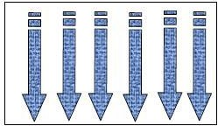
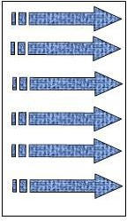
Grafico1: Técnica de Arrastre Rejilla

Consiste siempre en limpiar de forma horizontal y luego de forma vertical en un solo sentido (formando rejilla), evitando repetir el paso del paño varias veces por el mismo sitio. Es importante hacer énfasis en los desconchados y grietas en los cuales puede quedar la suciedad acumulada.
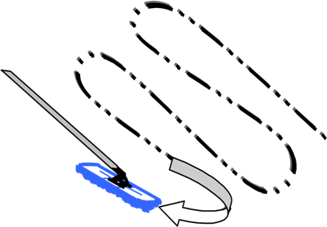
Grafico 2 Técnica del ocho

Esta técnica de ocho se debe emplear en áreas como piso, techos y paredes de igual forma en un solo sentido sin devolverse evitando arrastrar microorganismos a la misma superficie.
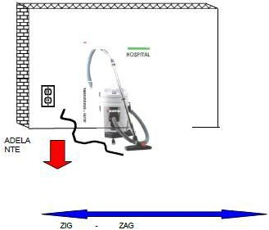
Grafico 3 Manipulación de la maquinaria

Todas las maquinas se deben operar de la parte donde está conectada hacia delante como indica la gráfica y en forma de zigzag. Se desplaza el motoso o trapero de derecha a izquierda o viceversa.

      - Limpieza y desinfección recurrente

Usar Medidas de protección personal: Bata, guantes de caucho, protector naso-bucal, careta o gafas y gorro.

- Delimite el área por medio del aviso de precaución.
- Verifique si hay salpicaduras en las paredes, guardián de cortopunzantes, techos, ventanas, puertas, pisos. Si las hay, aplique Hipoclorito de Sodio a 10.000 PPM sobre ellas o sobre el paño para partes altas con el fin de inactivar, déjelo actuar y retírelo con un paño humedecido con agua limpia, iniciando por las partes altas y terminando en las partes bajas “utilizar técnica de arrastre”.
- Aplique detergente desinfectantes con un paño y déjelo actuar sin retirarlo.

Guardián de cortopunzantes

- Revise el guardián de corto punzantes, si están en el límite máximo permitido ¾ partes, tape, selle, marque.
- verifique que este bien sellado y deposítelo en bolsa roja con la respectiva rotulación, anude y transpórtelo en el carro rojo, a la central de almacenamiento de residuos.
- Cuando el guardián no se encuentra hasta las ¾ partes de llenado realice la limpieza del guardián y los soportes con una toalla humedecida con jabón, con la misma toalla limpia humedecida con agua retírelo.
- Con otro paño, aplique detergente desinfectante, con otro paño nuevamente pase detergente desinfectante y déjelo actuar. Para ambos procedimientos utilice la técnica de arrastre.
- Cuando se coloque el guardián de cortopunzantes nuevo, márquelo colocando fecha, hora y área.

Barrido

- Realizar el barrido empleando escoba (mopa) semihúmeda y aplicando la técnica de arrastre. (La escoba ser exclusiva del área).

- Depositar los residuos en bolsa verde, si están contaminados con fluidos corporales van en la caneca de riesgo biológico.

Trapeado

- Colocar avisos de precauciones de piso húmedo para evitar accidentes.
- Pasar un trapero humedecido con detergente desinfectante al piso, los traperos deben ser exclusivos para cada área y se deben desinfectar a diario, se debe iniciar de lo más limpio a lo más sucio; por último, con un trapero se retira el detergente desinfectante aplicado, “técnica del ocho”.
- Aplique con un trapero nuevamente detergente desinfectante, utilizar “técnica del ocho”. Déjelo actuar y retírelo con otro trapero limpio humedecido con agua limpia.

Limpieza de polvo

- El polvo no siempre es visible, pero constantemente está suspendido en el aire, se deposita en los muebles, los pisos, las paredes, los techos y los objetos en general. Es necesario retirarlo para evitar que se acumule y se endurezca, pues esto favorece el crecimiento bacteriano.
- Para retirar el polvo se recomienda doblar el paño en cuadros y humedecer con agua, estos paños se deben cambiar a medida que se van ensuciando.
- En la limpieza horizontal o vertical, pasar el paño en línea recta (técnica de arrastre en forma de rejilla, ayuda a no dejar marcas en la superficie; sostener el paño con suavidad de manera que le permita absorber el polvo con facilidad.
- Se debe evitar sacudir el paño para no dispersar el polvo.
- Comenzar con la limpieza por las partes altas, continuar hacia las partes más bajas, superficies planas, lados y soportes.
- Verificar que todos los espacios limpiados queden en perfectas condiciones

Mobiliario

Muebles, sillas, estantes, mesones, ductos y bordes de ventanas, entre otros, utilizando la “técnica de arrastre”.
Realice limpieza con detergente desinfectante utilizando la “técnica de arrastre en forma de rejilla”.

Equipos de cómputo

Con el uso de toallas desechables humedecidas con detergente desinfectante realizar la limpieza comenzando por el borde de la pantalla, posteriormente teclado y finalizar con el mouse.

Limpieza de baños

- Coloque un aviso de precaución en la entrada del área a prestar el servicio

- Cierre las bolsas empezando con los residuos no peligrosos y terminando con los peligrosos, teniendo en cuenta las normas de bioseguridad y trasládelas con las canecas a la entrada del baño.

- Barra los pisos con la mopa exclusiva para esta área

- Baje la cisterna y enseguida aplique detergente desinfectante, déjelo actuar y baje nuevamente la cisterna.

- Aplique detergente desinfectante o limpiavidrios al espejo con paño doblado en cuatro partes, retírelo con otro paño limpio y seco, utilice la “técnica de arrastre en forma de rejilla” con guantes.

- Realice la limpieza y desinfección de la grifería y lavamanos. Aplique detergente desinfectante con atomizador, al paño páselo en las superficies del lavamanos de afuera hacia adentro incluido la grifería, el sifón con cepillo de dientes enseguida en “técnica de arrastre”. Nuevamente aplique detergente desinfectante y déjelo actuar.

- Aplique con un paño, detergente desinfectante al sanitario de afuera hacia adentro enseguida repita el mismo paso dejándolo actuar.

- Con la ayuda de un churrusco, restriegue el sanitario internamente con detergente desinfectante, nuevamente aplique con un paño a toda la superficie del sanitario y déjelo actuar.

- Aplique detergente desinfectante al piso con atomizador y retírelo con un trapero limpio humedecido con agua.

- Aplique con atomizador nuevamente detergente desinfectante al piso, déjelo actuar y retírelo con un trapero limpio humedecido con agua.

- Recoja los residuos que dejo a la entrada, anude las bolsas, márquelas y trasládelas al almacenamiento intermedio en el carro de acuerdo al tipo de residuo. Deposítelas en las canecas del almacenamiento intermedio de acuerdo a la clase de residuo.

- Realice la limpieza y desinfección externa y a diario de las jaboneras, soportes de papel y de gel ubicados en el servicio.

- Revise que los baños queden dotados de los implementos necesarios: papel y jabón (cuando aplique).

- Aplique ambientador antes de salir del Baño.

Limpieza de las canecas del baño

- Utilizando otro paño para las canecas de residuos no peligrosos detergente desinfectante, déjelo actuar y retírelo con un paño limpio humedecido con agua. Posteriormente aplique detergente desinfectante con otro paño déjelo actuar y retírelo dejándolas bien secas. Rotule las bolsas y ubique las canecas en el lugar que corresponde.

- Luego realice el mismo procedimiento para las canecas de residuos peligrosos.

- En el caso de que la caneca contenga fluidos corporales tales como gotas o salpicaduras, se debe realizar la inactivación aplicando hipoclorito de sodio a 2.500 PPM, déjelo actuar y retírelo con un paño.

- Recoja los materiales utilizados, trasládelos a la pileta y desinféctelos.

- Desinfecte la pileta y déjela organizada.

- Lávese muy bien las manos aplicando la técnica correspondiente.

Registro.

Diligenciar la lista de chequeo correspondiente formato. Ver Anexo No 6

      - Limpieza y desinfección recurrente de laboratorio clínico

- Coloque un aviso de precaución en la entrada del área a prestar el servicio.
- Cierre las bolsas empezando con los residuos no peligrosos y terminando con los peligrosos, teniendo en cuenta las normas de bioseguridad. Anude las bolsas y deposítelas en el carro del color correspondiente y transpórtelas al almacenamiento intermedio.
- Verifique si hay salpicaduras en las paredes, guardián de cortopunzantes, puertas, techos, pisos y ventanas. Si las hay, aplique Hipoclorito de Sodio a 10.000 PPM sobre ellas o sobre el paño para partes altas con el fin de inactivar; déjelo actuar y retírelo con un paño humedecido con agua limpia, iniciando por las partes altas y terminando en las partes bajas “utilizar técnica de arrastre”. Luego aplique detergente desinfectante con un paño y retírelo con otro paño limpio y humedecido con agua. Luego aplique detergente desinfectante, déjelo actuar.
- Revise el guardián de cortopunzantes, si están en el límite máximo permitido ¾ partes, tape, selle y marque. Continúe con la limpieza del guardián de cortopunzantes y los soportes con un paño humedecido con detergente desinfectante, con otro paño limpio humedecido nuevamente aplique detergente desinfectante, déjelo actuar. Para ambos procedimientos utilice la técnica de arrastre.
- Una vez la enfermera le entregue el guardián de cortopunzantes, recíbalo con guantes, verifique que este bien sellado y deposítelo en bolsa roja con la respectiva rotulación, anude y transpórtelo en el carro rojo cuando aplique al almacenamiento intermedio.
- Cuando se coloque un guardián de cortopunzantes nuevo, márquelo colocando fecha, hora y área.
- Barrido. Se debe realizar el barrido empleando escoba con una mopa semi-húmeda.
- Limpie los mesones con un paño humedecido con detergente desinfectante, de nuevo con otro paño limpio páselo por la superficie, déjelo actuar, utilice la “técnica de arrastre”.
- Realice limpieza con detergente desinfectante, paño desechable y cuando aplique en el mobiliario, muebles, sillas, estantes, mesones, ductos y bordes de ventanas, entre otros, utilizando la “técnica de arrastre”.
- Limpiar y desinfectar los Equipos Electrónicos de acuerdo a “Anexo 1 lista de equipos biomédicos con el producto para la limpieza y desinfección”.
- Trapeado. Pasar un trapero humedecido con detergente desinfectante, los traperos deben ser exclusivos para cada área y se deben desinfectar a diario, se debe iniciar de lo más limpio a lo más sucio; por último, con un trapero se retira el detergente desinfectante aplicado, utilizar “técnica del ocho”.
- Encerar. Aplique cera polimérica utilizando la “técnica del ocho” y brille con maquina aplicando la técnica del “Zigzag”.
- Lave los baños y/o lavamanos de acuerdo al Instructivo de Limpieza y Desinfección Recurrente de baños.
- Realice la limpieza de las canecas utilizando un paño para las canecas de residuos no peligrosos aplicando detergente desinfectante, enseguida nuevamente aplique detergente desinfectante con un paño, déjelo actuar.
- Luego realice el mismo procedimiento para las canecas de residuos peligrosos, pero con otro paño.

Nota: En el caso de tener fluidos corporales tales como gotas o salpicaduras, se debe realizar la inactivación aplicando hipoclorito de sodio a 10.000 PPM, déjelo actuar y retírelo con un paño.

- Coloque a las canecas bolsas nuevas y marcadas de acuerdo al tipo de residuo.
- Recoja los materiales utilizados, trasládalos a la pileta y desinféctelos.
- Desinfecte la pileta y déjela organizada.
- Lávese muy bien las manos aplicando la técnica correspondiente

Registro. Diligenciar la lista de chequeo correspondiente a la actividad realizada, la cual debe ser aprobada por el responsable del área.

      - Limpieza y desinfección terminal de laboratorio clínico

- Coloque un aviso de precaución en la entrada del área a prestar el servicio.
- Cierre las bolsas empezando con los residuos no peligrosos y terminando con los peligrosos, teniendo en cuenta las normas de bioseguridad. Anude las bolsas y deposítelas en el carro del color correspondiente y transpórtelas al almacenamiento intermedio.
- Verifique si hay salpicaduras en las paredes, guardián de cortopunzantes, puertas, techos, pisos y ventanas. Si las hay, aplique Hipoclorito de Sodio a 10.000 PPM sobre ellas o sobre el paño para partes altas con el fin de inactivar; déjelo actuar y retírelo con un paño humedecido con agua limpia, iniciando por las partes altas y terminando en las partes bajas “utilizar técnica de arrastre”. Luego aplique detergente desinfectante con un paño y retírelo con otro paño limpio humedecido con agua. Nuevamente aplique detergente desinfectante, déjelo actuar.
- Cuando aplique limpie las lámparas con un paño con detergente desinfectante y retírelo con un paño humedecido con agua. Enseguida aplique nuevamente detergente desinfectante y déjelo actuar.
- Limpie el techo: Coloque un paño húmedo detergente desinfectante en la parte donde están las cerdas del cepillo, páselo al techo de forma uniforme de adentro hacia fuera “utilizar técnica de arrastre y en forma de barrido”. Retírelo con un paño limpio humedecido con agua y enseguida aplique nuevamente detergente desinfectante, déjelo actuar.
- Limpieza de paredes: Coloque un paño húmedo con detergente desinfectante en la parte donde están las cerdas del cepillo para áreas altas, pase el paño a la pared de forma uniforme de arriba hacia abajo hasta el guarda escoba, una vez esté ahí levantar el cepillo con el paño y nuevamente inicie por la parte de arriba. Iniciando por la parte izquierda de la puerta y terminando en la derecha de la puerta en el sentido de las manecillas del reloj, utilizando “técnica de arrastre y en forma de rejilla”.
- Retire el detergente desinfectante de la pared con un paño limpio humedecido con agua. Enseguida pase nuevamente un paño limpio con detergente desinfectante déjelo actuar utilizando la” técnica de arrastre en forma de rejilla”. Incluya en la limpieza los interruptores de energía.
- Revise el guardián de cortopunzantes, si están en el límite máximo permitido, selle y marque. Continúe con la limpieza del guardián de cortopunzantes y los soportes con un paño humedecido con detergente desinfectante, con otro paño limpio humedecido con agua y retírelo.
- Con otro paño, aplique nuevamente detergente desinfectante, déjelo actuar.
- Para ambos procedimientos utilice la técnica de arrastre.
- El cortopunzante es entregado para ser sellado y depositado en bolsa roja con la respectiva rotulación, anude y transpórtelo en el carro rojo cuando aplique al almacenamiento intermedio.
- Cuando se coloque un guardián de cortopunzantes nuevo, márquelo colocando fecha, hora y área.
- Barra el piso con una mopa húmeda, los residuos se deben depositar dentro de una bolsa verde.
- Aplique al piso detergente desinfectante empezando desde la parte opuesta a la entrada, restregar con la maquina en forma de zigzag y los rincones con escoba dura.
- Pase un trapero humedecido con agua al piso las veces que sea necesario para retirar el jabón, aplicando la “técnica del ocho”.
- Aplique con un trapero limpio detergente desinfectante, utilizar “técnica del ocho”. Déjelo actuar y retírelo con otro trapero limpio humedecido con agua limpia.
- Encerar. Aplique cera aplicando la “técnica del ocho” y brille aplicando la técnica del “Zigzag”.
- Limpie los mesones con un paño desechable impregnado con detergente desinfectante, retírelo con otro paño humedecido con agua y enseguida aplique nuevamente detergente desinfectante, déjelo actuar. Utilice la “técnica de arrastre”.
- Realice limpieza con detergente desinfectante y paño desechable cuando aplique en el mobiliario, muebles, sillas, estantes, mesones, ductos y bordes de ventanas, entre otros, utilizando la “técnica de arrastre en forma de rejilla”.
- Limpiar el polvo de los Equipos Electrónicos de acuerdo a “Anexo 1 lista de equipos biomédicos con el producto para la limpieza y desinfección”.
- Lave los baños y/o lavamanos de acuerdo al Instructivo de Limpieza y Desinfección Terminal de baños.
- Realice la limpieza de las canecas utilizando un paño para las canecas de residuos no peligrosos aplicando detergente desinfectante, déjelo actuar y retírelo con otro paño humedecido con agua. Posteriormente aplique nuevamente detergente desinfectante déjelo actuar.
- Luego realice el mismo procedimiento para las canecas de residuos peligrosos.

Nota: En el caso de tener fluidos corporales tales como gotas o salpicaduras, se debe realizar la inactivación aplicando hipoclorito de sodio a 10.000 PPM, déjelo actuar y retírelo con un paño desechable.

- Si la caneca presente fluidos corporales en abundancia, aplique hipoclorito a 10000 ppm y deposítelo en doble bolsa de color rojo y trasládela a la nevera de residuos anatomopatológicos debidamente rotulada.
- Coloque a las canecas bolsas nuevas y marcadas de acuerdo al tipo de residuo.
- Recoja los materiales utilizados, trasládalos a la pileta y desinféctelos.
- Desinfecte la pileta y déjela organizada.
- Lávese muy bien las manos aplicando la técnica correspondiente.
- Registro. Diligenciar la lista de chequeo correspondiente a la actividad realizada, la cual debe ser aprobada por el responsable del área.

      - Limpieza y desinfección terminal de la pileta

- Coloque un aviso de precaución en la entrada del área a prestar el servicio.
- Retire los implementos de la pileta y proceda a barrerla.
- Barra el piso, los residuos se deben depositar dentro de una bolsa verde.
- Limpie el techo: Coloque un paño húmedo con detergente desinfectante en la parte donde están las cerdas del cepillo, páselo al techo de forma uniforme de adentro hacia fuera utilizar “técnica de arrastre en forma de rejilla”.
- Limpieza de paredes: Aplique a la pared con atomizador detergente desinfectante, pase la escoba dura a la pared y restriegue de forma uniforme de arriba hacia abajo utilizando “técnica de arrastre”.
- Aplique detergente desinfectante al piso y restriegue con escoba dura incluyendo los rincones.
- Retire el detergente desinfectante del techo, pared y piso con agua limpia.
- Aplique nuevamente detergente desinfectante al techo, pared y piso y déjelo actuar.
- Enjuague y deje secar lo mejor posible.
- Los materiales rígidos en general se deben limpiar con agua y detergente y enjuagar con agua corriente.
- Los traperos se deben colgar con el lado de la mopa hacia abajo.
- Verifique que todos los galones estén tapados y debidamente identificados.
- Ubique los implementos de aseo, déjelos organizados.
- Lávese muy bien las manos al salir del área.
- Registro. Diligenciar la lista de chequeo correspondiente a la actividad realizada, la cual debe ser aprobada por el responsable del área.

      - Limpieza y desinfección de los depósitos temporales de residuos

Responsable

La funcionaria de Servicios Generales es la encargada de realizar la limpieza y desinfección de recipientes (canecas) y del lugar destinado para el almacenamiento de los residuos peligrosos que se producen en el Centro Médico del Fondo de Bienestar Social de la Contraloría General de la Republica. Se realiza cada vez que la empresa externa recoja los residuos peligrosos. Se debe cumplir con la ruta sanitaria ya establecida, cumpliendo los horarios y áreas determinadas y con los Elementos de Protección Personal (EPP) necesarios.

Como norma obligatoria se deben tener en cuenta técnicas de limpieza (determinadas en el control de la diseminación de los microorganismos en la institución) en la ejecución de todos los procedimientos de limpieza y desinfección.

LIMPIEZA

La limpieza es la técnica mediante la cual se obtiene una reducción cuantitativa de la contaminación macroscópica de un área, equipo o material y que tiene como objetivos:

- Reducir el número de microorganismos presentes en los objetos.
- Eliminar los restos de materia orgánica e inorgánica de los mismos.
- Favorecer los procesos de desinfección y esterilización.
Mediante la limpieza se logra la remoción de toda materia extraña, (suciedad, materia orgánica). Para la limpieza se emplean detergentes, que son agentes químicos utilizados para la eliminación de suciedad insoluble en agua.

Normas de limpieza
- La limpieza debe preceder a los procesos de desinfección.
- Durante ella no se debe levantar polvo al limpiar
- No realizar aspersiones

      - Procedimiento de limpieza los depósitos temporales de residuos biosanitarios, peligrosos y de canecas

- De arriba hacia abajo. Iniciando por techos, luego paredes y puertas, los cuales deben ser limpiados de igual forma de arriba hacia abajo.
- De adentro hacia fuera. Iniciando por el lado opuesto a la entrada, de forma sistemática y ordenada.
- De lo más limpio a lo más contaminado. Evitando la diseminación de microorganismos.
- Dejar las superficies y elementos lo más secos posible. La humedad favorece la proliferación y multiplicación de microorganismos.
- Técnicas de arrastre. Es una fricción directa con la superficie a limpiar, evitando que partículas de polvo y mugre se diseminen, se debe realizar en una sola dirección, con pasadas rectas y paralelas de forma horizontal o vertical, sin pasar dos veces por encima de lo limpio.
- Se debe barrer en un solo sentido.

Elementos que se requieren

- Se utilizan los Elementos de protección personal por parte de la funcionaria: uniforme, guantes de lavado, tapabocas, gorro, gafas protectoras, delantal plástico y botas.
- Se utiliza escoba dura para piso y cepillo para paredes, para refregar el detergente diluido en agua.

      - Procedimiento de desinfección de los depósitos temporales de residuos biosanitarios, peligrosos y de canecas

Es el proceso que elimina todos los microorganismos de los objetos o superficies con excepción de las esporas bacterianas y se realiza con DESINFECTANTES que tienen la capacidad de destruir o eliminar microorganismos como virus, bacterias, hongo; entre ellos se encuentran:
Compuestos clorados (hipoclorito de sodio)

Con el Hipoclorito de Sodio se debe tener en cuenta:

- Manipular con elementos de protección personal.
- Realizar preparación diaria.
- Se inactiva por la luz, calor y por materia orgánica.
- Se debe desechar después del uso.
- Es corrosivo.
- Se debe determinar la concentración a 2500 ppm
- Se enjuaga con suficiente agua las zonas enjabonadas.
- Se prepara solución de hipoclorito a 500 ppm y se pasa en las zonas limpias con trapo limpio y se deja actuar.
- Se realiza el mismo proceso al recipiente demarcado para la recolección de residuos. (caneca roja).
- Se dejan secar boca-abajo.
- Este proceso se realiza cada vez que se hace la recolección de los desechos peligrosos por parte de los recolectores autorizados.
- Limpie el techo: Coloque un paño húmedo detergente desinfectante en la parte donde están las cerdas del cepillo, páselo al techo de forma uniforme de adentro hacia fuera utilizar “técnica de arrastre y en forma de rejilla”.
- Limpieza de paredes: Coloque un paño húmedo con detergente desinfectante en la parte donde están las cerdas del cepillo para áreas altas, pase el paño a la pared de forma uniforme de arriba hacia abajo hasta el guarda escoba, una vez esté ahí levantar el cepillo con el paño y nuevamente inicie por la parte de arriba. Iniciando por la parte izquierda de la puerta y terminando en la derecha de la puerta en el sentido de las manecillas del reloj, utilizando “técnica de arrastre” incluidas las puertas.
- Aplique detergente desinfectante al piso y restriegue con maquina o escoba dura incluyendo los rincones.
- Retire el detergente desinfectante del techo, pared y piso arrojando agua limpia.
- Aplique nuevamente detergente desinfectante al techo, pared y piso, y pase un paño limpio humedecido sobre todas las superficies; se debe restregar el piso con escoba dura, déjelo actuar y retírelo arrojando agua limpia.
- Enjuague con abundante agua el piso, restregar en un solo sentido.
- Seque el piso con un trapero limpio. Repita la operación con otro trapero limpio y dejar el piso lo más seco posible, utilizando “técnica del ocho”.
Limpieza terminal de canecas de residuos

- Se debe alistar el material empleado para el lavado de las canecas.
- Desplácese hasta el sitio indicado con los materiales necesarios sin hacer ruido “conservando siempre la derecha”.
- Realice el lavado en la pileta correspondiente al servicio para el lavado de canecas.
- Retirar las bolsas plásticas con los residuos de las canecas, anudarlas doble vez y depositarlas en el carro de transporte de residuos correspondiente.
- En el caso de tener fluidos corporales tales como gotas o salpicaduras, se debe realizar la inactivación aplicando hipoclorito de sodio a 10.000 PPM, déjelo actuar y retírelo con un paño.
- Humedecer con agua limpia tanto interna como externamente las canecas y aplicar suficiente detergente desinfectante; enseguida refregar con una Sabra, empezando por la parte externa y después por la parte interna, aplicando la “Técnica de Arrastre”.
- Retirar el detergente desinfectante con suficiente agua limpia.
- Secar con paños las canecas.
- Humedecer un paño con detergente desinfectante y aplíquelo a toda la superficie de la caneca, déjelo actuar y retírelo con una toalla humedecida, aplicando siempre la “técnica de arrastre”.
- Secar muy bien las canecas con paños.
- Colocar Bolsas de acuerdo a la clasificación de los residuos, debidamente rotuladas.
- Organizar el área y llevar las canecas a su respectivo lugar.
- Registro. Diligenciar la lista de chequeo correspondiente a la actividad realizada, la cual debe ser aprobada por el responsable del área.

      - Limpieza y desinfección de dispensadores de gel y jabón

Recurrente

Aplique detergente desinfectante con atomizador, al paño páselo a las superficies del dispensador en “técnica de arrastre”. Luego aplique nuevamente detergente desinfectante y déjelo actuar.

Terminal

Aplique detergente desinfectante con atomizador, al paño páselo a las superficies del dispensador en “técnica de arrastre””. Luego aplique nuevamente detergente desinfectante y déjelo actuar y retírelo con otro paño limpio humedecido con agua.

      - Limpieza y desinfección de dispensadores de papel

Recurrente

Aplique detergente desinfectante con atomizador, al paño páselo a las superficies del dispensador en “técnica de arrastre””. Luego aplique nuevamente detergente desinfectante y déjelo actuar.

Terminal

Aplique detergente desinfectante con atomizador, al paño páselo a las superficies del dispensador en “técnica de arrastre”. Luego aplique nuevamente detergente desinfectante y déjelo actuar y retírelo con otro paño limpio humedecido con agua. Rotule e instale el nuevo papel.

      - Limpieza y desinfección equipos electrónicos

Tabla 5: Equipos electrónicos
MONITOR | Limpie con un paño humedecido con detergente desinfectante, toda la superficie de forma que se mantenga visiblemente húmeda y séquelas con un paño limpio, utilizando técnica de arrastre (tenga en cuenta que debe estar apagado el monitor).
TECLADO | Manipular con cuidado el teclado, darle la vuelta para sacudirlo. Limpie con un paño humedecido con detergente desinfectante, toda la superficie de forma que se mantenga visiblemente húmeda y séquelas con un paño limpio, utilizando técnica de arrastre.
MOUSE | Limpie con un paño humedecido con detergente desinfectante, toda la superficie de forma que se mantenga visiblemente húmeda y séquelas con un paño limpio, utilizando técnica de arrastre.
CPU | Limpie con un paño humedecido con detergente desinfectante, toda la superficie de forma que se mantenga visiblemente húmeda y séquelas con un paño limpio, utilizando técnica de arrastre. Tener precaución de no mojar la CPU en la limpieza de pisos Limpie con un paño humedecido con detergente desinfectante, toda la superficie de forma que se mantenga visiblemente húmeda y séquelas con un paño limpio, utilizando técnica de  arrastre.
TELÉFONO | Limpie con un paño humedecido con detergente desinfectante, toda la superficie del teléfono incluyendo el auricular de forma que se mantenga visiblemente húmeda y  séquelas con un paño limpio, utilizando técnica de arrastre.
IMPRESORA | Limpie con un paño humedecido con detergente desinfectante , toda la superficie de forma que se mantenga visiblemente húmeda y séquelas con un paño limpio, utilizando técnica de arrastre (tenga en cuenta que debe estar apagada la impresora

Descontaminación

Proceso que permite disminuir la carga microbiana de los objetos contaminados durante la atención de pacientes en contacto con fluidos corporales; se realiza siempre; aplica para cualquier elemento semicrítico o crítico.

      - Consultorios de consulta externa:

Tener en cuenta el uso de elementos de protección personal (Monogafas, tapabocas, bata anti fluido y guantes), recuerde es un producto químico.
Utilice el detergente desinfectante exclusivo tanto para equipos biomédicos y para superficies y áreas.

Recuerde que la técnica a utilizar es en arrastre, formado una rejilla y se debe aplicar el producto sobre la compresa (no sobre la superficie) con el atomizador en forma de chorro no en aspersión, pues este último genera más aerosoles:
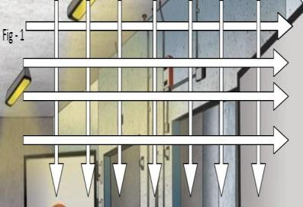
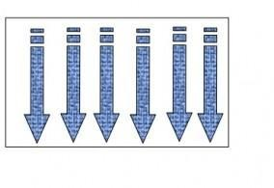
Grafica 6: Técnica

Equipo

- Detergente desinfectante.
- Terminal: 3 paños para superficies y equipo biomédicos. Recurrente: 2 paños para superficies y equipo biomédicos
- Compresero.
- Ropa de cama.

Mobiliario

- Por turno se debe hacer limpieza de mobiliario y superficies con detergente desinfectante.
- El personal de servicios generales deberá realizar limpieza y desinfección de todas las superficies y mobiliario de lo menos contaminado a lo más contaminado con detergente desinfectante, aplicar con atomizador y paño limpio, dejando actuar por 5 minutos.
- Dejar secar.
- El procedimiento de limpieza requerido es la desinfección de bajo nivel. Este nivel de desinfección se logra utilizando en la limpieza diaria con detergente desinfectante, con técnica de barrido en forma de rejilla.

Procedimiento:

- Traiga el equipo necesario.
- Establezca buena ventilación: abra la ventana y cierre la puerta
- Colóquese guantes, tapabocas, monogafas y bata manga larga.
- Retire la riñonera, que se encuentre en el consultorio, llévelos al cuarto sucio para iniciar su desinfección.

Terminal:

Esta es realizada semanalmente según cronograma establecido en el servicio o en el egreso, traslado o fallecimiento del paciente, incluye áreas, equipo biomédico y superficies:

- Debe realizarse simultáneamente entre personal de servicios generales y auxiliar de enfermería a cargo, tiempo estimado 30 minutos. En este se debe correr todo el mobiliario y realizar limpieza y desinfección de techo, paredes, pisos, equipo mobiliario mientras el personal de salud realiza equipos biomédicos presentes en el cuarto.

      - Derrame de fluidos corporales en mobiliario y/o equipos biomédicos

Tenga en cuenta que: La presencia de materias orgánicas como suero, sangre, pus, materia fecal u otras sustancias orgánicas, pueden inactivar la acción del desinfectante comprometiendo su efectividad, por lo anterior se debe inactivar.

Tener en cuenta el uso de elementos de protección personal (mono gafas, tapabocas, bata anti fluido y guantes), recuerde es un producto químico.
Recuerde que la técnica a utilizar es en arrastre, formado una rejilla y se debe aplicar el producto sobre el paño (no sobre la superficie) con el atomizador en forma de chorro no en aspersión, pues este último genera más aerosoles:
El manejo de derrame de fluidos corporales en los equipos biomédicos se realiza de la siguiente forma:

- Aplique el hipoclorito a 10.000 ppm directo al paño y colóquelo en la superficie que contiene los fluidos corporales.
- Deje actuar por 10 minutos.
- Retire los fluidos corporales con otro paño, deseche este en bolsa roja.
- Realice la limpieza y desinfección terminal indicada: limpieza con paño humedecido con el detergente desinfectante, enjuague con el paño humedecido con agua y nuevamente pase un paño humedecido con el detergente desinfectante en técnica de arrastre formando una rejilla.
- Deje actuar el producto por 5 minutos.

Nota: En las áreas y superficies aplique el hipoclorito directo al fluido y continúe con el proceso de limpieza y desinfección.

Derrames de sustancias infecciosas

En caso de presentarse salpicaduras o derrame de fluidos corporales en el piso, paredes o techo es indispensable que en forma inmediata se proceda por parte del personal de aseo a la limpieza y desinfección con hipoclorito de sodio a 10000 ppm. Para ello es necesario:

- Señalizar el área y restringir el paso, con una cinta de prevención o algún objeto visible que permita evitar el ingreso o transito del personal no autorizado.
- Colocarse los elementos de protección personal necesarios: guantes, mascarilla, bata y otros que el prestador estime conveniente.
- Si el derrame es líquido se debe limpiar utilizando papel u otro material absorbente (como papel o gasas), el cual será dispuesto luego de su utilización como residuo biosanitario en la correspondiente bolsa roja.
- El área debe ser saturada nuevamente con solución desinfectante y permanecer así por un espacio de tiempo que se adecue a las instrucciones del fabricante del producto (si se utiliza hipoclorito mínimo de 10 minutos).
- En caso de ruptura de material de vidrio contaminado con sangre, otro líquido corporal, o material orgánico, recoja los vidrios con escoba y recogedor; nunca con las manos. Desinfecte el recogedor y la escoba.
- Retire la suciedad, lave con agua y jabón, nuevamente desinfecte.
- Los elementos de aseo utilizados se deben dejar en hipoclorito a 2500 PPM durante 10 minutos. (traperos, escobas, recogedor)
- Dejar en orden y aseo todos los elementos.

Responsabilidad del personal auxiliares administrativos

    - Citologías

Caja porta láminas:

- Limpie la caja porta láminas con un paño húmedo con detergente desinfectante (no es necesario dejar actuar)
- Con otro paño húmedo con agua potable retire el detergente desinfectante
- Nuevamente pase otro paño húmedo con detergente desinfectante, déjelo actuar
- Retire nuevamente el detergente desinfectante con un paño húmedo con agua potable
- deje secar al ambiente

Nota: En la limpieza y desinfección rutinaria y terminal realizan el mismo proceso.

    - Limpieza y desinfección de equipos biomédicos y dispositivos médicos especiales

Recuerde: no se utilizará bomba de aspersión, todas las desinfecciones se realizarán con aplicación del producto en paño húmedo, para la limpieza de equipos biomédicos. (Ver anexo 8 lista de equipos biomédicos con el producto para la limpieza y desinfección)
Responsable: Auxiliar de cada área
Preparación
A medida que se va realizando el procedimiento quirúrgico, se debe ir sumergiendo en endozime (jabón enzimático), evitando que la sangre se seque sobre los elementos.
Al finalizar el procedimiento se debe:

- Cortar las hebras a las agujas, desmontar hojas de bisturí y desechar cortopunzantes.
- Abrir las pinzas utilizadas y desmontar los elementos que sean armables o de varias piezas.
- Segregar desechos y/o elementos disponibles sobre la mesa de instrumental.

Limpieza

Cada consultorio debe tener una cubeta con tapa, disponible con jabón enzimático preparado. Antes de salir del área se debe sumergir el instrumental utilizado en el procedimiento; tener en cuenta que las pinzas siempre deben estar abiertas y elementos compuestos deben estar desarmados.
La cubeta debe salir tapada, desde el área hacia el cuarto de lavado. El instrumental debe permanecer sumergido en el jabón enzimático por un lapso mínimo de 5 minutos.
El jabón se debe desecha.

Cuando:

- Por cada procedimiento
- Cuando esté visiblemente sucio.
- Al terminar cada turno.
- Cuando se haya usado con instrumental contaminado.

Realizar lavado mecánico de cada objeto con cepillos y/o esponjas suaves, enjuagar con abundante agua de la llave, secar muy bien con paños de lona limpios y soplar con aire comprimido si es necesario, trasladar el equipo al área limpia del servicio de esterilización para que sea revisado y continúe con el proceso de esterilización.

Responsable: Auxiliar de enfermería área de lavado - esterilización.

    - Selección producto para limpieza y desinfección centro de atención

Las instituciones de salud son lugares propicios para la proliferación de microorganismos que pueden afectar a los pacientes, al personal y a los visitantes. Es importante recordar que la flora hospitalaria, propiamente dicha, se considera muy agresiva por las mutaciones y resistencias que ha desarrollado frente a los antimicrobianos, por esto la importancia de elegir el producto adecuado según los requerimientos de la institución.

Por lo cual para la elección de los productos de limpieza y desinfección se tiene en cuenta aspectos técnicos y económicos, los cuales son seleccionados con los siguientes criterios:
- Cumple con el registro INVIMA según la indicación que se desea.
- Cumple aspectos técnicos y económicos.
- Pasa pruebas de calidad realizadas desde el Programa de Infecciones Del Centro de atención en salud Cafam: espectro antimicrobiano, seguridad ocupacional y para los pacientes, fácil uso, amigable con el medio ambiente.
- Se realiza la aplicación del producto según el protocolo institucional y las recomendaciones del fabricante, se realizan prueba de uso y controles por medio de luminometrías y cultivos medioambientales.
- Si los productos cumplen con los requerimientos, se expone en Comité de infecciones institucional para evaluación de los productos seleccionados.
- Posterior a uso del producto seleccionado se realizarán contra muestreos por medio de cultivos medioambientales.

  - Normativa.

Anexos

ANEXO 1. Tabla de Elementos de Protección Personal (Consulta Externa)
ANEXO 2. Hipoclorito (ficha técnica)
ANEXO 3. Preparación y dilución del protocolo de uso del hipoclorito
ANEXO 4. Amonios cuaternarios de quinta generación.
ANEXO 5. Listado de equipos biomédicos.
ANEXO 6. Formato de control de limpieza y desinfección del área.
ANEXO 7. Formato y control para equipos biomédicos.
ANEXO 8. Tabla de clasificación de áreas (crítica- semicrítica)
ANEXO 9. Manual de Prevención de IAAS
ANEXO 10. Resolución 666 del Min Salud de 24 de abril de 2020
ANEXO 11. Cartilla Hipoclorito INVIMA: Recomendaciones técnicas de preparación, uso y almacenamiento adecuado del hipoclorito de sodio en los prestadores de servicios de salud

ANEXO 1. Tabla de elementos de protección personal (Consulta Externa)
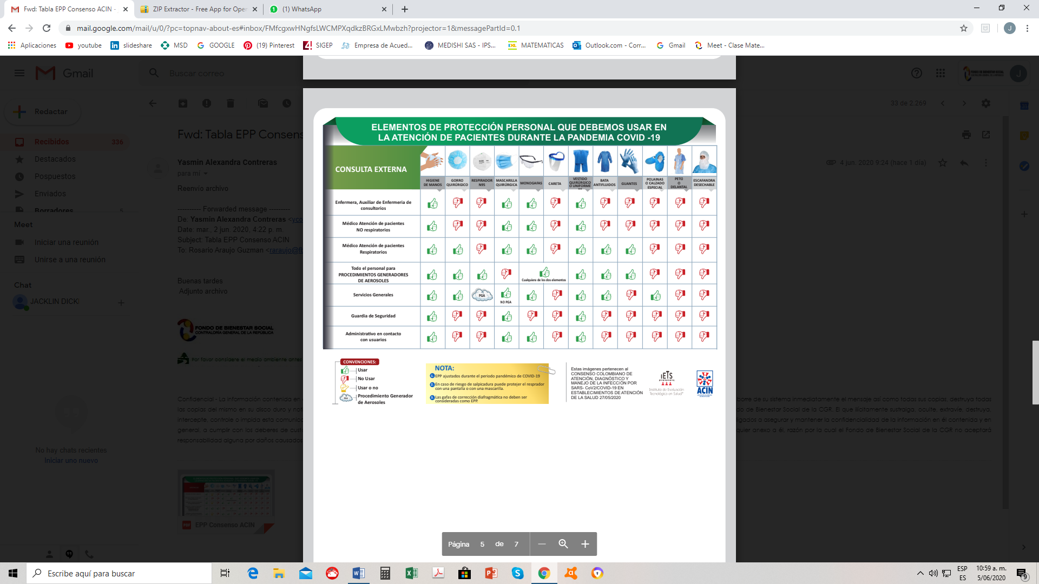
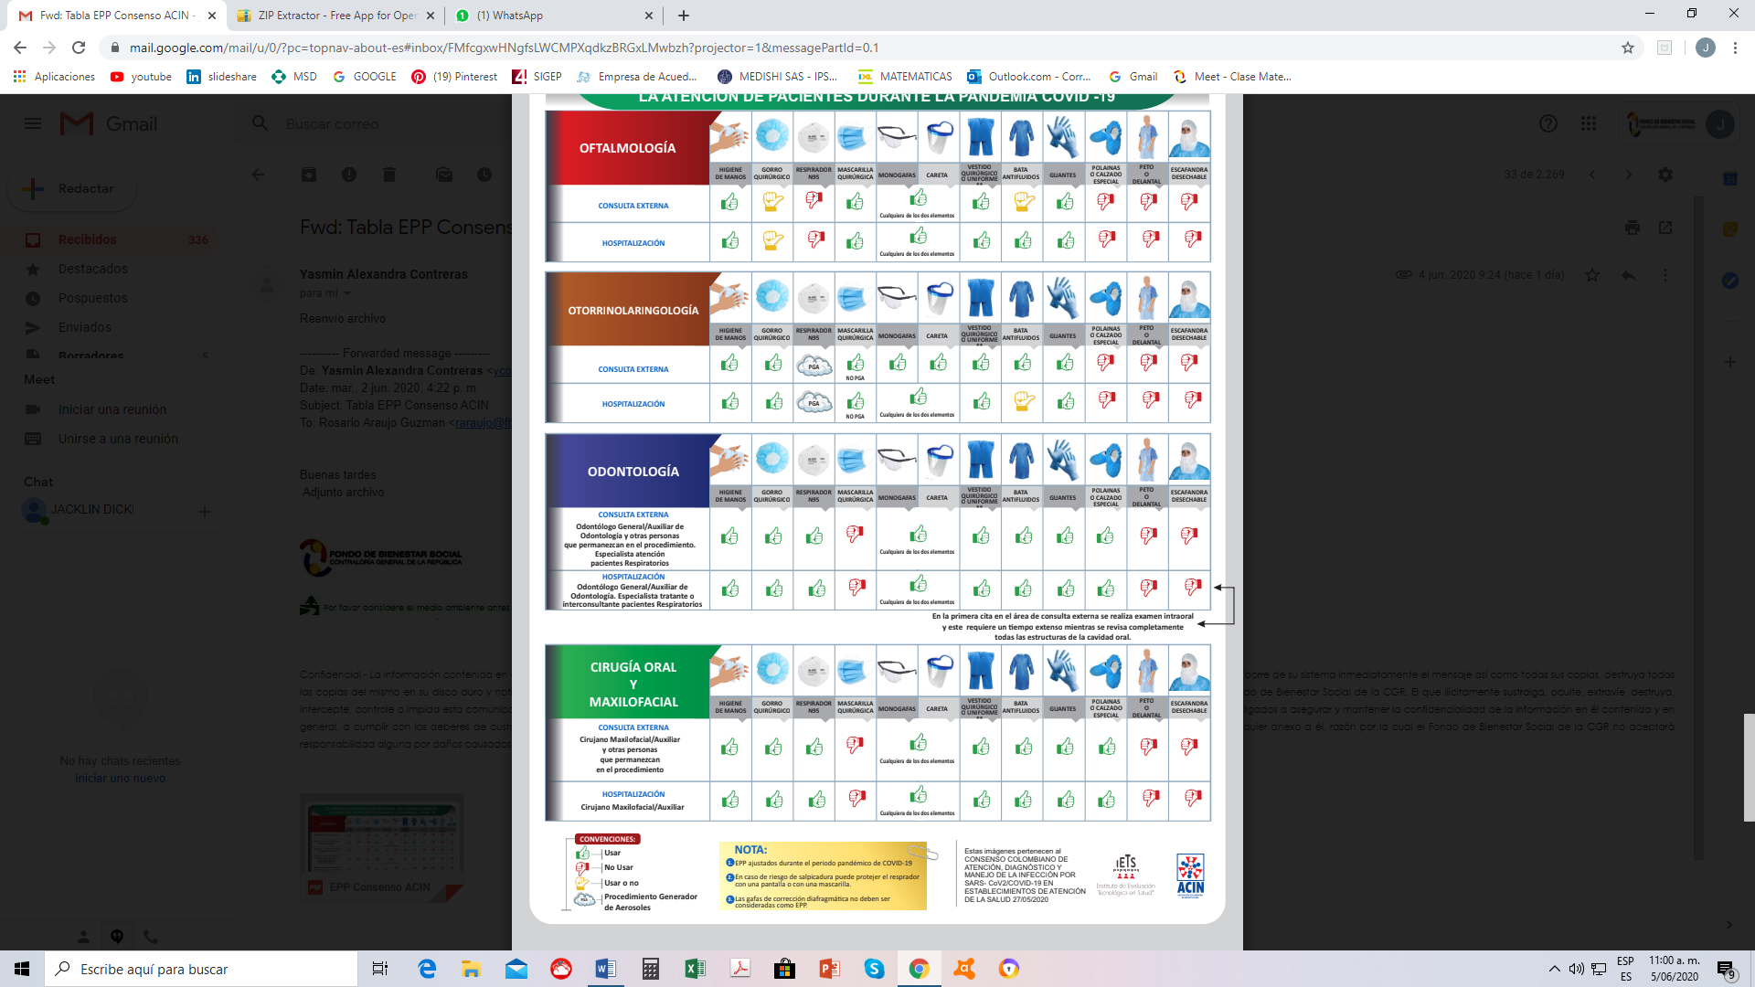

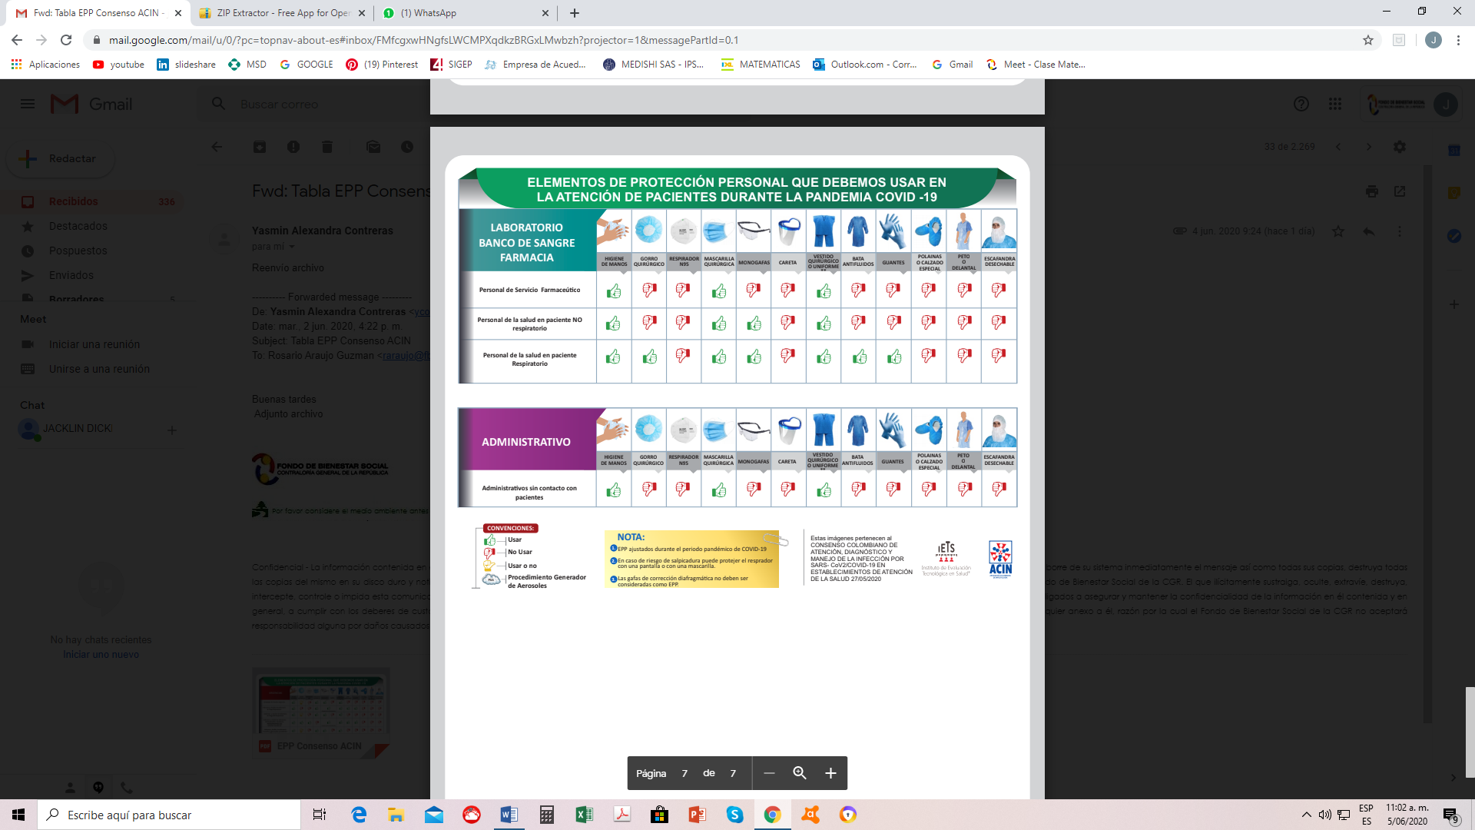

ANEXO 2. Hipoclorito (Ficha Técnica)
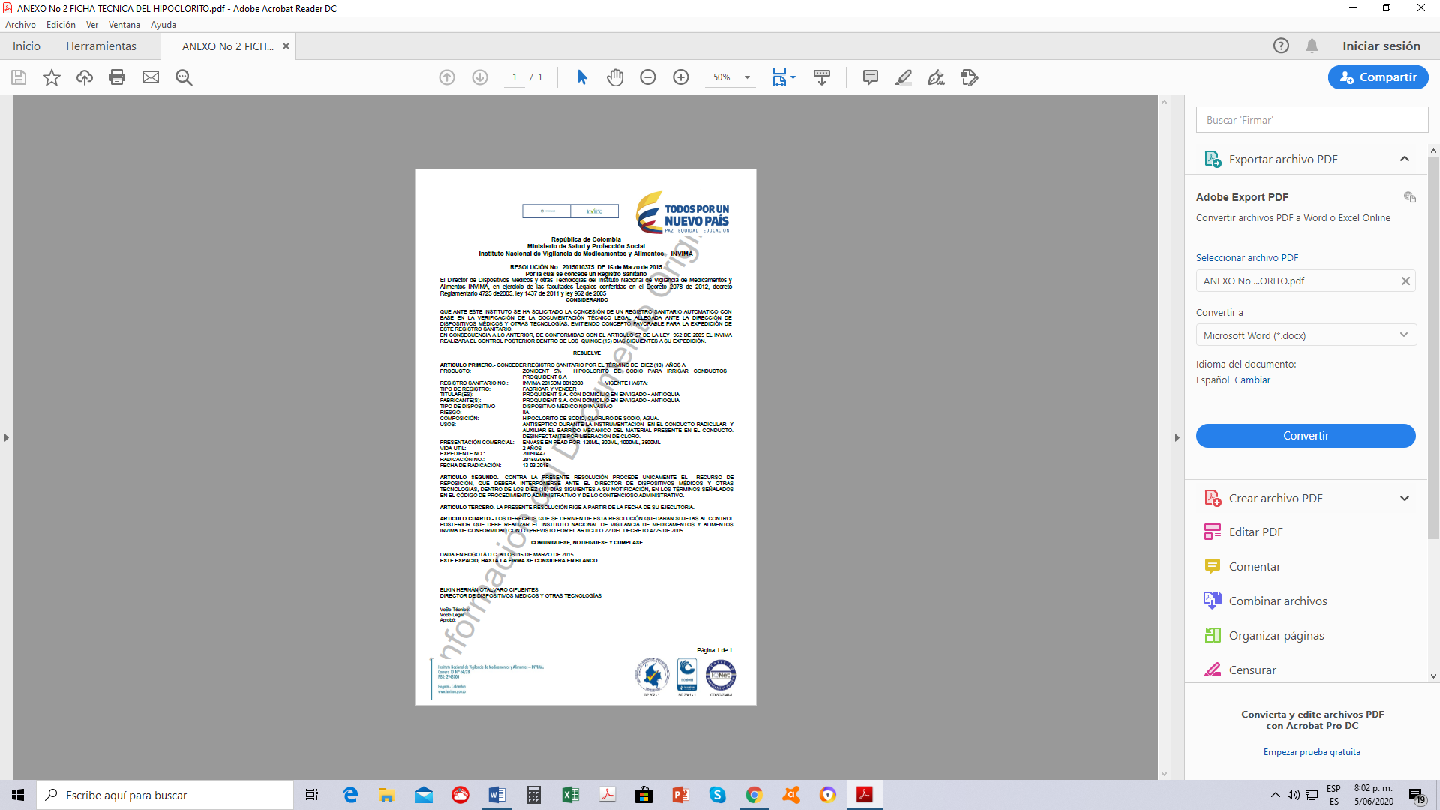

ANEXO 3. Preparación y dilución del protocolo de uso del hipoclorito
MANEJO DEL HIPOCLORITO
Dentro los aspectos principales se encuentran:
- Higiene de las manos.
- Usar concentraciones adecuadas de hipoclorito de sodio según el proceso en el cual se van a utilizar.
- Verificar los procedimientos de limpieza, antisepsia, desinfección y esterilización.
- Compromiso de los prestadores de servicios de salud, desde el punto de vista administrativo, científico y asistencial.
- Procesos de capacitación y actualización del personal.
- Usar desinfectantes apropiados.
- Realizar los procedimientos de limpieza y desinfección
- Técnica de no tocar.

Se recomienda usar concentración del 5% de hipoclorito de sodio.
- Que el proveedor garantice la concentración que está declarando.
- Seguir las instrucciones del fabricante.
- Utilice siempre los elementos de protección individual así sea muy corta la exposición
- Protección de la piel
- Usar bata o delantal plástico para evitar contacto con la piel. Incluye guantes
- Protección de los ojos y rostro
- Utilice gafas protectoras contra productos químico

Aspectos claves en el manejo
Manipularlo siempre en lugares con ventilación adecuada, hacer las preparaciones cada doce horas, almacenar en envases plásticos opacos y no en recipientes metálicos y deben tener las siguientes características:
- Envases plásticos no de vidrio.
- No traslúcidos, opacos
- Con tapa, herméticos
- El recipiente debe ser de uso exclusivo para el producto.
- Purgar o enjuagar previamente el recipiente con la solución de hipoclorito a ser envasada.
- El recipiente no debe haber contenido ningún tipo de sustancia química o de consumo humano.
- El tiempo de vida útil debe ser establecido por la institución, desechar y cambiar en caso de deterioro del envase.
- Para el desecho de estos envases se debe tener en cuenta lo establecido en la normativa vigente de residuos hospitalarios y similares. (No se debe incinerar).
- Se inactiva por la luz, el calor y por materia orgánica luego de doce horas de preparado.
- Evitar salpicaduras o derrames.
- Capacitar al personal encargado del manejo.
- Usar estrictamente la concentración recomendada según la necesidad
- La concentración necesaria para el nivel deseado de desinfección depende de la cantidad de material orgánico presente.

PREPARACIÓN

1) Verifique en la etiqueta del producto hipoclorito de sodio comercial la concentración de este, suponer que en este ejemplo se dispone de hipoclorito de sodio al 5% (50000 ppm).
2) Determine la cantidad que necesite preparar de esta dilución.
Información que se requiere para hacer los cálculos:
- Concentración deseada (Cd): 2500 ppm (o sea que cada 100mL de solución contiene 0.25 gramos de hipoclorito)
- Concentración conocida (Cc): 50000 ppm (Solución de hipoclorito de sodio al 5%)
- Volumen de la solución de la concentración deseada a preparar (Vd): 1000 mL (1 Iitro de solución de 2500 ppm)
- Entonces debo utilizar la siguiente fórmula para saber que (V)
Volumen en ml (mililitros) de la solución conocida al 5% (50000 ppm) que debe mezclarse con agua desionizada o destilada.

- Entonces debo utilizar la siguiente fórmula para saber que Cd x Vd= Cc x V :

- Entonces se debe agregar 50ml de Hipoclorito de sodio al 5% (50000 ppm) a 950 ml de agua para obtener un 1 litro de solución de 2500ppm.
https://paginaweb.invima.gov.co%20CARTILLA%20HIPOCLORITO%20FINAL.pdf

ANEXO 4. Amonios cuaternarios de quinta generación.

DESINFECTANTE CONCENTRADO PARA SUPERFICIES CON AMONIO CUATERNARIO DE QUINTA GENERACIÓN.
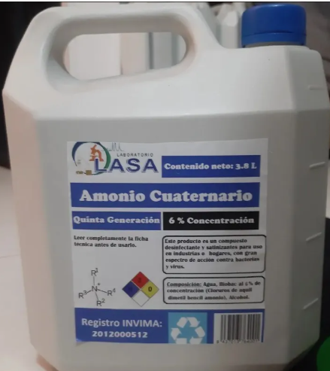
DESCRIPCIÓN GENÉRICA: Solución concentrada para desinfección de superficies.
PROPIEDADES:

APARIENCIA: liquido
COLOR: Traslucido
OLOR: característico
PH: directo 7.8- 8.0
DENSIDAD: 25ºC 0, 95- 1.05

CARACTERÍSTICAS
- Sirve para la desinfección de superficies y ambiente
- Baja corrosividad.
- Efectividad incluso en presencia de materia orgánica,
- Poder residual.
- Acción bactericida, virucida, fungicida y tuberculicida.

PRESENTACIÓN:
- Envase de 1 litro.
- Envase de 5 litros.
- Envase de 1 galón.

MATERIAL DE ENVASE Y EMPAQUE:
No clasificado como sustancia peligrosa.

EMPAQUE INDIVIDUAL.
- Debe traer impreso y visible fecha de manufactura, vencimiento, número de lote, país de origen y marca de fábrica.
- Cumplir con los estándares internacionales de aseguramiento de la calidad y comercialización.

ANEXO 8: CLASIFICACIÓN DE ÁREAS CRÍTICAS, SEMICRITICAS Y NO CRÍTICAS

ÁREA CRITICA | Espacios donde existe alto riesgo de infección, porque se mantiene el contacto directo y permanente con sangre u otros fluidos corporales. | - Laboratorio Clínico y toma de muestras  - Consultorios de Especialistas, medicina, psicología y odontología  - Consultorios de Procedimientos de baja complejidad  - Esterilización  - Depósitos temporales de desechos  - Patio
ÁREA SEMICRÍTICA | Áreas que no implican por si mismas disposición de sangre ni contacto invasivo con el paciente. | - Administrativas  - Área de Ingreso, recepción y Salas de espera  - Baños  - Cafetería  - Comedor  - Almacén
ÁREA NO CRITICA | Áreas que no implican por si mismas circulación de manera permanente. | - Pasillos

PRACTICAS SEGURAS EN LOS SERVICIOS DE SALUD

Introducción

Los servicios de salud a nivel mundial siempre han tenido antecedentes de eventos adversos que pueden involucrar tanto a pacientes como a operadores, a pesar de la optimización de los procedimientos. Y esto se debe a la alta complejidad de la atención en salud, ya que, durante la atención a pacientes, entre otros factores pueden suceder variaciones en las condiciones clínicas del paciente, de los trabajadores del centro asistencial, de la complejidad propia de cada procedimiento clínico o quirúrgico, de factores humanos relacionados con la atención, de los equipos y tecnología a utilizar y de procesos de atención, etc. Lo que a la final lleva a errores y eventos adversos secundarios, y es por eso que es necesario implementar practicas seguras, dentro de una política de seguridad y un programa que lleven a reducir al máximo posible el número de eventos adversos.

  - Objetivo. Identificar los componentes fundamentales para realizar prácticas seguras dentro del Programa de Salud Centro Medico del Fondo de Bienestar Social de la Contraloría General de la República, como son: la bioseguridad, técnica de lavado de manos, listas de chequeo y manejo de residuos.

Objetivos específicos

- Conocer la Política Nacional de Seguridad del paciente y sus lineamientos.
- Participar activamente en la implementación y mejora continua en la aplicación de nuestras prácticas seguras de acuerdo con la Política Nacional de Seguridad del paciente.
- Realizar capacitaciones de acuerdo con el rol de cada uno de los funcionarios del Programa de Salud Centro Médico de acuerdo con los lineamientos de seguridad del paciente.
- Implementar el sistema de reporte de eventos.
- Tener una metodología para el análisis de eventos.
- Implementar las acciones de mejora.
- Realizar seguimiento a las acciones de mejora.
- Realizar actividades que promuevan, mantengan y mejoren la cultura de las prácticas seguras

  - Alcance.

  - Responsable.

Definiciones.

    - Atención en salud: servicios recibidos por los individuos para promover, mantener, monitorizar o restaurar la salud.
    - Evento adverso no prevenible: resultado no deseado, que se presenta a pesar del cumplimiento de los estándares del cuidado asistencial.
    - Evento adverso prevenible: resultado no deseado, que se habría evitado mediante el cumplimiento de los estándares del cuidado asistencial.
    - Evento adverso: es todo incidente imprevisto e inesperado como consecuencia de la atención en salud que produce un daño no intencional. Puede ser prevenible y no prevenible.
    - Evento centinela: es un tipo de evento adverso en donde está presente una muerte o un daño físico o psicológico severo de carácter permanente, que no estaba presente anteriormente y que requiere tratamiento o un cambio permanente de estilo de vida.
    - Factores contributivos: son aquellas condiciones que predisponen a una acción insegura. Estas pueden ser: el paciente, la tecnología, el profesional, equipo de trabajo, ambiente, organización, gerencia y contexto institucional.
    - Falla de atención en salud: es la deficiencia de una acción o la utilización de un plan incorrecto. Son por definición, no intencionales.
    - Fallas activas o acciones inseguras: son acciones u omisiones que pueden generar daño o evento adverso. Ocurre durante el proceso de atención por personal de la salud.
    - Fallas latentes: son acciones u omisiones que ocurren durante la atención en salud, pero a consecuencia del personal administrativo.
    - Farmacovigilancia: sistema que recoge, vigila, investiga y evalúa la información sobre los efectos de los medicamentos, productos biológicos, plantas medicinales y medicinas tradicionales, con el objetivo de identificar información de nuevas reacciones adversas, conocer su frecuencia y prevenir los daños en los pacientes (OMS).
Actividad en salud pública que se encarga de la detección, valoración, entendimiento y prevención de efectos adversos o de cualquier otro problema relacionado con medicamentos, que se dispensan con o sin fórmula (Invima).
    - Hemovigilancia: procedimiento consistente en la detección, recogida y análisis de la información, sobre los efectos adversos e inesperados de la toma de muestras sanguíneas.
    - Incidente: es un evento que no genera daño, pero que en su ocurrencia se demuestran fallas en los procesos de atención.
    - Indicio de atención insegura: es un suceso que alerta un posible riesgo a sufrir un evento adverso.
    - Seguridad del paciente: conjunto de procesos, metodologías e instrumentos dirigidos a minimizar el riesgo de un evento adverso o para mitigar sus consecuencias.
    - Tecnovigilancia: sistema de vigilancia postmercado, constituido por el conjunto de instituciones, normas, mecanismos, procesos, recursos financieros, técnicos y de talento humano que interactúan para la identificación, recolección, evaluación, gestión y divulgación de los eventos o incidentes adversos no descritos que presentan los dispositivos médicos durante su uso, la cuantificación del riesgo y la realización de medidas en salud pública, con el fin de mejorar la protección de la salud y la seguridad de los pacientes, usuarios y todo aquel que se vea implicado directa o indirectamente con la utilización del dispositivo.

Marco Teórico

Colombia cuenta con una política nacional de seguridad del paciente, liderada por el sistema Obligatorio de garantía de Calidad de la Atención en Salud, cuyo objetivo es prevenir la ocurrencia de situaciones que afecten la seguridad del paciente, reducir, y de ser posible, eliminar la ocurrencia de eventos adversos para contar con instituciones seguras y competitivas internacionalmente.

Por su parte el Ministerio de Protección Social expidió unos lineamientos para la implementación de la Política de Seguridad del Paciente. (2008), Lineamientos para la implementación de la política de seguridad del paciente. Resolución No. 2003 de (2014), expedida por el Ministerio de Salud y Protección Social. (2016), Redes Integrales de prestadores de servicios de salud. Lineamientos para el Proceso de Conformación, Organización, Gestión, Seguimiento y Evaluación. (2018), Lineamientos nacionales de entornos. Mesa Técnica de Entornos Saludables (SUISA, 2020), Lineamientos Técnicos para la Autoevaluación de la estrategia multimodal de higiene de manos.

La seguridad del paciente es una prioridad de la atención en salud en todas las instituciones, los incidentes y eventos adversos son la luz roja que alerta acerca de la existencia de una atención insegura. Los eventos adversos se presentan en cualquier actividad y son un indicador fundamental de la calidad de esa actividad; y sirven de insumo para poder investigar cuales son las causas que los generan, y una vez identificadas las causas y los condicionantes, nos permite identificar las barreras que podrían desarrollarse para evitar la reincidencia de este evento adverso. Lo importante es no dejar que suceda sin investigar las causas que lo provocaron y sin proponer acciones para evitar que siga presentándose.

Antecedentes
El auge en la seguridad de las instituciones tiene su punto de partida en el informe “To error is human: building a safer health system”. Publicado por la IOM en el año 2000 que abrió una brecha importante en este sentido. Además, añade que, para poder actuar, es necesario medir la casuística y los factores que pueden contribuir a la aparición de incidentes de seguridad. De este modo se podrán identificar aquellos puntos críticos que requieren estructurarse para crear sistemas de trabajo seguro.

La Carta de los Derechos del Paciente del Fondo Nacional de Salud (Fonasa, 1999), afirma que cada paciente tiene derecho a “informarse sobre riesgos y beneficios de procedimientos, diagnósticos y tratamientos que se le indiquen, para decidir respecto de la alternativa propuesta”.

En un principio, mientras las instituciones interiorizan el autocontrol, se lleva el CONTROL a través de listas de chequeo, auditoria a historias clínicas y seguimiento a indicadores, con el fin de hacer seguimiento al propósito más importante del consentimiento informado (CI) que es la interacción médico –paciente, lo que fomenta la confianza en el médico y calma la angustia y el temor por parte del paciente y su núcleo familiar, generalmente confundidos por desinformación, prejuicios e ignorancia. Dada la naturaleza de los procesos biológicos, no existe en medicina ningún elemento de diagnóstico o de terapia que pueda ser realizado con 100% de falibilidad. Siempre existirá la posibilidad de error o daño, aun con el procedimiento más banal. Lo que realmente se establece en el consentimiento informado, en este trato contractual, es que el médico y su equipo de salud se comprometen a poner al servicio del paciente todo su saber, experiencia y criterio sumado a la tecnología disponible en la institución, para brindarle las máximas probabilidades de éxito en el diagnóstico o en la terapia.

  - Documentos de referencia.

  - Desarrollo prácticas seguras

Procesos institucionales seguros

Se deben identificar las situaciones y acciones que pueden llegar a afectar la seguridad del paciente durante la prestación del servicio y gestionarlas para obtener procesos de atención seguros. Por ser la seguridad un atributo de la calidad, la institución debe adoptar a su interior una política de seguridad inmersa en los siguientes lineamientos que sustentan su aparición:

- En el entorno de la atención en salud, las condiciones de trabajo, los riesgos y los pacientes cambian constantemente, lo cual favorece la aparición de eventos adversos.
- Los eventos adversos no son usualmente culpa de las personas. Las instituciones deben considerar la posibilidad de error humano y de fallas en los procesos, cuando los mismos son diseñados.
- Evitar los daños por error es responsabilidad de cada uno en su puesto de trabajo.
- Es mucho más fácil cambiar el diseño de los sistemas que el comportamiento rutinario de las personas.
- Aunque los daños involuntarios a los pacientes no son inevitables, en su mayoría sí se pueden prevenir.
- La seguridad del paciente NO SE LOGRA creando un nuevo set de normas, ni diciéndole a las personas que por favor sean más cuidadosas.
- La política de seguridad debe buscar que los profesionales de la salud desarrollen un comportamiento seguro deseado. Este se caracteriza por: permitir que sea el experto quien haga las cosas, confiar cada vez menos en la memoria, gestionar el riesgo de cada actividad, alertar sin miedo sobre el error, socializar el evento, las consecuencias y las correcciones por medio de reuniones con los profesionales pares, ante la duda pedir ayuda, adhesión a las guías de práctica clínica, adhesión a las guías de procedimientos de enfermería, adhesión a las listas de chequeo que verifican la adherencia a las practicas seguras.

Política institucional de seguridad del paciente

- Armonizar la política de seguridad del paciente con el direccionamiento estratégico de la institución.
- Establecer la prioridad que para la institución representa la seguridad del paciente.
- Conocer, socializar y evaluar las políticas de seguridad del paciente por parte de los funcionarios del programa de salud centro médico y que consta en el documento expedido por la Junta Directiva del Fondo de Bienestar Social de la Contraloría General de la República, en uso de sus atribuciones legales, en especial de las establecidas en artículo 96 de la Ley 106 de 1993, y que considera:
- Que el Fondo de Bienestar Social de la Contraloría General de la República se creó mediante la Ley 106 de 1993 como una entidad con personería jurídica, autonomía administrativa y presupuesto propio, adscrito a la Contraloría General de la República.
- Que dentro de los objetivos del Fondo de Bienestar Social de la Contraloría General de la República, establecidos en el artículo 90 de la Ley 106 de 1993, se encuentran, entre otros, el de “Contribuir a la solución de las necesidades básicas de salud, educación y vivienda de los empleados de la Contraloría General de la República”, “Desarrollar planes especiales de vivienda, educación y salud para los empleados de la Contraloría General de la República” y el de “Administrar el Centro Médico de la Contraloría General de la República”.
- Que el Fondo de Bienestar Social de la Contraloría General de la República administra el Programa de Salud Centro Médico cuyo objetivo está dirigido a la mejora de la calidad de la salud de los funcionarios de la Contraloría General de la Republica, el Fondo de Bienestar Social de la Contraloría General de la República y de sus beneficiarios.
- Que según lo establecido en el artículo 96 de la Ley 106 de 1993 son funciones de la Junta Directiva, entre otras, la de formular la política general del Fondo y los planes y programas que, conforme a las reglas previstas por el Departamento Nacional de Planeación y el Ministerio de Hacienda deban proponerse para su incorporación a los planes sectoriales y a través de estos a los planes generales de desarrollo y, adoptar los reglamentos generales sobre prestación de servicios de salud, educación, vivienda y demás servicios.
- Que de conformidad con lo dispuesto en la Resolución No. 2003 de 2014, expedida por el Ministerio de Salud y Protección Social, las Entidades Prestadoras de Salud deben establecer una política formal de Seguridad del Paciente acorde a los lineamientos para la implementación de la política de seguridad del paciente en la República de Colombia.
- Que con ocasión de lo expuesto, se hace necesario fijar políticas en relación con la seguridad del paciente dentro del Programa de Salud Centro Médico del Fondo de Bienestar Social de la Contraloría General de la República
- En virtud de lo anterior, la Junta Directiva del Fondo de Bienestar Social de la Contraloría General de la República.
CAPÍTULO I
MARCO GENERAL

El Fondo de Bienestar Social de la Contraloría General de la República se compromete a generar para el Programa de Salud Centro Médico una cultura de seguridad, la implementación de un Protocolo de Seguridad que defina las herramientas y estrategias a aplicar y la conformación de una comisión de seguridad de pacientes para prestar servicios de atención seguros, a través del análisis y mejoramiento de los procesos de atención, con el fin de prevenir la ocurrencia de situaciones que afecten la seguridad del usuario, su familia y la comunidad.

CAPITULO II
Políticas de Selección del Talento Humano

Artículo 1º. Selección del Talento Humano. Implementar procedimientos que tengan por objeto verificar y establecer que los profesionales y auxiliares en salud que presten sus servicios en el Programa de Salud Centro Médico cuenten con los títulos académicos, la experiencia y las autorizaciones expedidas por las entidades competentes para ejercer su profesión u oficio acorde con la capacidad instalada.

CAPÍTULO III
Políticas de Documentación del Programa de Salud Centro Médico del Fondo de Bienestar Social de la Contraloría General de la República

Artículo 2º. Diligenciamiento de Historias Clínicas. Implementar, de conformidad con lo dispuesto en la Resolución No. 1995 de 1999, el correcto diligenciamiento de las historias clínicas y sus anexos.
Parágrafo: Es obligatorio que, según lo dispuesto en el artículo 4º de la Resolución No. 1995 de 1999, los profesionales, técnicos y auxiliares que intervienen directamente en la atención a un usuario, tienen la obligación de registrar sus observaciones, conceptos, decisiones y resultados de las acciones en salud desarrolladas.
Artículo 3º. Diligenciamiento del Registro Individual de Prestación de Servicios de Salud- RIPS. Desarrollar mecanismos que garanticen el correcto diligenciamiento del Registro Individual de Servicios de Salud para que con ello se permita la identificación del servicio de salud, del usuario, del servicio otorgado y del motivo de su prestación.
Artículo 4º. Consentimiento Informado. Establecer mecanismos que permitan consignar y llevar un registro de la manifestación de voluntad del paciente ante cada uno de los procedimientos que se le inician, con ocasión de su diagnóstico, en el Programa de Salud Centro Médico.

CAPÍTULO IV
Políticas para el buen funcionamiento del Programa de Salud Centro Médico del Fondo de Bienestar Social de la Contraloría General de la República

Artículo 5º. Medicamentos, Dispositivos Médicos e Insumos. Con el propósito de lograr el correcto funcionamiento del Programa de Salud Centro Médico se garantizará la existencia de los medicamentos, dispositivos médicos e insumos, los cuales deberán ajustarse a toda la normativa exigida por el INVIMA y demás autoridades competentes.
Artículo 6º. Manejo de Bioseguridad del paciente y del profesional. Con el objetivo de garantizar la seguridad tanto de los pacientes como de los profesionales y auxiliares de la salud, en cada uno de los procedimientos adelantados por el Programa de Salud Centro Médico, se tomarán las guías y protocolos de atención adoptados que permitan cumplir con tal propósito.
Artículo 7º. Dotación. Con el ánimo de lograr continuidad en la prestación de los servicios de salud en el Programa de Salud Centro Médico, deberá propender por el mantenimiento de los equipos biomédicos que garanticen la prestación de los servicios de manera acorde con el nivel de atención habilitado.
Artículo 8º. Infraestructura. El espacio físico en el que se desarrolle el Programa de Salud Centro Médico deberá cumplir con todos los estándares técnicos exigidos por las distintas autoridades competentes para el buen funcionamiento del mismo.
Artículo 9º. El presente acuerdo rige a partir de la fecha de su expedición.
Promover un entorno no punitivo.
Anexo 1. Protocolo de Seguridad del Paciente del Programa de Salud Centro Médico del Fondo de Bienestar Social de la Contraloría General de la República.

Promoción de la cultura de seguridad

La cultura de seguridad es el producto de valores, actitudes, percepciones, competencias y patrones de comportamiento individuales y grupales que determinan el compromiso, el estilo y el desempeño de una institución. Se debe caracterizar por:

- Una comunicación interpersonal adecuada basada en la confianza mutua
- Percepción compartida de la importancia de la seguridad.
- Confianza de la eficacia de las medidas preventivas.
- Enfoque pedagógico del error como base, que lleve al aprendizaje organizacional y se origine de la conciencia del error cometido.
- La existencia de un plan de capacitación y recursos.

En el resultado final de este proceso los funcionarios no deben sentir miedo de hablar libremente de sus fallas y por ende el auto-reporte de los incidentes y eventos adversos que suceden se debe hacer evidente.
Una estrategia fundamental para avanzar en esta dirección consiste en favorecer al interior el desarrollo de un clima organizacional educativo, más que en encontrar culpables para imponer castigo.

Reporte

Los resultados de un sistema de reporte de eventos adversos son muy útiles para la identificación de las causas que han favorecido la ocurrencia de estos y que por lo tanto originan atenciones inseguras. El reporte no es la metodología a través de la cual se puede inferir cuál es la frecuencia o el perfil de los eventos adversos en la institución.

Un sistema institucional de reporte de eventos adversos implica la definición de:

- Proceso para el reporte de eventos adversos
- Qué se reporta
- A quién se le reporta
- Cómo se reporta
- A través de qué medios
- Cuando se reporta
- Cómo se asegura la confidencialidad del reporte
- Si se trata de solo auto-reporte o puede existir el reporte por otros
- El proceso de análisis del reporte y retroalimentación a quién reportó
- Cómo se estimula el reporte en la institución

ANEXO 2. Formato de reporte de eventos adversos del Programa de Salud Centro Médico del Fondo de Bienestar Social de la Contraloría General de la República.

Análisis y gestión

Para que el reporte sea útil es necesario que se desarrolle un análisis de las causas que favorecieron la ocurrencia del evento adverso (EA), el “Protocolo de Londres” es la metodología utilizada ampliamente en Colombia y recomendada para el análisis de los EA.

Conceptos fundamentales

Acción insegura. Conducta que ocurre durante el proceso de atención en salud, usualmente por acción u omisión de miembros del equipo. En un incidente pueden estar involucradas una o varias acciones inseguras.

Las acciones inseguras tienen dos características esenciales:

- La atención se aparta de los límites de una práctica segura.
- La desviación tiene al menos el potencial directo o indirecto de causar un evento adverso para el paciente.

Ejemplos de acciones inseguras:

- No monitorizar, observar o actuar.
- Tomar una decisión incorrecta
- No buscar ayuda cuando se necesita

Contexto clínico. Condición clínica del paciente en el momento en que se ejecutó la acción insegura (hemorragia severa, hipotensión progresiva). Esta es información crucial para entender las circunstancias del momento en que ocurrió la falla.

Factor contributivo. Condiciones que facilitaron o predispusieron a una acción insegura:

- Paciente muy angustiado que le impide entender instrucciones
- Ausencia de protocolos
- Falta de conocimiento o experiencia
- Mala comunicación entre los miembros del equipo asistencial
- Carga de trabajo inusualmente alta o personal insuficiente

Investigación y análisis de incidentes (errores o eventos adversos)

El proceso básico de investigación y análisis está bastante estandarizado. Fue diseñado pensando en que sea útil y pueda usarse tanto en incidentes menores, como en eventos adversos graves. No cambia si lo ejecuta una persona o un equipo grande de expertos. De igual manera, el investigador (persona o equipo) puede decidir qué tan rápido lo recorre, desde una sesión corta hasta una investigación completa que puede tomar varias semanas, que incluye examen profundo de la cronología de los hechos, de las acciones inseguras y de los factores contributivos. La decisión acerca de lo extenso y profundo de la investigación depende de la gravedad del incidente, de los recursos disponibles y del potencial aprendizaje institucional.

- Identificación y decisión de investigar. Es obvio que el proceso de investigación y análisis de un incidente supone un paso previo: haberlo identificado. Detrás de la identificación está el inmenso campo del reporte de los errores y eventos adversos, el cual, como se ha discutido en otros documentos, solo ocurre en instituciones que promueven activamente una cultura en la que se puede hablar libremente de las fallas, sin miedo al castigo, en donde no se sanciona el error, pero sí el ocultamiento. Una vez identificado el incidente la institución debe decidir si inicia o no el proceso. En términos generales, esta determinación se toma teniendo en cuenta la gravedad del incidente y el potencial aprendizaje organizacional. Independiente mente de los criterios que se utilicen, toda organización debe hacer explícito los motivos y las circunstancias por las que se inicia una investigación.
Una vez identificada la naturaleza del reporte, que pueden ser, frente al ser (percepción en la atención), del hacer (percepción de la atención en la prestación del servicio) y/o del confort en el servicio (percepción en insumos y dispositivos médicos para la atención) se define el procedimiento a seguir:

Para el caso de quejas frente al ser:
- El profesional en psicología realiza abordaje inicial, realizando una llamada telefónica al usuario para facilitar la expresión y validación emocional evitando las justificaciones.
- El profesional en psicología, se comunica con el usuario, vía correo electrónico, enviando una tarjeta digital con un mensaje personalizado de disculpas por parte del Equipo del centro médico.
- El profesional en psicología, se comunica con el usuario, vía correo electrónico, retroalimentando las acciones de mejora frente a la queja que se han realizado, garantizando una comunicación constante y humanizando el servicio.

Para el caso de quejas frente al hacer:

- La coordinadora del Programa de salud, informa vía correo electrónico que se activó el Protocolo de Seguridad del paciente, que se iniciará el estudio de caso y que debe ampliar o suministrar las pruebas necesarias para sustentar su queja.
- La coordinadora del Programa de salud, contacta de inmediato a los miembros del Comité Técnico del programa de Salud e informa al profesional en psicología el caso, para que se determine la acción de investigar.
- La coordinadora del Programa de salud, y el profesional en psicología, diligencian el formato de Evento adverso y si es el caso, activan el Plan de Mejoramiento.
- Se cita al usuario y a los funcionarios involucrados de manera presencial para desarrollar el Protocolo de Londres.

Para el caso de quejas frente al confort:

- La coordinadora del Programa de salud, informa vía correo electrónico que se activó el Protocolo de Seguridad del paciente y solicita que debe ampliar o suministrar las pruebas necesarias para sustentar su queja.
- La coordinadora del Programa de salud, contacta de inmediato a los miembros del Comité Técnico del programa de Salud e informa al profesional en psicología el caso, para que se determine la acción de investigar.
- La coordinadora del Programa de salud, y el profesional en psicología, diligencian el formato de Evento adverso y si es el caso, activan el Plan de Mejoramiento.
- La coordinadora del Programa de salud, informa vía correo electrónico al Coordinador Grupo de Gestión Administrativa, la queja presentada para las accionas a que haya lugar.
- La coordinadora del Programa de salud, se comunica con el usuario, vía correo electrónico, retroalimentando las acciones de mejora frente a la queja, garantizando una comunicación constante y humanizando el servicio.

- Selección del equipo investigador. Hay que reconocer que un proceso complejo como este requiere, además de conocimiento y experiencia en investigación de incidentes, conocimiento y experiencia clínica específica. Idealmente un equipo debe estar conformado por 3 o 4 personas lideradas por un investigador. Un equipo debe contar con:

- Experto en investigación y análisis de incidentes clínicos
- Punto de vista externo.
- Autoridad administrativa (director médico, jefe de enfermería, coordinadora)
- Autoridad clínica (especialista reconocido)
- Miembro de la unidad asistencial donde ocurrió el incidente, no involucrado directamente.

Es posible que en un incidente menor pueda investigar una persona con competencias múltiples (autoridad administrativa y clínica).

- Obtención y organización de información. Todos los hechos, conocimiento y elementos físicos involucrados deben recolectarse tan pronto como sea posible. Estos incluyen como mínimo:

- Historia clínica completa.
- Protocolos y procedimientos relacionados con el incidente.
- Declaraciones y observaciones inmediatas
- Entrevistas con los involucrados
- Evidencia física.
- Otros aspectos relevantes tales como índice de rotación del personal y disponibilidad de personal bien adiestrado

Las declaraciones y observaciones inmediatas son muy valiosas siempre y cuando se orienten a obtener el tipo de información que se desea tener, para evitar que sean resúmenes incompletos de la historia clínica. Las declaraciones deben ser narraciones espontáneas de la percepción individual acerca de lo ocurrido, de la secuencia de eventos que antecedieron el incidente y de aquellas circunstancias y dificultades que los involucrados enfrentaron –por ejemplo, equipo defectuoso- y no están descritas en la historia clínica. Las observaciones referentes a supervisión o soporte insuficiente o inadecuado es mejor reservarlas para las entrevistas. Esta información debe recolectarse lo más pronto posible después de ocurrido el incidente.

La entrevista debe ajustarse a un protocolo cuyo propósito es tranquilizar al entrevistado y obtener de él un análisis y unas conclusiones lo más cercanas a la realidad de los acontecimientos.

Lugar | Privado y relajado, lejos del sitio donde ocurrió el incidente. El entrevistado puede estar acompañado de quien desee.
Explique el propósito | Explique al entrevistado el motivo de la entrevista. Evite el estilo confrontacional y los juicios de valor. Garantícele que lo que diga no va a ser objeto de represalias y va a mantenerse bajo estricta confidencialidad.
Establezca la cronología del incidente | Identifique el papel del entrevistado en el incidente y registre el límite de su participación. Establezca con su ayuda la secuencia de hechos que llevaron al incidente, tal como él la vivió. Compare esta información con la secuencia general que se conoce hasta el momento.
Identifique las acciones inseguras | Explique al entrevistado el significado del término acción insegura e ilustre el concepto con un ejemplo diferente al caso que se investiga. Invite al entrevistado a identificar acciones inseguras relevantes para el caso, sin preocuparse por si alguien es o no culpable. Cuando hay protocolos es relativamente fácil identificar no adherencia a recomendaciones específicas. Recuerde que en la práctica diaria es aceptable algún grado de variación.
Identifique los factores contributivos | Explique al entrevistado el significado del término factor contributivo e incentive su identificación sistemática mediante ejemplos ilustrativos.  Cuando el entrevistado identifica un factor contributivo pregúntele si es específico para la situación actual o si se trata de un problema general de la unidad asistencial.
Cierre | Permita que el entrevistado haga todas las preguntas que tenga. Las entrevistas deben durar entre 20 y 30 minutos.

- Precise la cronología del incidente. Las entrevistas, las declaraciones y las observaciones de quienes participaron de alguna manera en el incidente, junto a la historia clínica, deben ser suficientes para establecer qué y cuándo ocurrió. El equipo investigador tiene la responsabilidad de identificar cualquier discrepancia entre las fuentes. Es útil familiarizarse con alguna de las siguientes metodologías para precisar la cronología.

- Narración. Tanto las entrevistas como la historia clínica proporcionan una cronología narrativa de lo ocurrido que permite entender cómo se sucedieron los hechos y cuál fue el papel y las dificultades enfrentadas por los involucrados.
- Diagrama. Los movimientos de personas, materiales, documentos e información pueden representarse mediante un dibujo esquemático. Puede ser útil ilustrar la secuencia de hechos como deberían haber ocurrido de acuerdo con las políticas, protocolos y procedimientos, y compararla con la que verdaderamente ocurrió cuando se presentó el incidente.

- Identifique las acciones inseguras. Una vez identificada la secuencia de eventos que condujeron al incidente clínico, el equipo, el equipo investigador debe puntualizar las acciones inseguras. Es probable que algunas se hayan identificado durante las entrevistas o como producto de la revisión de la historia clínica. Sin embargo, es útil organizar una reunión con todo el personal involucrado en el incidente para que entre todos intenten identificar las principales acciones inseguras. La gente que de alguna manera participó en el incidente usualmente es capaz de identificar el motivo por el cual ocurrió. El facilitador debe asegurarse de que las acciones inseguras sean conductas específicas –por acción o por omisión- en lugar de observaciones generales acerca de la calidad de atención. Es fácil encontrarse con afirmaciones tales como “mala comunicación” o “trabajo en equipo deficiente”, las cuales pueden ser características reales del equipo, pero que corresponden a factores contributivos más que a acciones inseguras. Aunque en la práctica las acciones inseguras y los factores contributivos se mezclan, es aconsejable no explorar estos últimos hasta que la lista de las primeras esté completa.
- Identifique los factores contributivos. El paso siguiente es identificar las condiciones asociadas con cada acción insegura. Cuando se ha identificado un gran número de acciones inseguras es bueno seleccionar las más importantes y proceder a analizarlas una a una, dado que cada una tiene su propio conjunto de factores contributivos. Es posible que cada acción insegura esté asociada a varios factores. Por ejemplo: desmotivación (individuo), falta de supervisión (equipo de trabajo) y política de entrenamiento inadecuada (organización y gerencia).
- Recomendaciones y plan de acción. La etapa de investigación y análisis termina con la identificación de los factores contributivos de cada acción insegura. El paso siguiente es hacer una serie de recomendaciones cuyo propósito es mejorar las debilidades identificadas. El plan de acción debe incluir la siguiente información:

- Priorización de los factores contributivos de acuerdo con su impacto sobre la seguridad futura de los pacientes.
- Lista de acciones para enfrentar cada factor contributivo identificado por el equipo investigador.
- Asignar un responsable de implementarlas acciones.
- Definir tiempo de implementación de las acciones.
- Identificar y asignar los recursos necesarios.
- Hacer seguimiento a la ejecución del plan.
- Cierre formal cuando la implementación se haya efectuado.
- Fijar fecha de seguimiento para evaluar la efectividad del plan de acción.

Anexo 3. Formato plan de mejoramiento ante el reporte de eventos adversos.

Estandarización de procedimientos de atención

Diseñar y auditar procedimientos que garanticen la seguridad del paciente. Lo que lleva a realizar seguimiento de la efectividad de:

- Procedimientos que garanticen que el paciente sea atendido de acuerdo con la prioridad que requiera su enfermedad o condición.
- Procedimientos que prevengan los errores en la determinación de la condición clínica del paciente y que pueden someterlo a dilaciones o manejos equivocados.
- Desarrollar o adoptar las guías de práctica clínica basadas en la evidencia:
- Para su diseño y desarrollo deben tenerse en cuenta no solo las patologías más frecuentes, sino un amplio número de patologías posibles.
- Realizar evaluación de la guía previamente a su adopción.
- Verificar la adherencia del personal a las guías implementadas.
- Evaluar la frecuencia con la cual ocurren los eventos adversos.
- Se debe tener claro que la finalidad del reporte de eventos adversos es generar insumos para el análisis y la gestión. El conocimiento de la frecuencia y el perfil, se desarrolla a través de estudios de incidencia o de prevalencia.
- Monitorizar aspectos claves relacionados con la seguridad del paciente
- Siempre en cumplimiento del principio de eficiencia, de acuerdo con el perfil de la institución se recomienda la medición de indicadores, al menos:
- Gestión de eventos adversos
- Reporte de eventos adversos
- De acuerdo con los riesgos que se generen; Indicadores que evalúen impacto
- Detección de riesgos del ambiente físico
- Vigilancia de eventos adversos en prestador y asegurador.
- Gestión en educación en prestador, asegurador.
- Seguridad en el ambiente físico y la tecnología en salud.
- Debe incluir: ambiente físico seguro
- Evaluar las condiciones de vulnerabilidad (estructural y funcional)
- Evaluar las condiciones de suministro de agua potable, fluido eléctrico y plan de contingencia acorde con las condiciones de seguridad establecidas por las normas nacionales.
- Equipamiento tecnológico seguro
- Evaluar si la tecnología existente satisface la seguridad de los pacientes y es acorde con las necesidades.
- Realizar análisis a partir de los reportes de tecnovigilancia.

Procesos asistenciales seguros

Detectar, prevenir y recurrir el riesgo de infecciones asociadas con la atención en salud

Los estudios de prevalencia de eventos adversos en Latinoamérica señalan a las infecciones como el evento adverso más frecuente. Deben considerarse los procesos asistenciales para asegurar:

- La prevención de infecciones de sitio operatorio.
- La prevención de enfermedades respiratorias.
- La prevención de infecciones por torrente sanguíneo.
- Se deben desarrollar además acciones encaminadas a:
- Lograr cumplimiento (adherencia) del personal del lavado higiénico de las manos.
- Desarrollar profilaxis a través del uso de alcohol en la higiene de manos.
- Estandarizar procesos y verificar mediante lista de chequeo las medidas de prevención validadas para la prevención de infecciones asociadas a la atención en salud, priorizando por las de mayor frecuencia.
- Involucrar a los pacientes a los pacientes y sus familias en la prevención de la infección asociada a la atención en salud.
- Vacunar a todos los miembros del equipo de salud para los bioriesgos prevenibles por este medio.
- Gestionar la disposición de desechos hospitalarios.
- Optimizar el lavado y desinfección de áreas.
- Promover la prevención de infecciones a través del medio ambiente (manejo de aire, agua, circulación de personas).
- Garantizar la implementación de medidas de bioseguridad en todos los procedimientos.

Se deben impulsar los cinco momentos promovidos por la OMS/OPS:

- Lavado de manos antes de entrar en contacto con el paciente.
- Lavado de manos antes de realizar un procedimiento limpio aséptico.
- Lavado de manos inmediatamente después de un riesgo de exposición a líquidos corporales y tras quitarse los guantes.
- Lavado de manos después de tocar a un paciente y la zona que lo rodea, cuando deja la cabecera del paciente.
- Lavado de manos antes de tocar cualquier objeto o mueble del entorno inmediato del paciente, cuando lo deje, incluso aunque no haya tocado al paciente.

Mejorar la seguridad en la utilización de medicamentos

Las acciones para disminuir al mínimo posible y ojalá evitar los eventos adversos asociados al uso de medicamentos, se inicia desde la selección prudente del medicamento, administración y se extiende hasta el seguimiento del efecto.

Procesos para la prevención y reducción de la frecuencia de caídas

Clasificar el riesgo de caídas de los pacientes:

- Antecedentes de caídas
- Identificación del paciente (si está agitado, funcionalmente afectado, necesita ir al baño de forma frecuente, tiene movilidad disminuida, pacientes bajo sedación)

Prevenir las complicaciones anestésicas

Las complicaciones anestésicas pueden ser prevenibles y no prevenibles. Las estrategias para lograrlo comprenden múltiples acciones combinadas que al aplicarse logran el resultado seguro para el paciente. Una de ellas es la creación de una lista de chequeo para el acto anestésico por parte de la institución.

Asegurar la correcta identificación del paciente en los procesos asistenciales

La correcta identificación del paciente debe iniciar desde el ingreso. Los datos de identificación obligatorios para el registro de un paciente están conformados por los nombres y apellidos completos, el tipo de documento de identificación y el número. Todo debe verificarse en el sistema y debe corresponder a funcionario o beneficiario del mismo.

Garantizar la correcta identificación del paciente y las muestras en laboratorio

Para este efecto los procesos organizacionales deben incluir elementos esenciales para la identificación correcta y segura del paciente, como se menciona a continuación:

- Identificación correcta y segura del paciente, seguida de marcación de la muestra.
- Participación activa del paciente durante los procesos de identificación.
- Comunicación oportuna y eficaz entre el equipo de salud involucrado.

Incentivar prácticas que mejoren la actuación de los profesionales

- Gestionar y desarrollar la adecuada comunicación entre las personas que atienden a los pacientes.

- Definir e implementar procesos de mejora y estandarización de la comunicación con los pacientes.
- Definir mecanismos de comunicación en los registros de la historia clínica
- Definir acrónimos o abreviaturas que no serán usadas.

- Prevenir el cansancio del personal de salud
Propiciar espacios y tiempos de descanso del personal de salud.
- Garantizar la funcionalidad de los procedimientos de consentimiento informado

- Promover la cultura del consentimiento informado.
- Garantizar que el consentimiento informado sea un acto profesional de comunicación con el paciente.
- Asegurar su registro en la historia clínica.
- Garantizar que es entendido y consentido por el paciente

Paquete instruccional

Buenas prácticas

- Asegurar la correcta identificación del paciente en los procesos asistenciales
- Detectar, prevenir y reducir el riesgo de infecciones asociadas con la atención.
- Evaluación de la frecuencia con la cual ocurren los eventos adversos.
- Garantizar la correcta identificación del paciente y las muestras del laboratorio,
- Garantizar la funcionalidad de los procedimientos de consentimiento informado.
- Ilustrar al paciente acerca del autocuidado de su seguridad
- Mejorar la seguridad en la utilización de medicamentos
- Prevenir el cansancio del personal de salud.
- Procesos para la prevención y reducción de la frecuencia de caídas.

Anexos

- http://facultadsalud.unicauca.edu.co/Convenios/Manual_Seguridad_Paciente_LaEstancia.pdf

SEGURIDAD DEL PACIENTE DEL PROGRAMA DE SALUD CENTRO MÉDICO FBSCGR

  - Objetivo. Incentivar, promover, gestionar e implementar prácticas seguras de la atención en salud que mejoren la calidad del servicio del Programa de Salud Centro Médico del FBS de la CGR a través de los lineamientos establecidos por la Entidad.

Objetivos específicos

- Promover una cultura de la seguridad para todos los funcionarios, el ambiente físico y la tecnología del Programa de Salud Centro Médico del FBS de la CGR.
- Implementar un sistema de reportes de eventos adversos, que permita el análisis y la gestión, con el fin de disminuir su incidencia y prevalencia.
- Garantizar y promover la seguridad en los procesos asistenciales.
- Implementar prácticas que mejoren el desempeño de funcionarios y la comunicación interpersonal.
- Fomentar en los pacientes y familiares el autocuidado de seguridad.
- Disminuir la morbilidad de los pacientes.
- Disminuir costos por eventos adversos a la institución y al sistema de salud.

  - Alcance. Este procedimiento es de aplicación a todas las áreas asistenciales y administrativas del Programa de Salud Centro Médico del FBS de la CGR.

  - Responsable. Profesional especializado grado 21

Definiciones.

    - Críticos. Corresponden a instrumentos quirúrgicos cortos punzantes u otros que penetran en los tejidos blandos o duros de la cavidad bucal. Ejemplo: instrumental de cirugía de operatoria, endodoncia, periodoncia y otros. Estos deben ser esterilizados.
    - Actividad en Salud Pública. Se encarga de la detección, valoración, entendimiento y prevención de efectos adversos o de cualquier otro problema relacionado con medicamentos, que se dispensan con o sin fórmula (INVIMA).
    - Barrera de Seguridad. Una acción o circunstancia que reduce la probabilidad de presentación del incidente o evento adverso.
    - Evento Adverso. Es la lesión o daño no intencional que se le produce a un paciente mientras se le atiende. Los eventos adversos pueden ser prevenibles y no prevenibles.
    - Evento Adverso No Prevenible. Aquella lesión o daño que se presenta a pesar del cumplimiento de los estándares del cuidado asistencial.
    - Evento Adverso Prevenible. Aquella lesión o daño que se habría evitado mediante el cumplimiento de los estándares del cuidado asistencial disponibles en un momento determinado.
    - Evento Centinela. Es un tipo de evento adverso en donde está presente una muerte o un daño físico o psicológico SEVERO de carácter permanente, que no estaba presente anteriormente y que requiere tratamiento o un cambio permanente de estilo de vida.
    - Falla activa. Errores resultantes de las decisiones y/o acciones de las personas que participan en el proceso.
    - Falla de la Atención en Salud. Una deficiencia no intencional en la planeación o ejecución de una atención en salud, bien sea por acción u omisión.
    - Falla latente. Fallas en los sistemas de soporte.
    - Farmacovigilancia. Sistema que recoge, vigila, investiga y evalúa la información sobre los efectos de los medicamentos, productos biológicos, plantas medicinales y medicinas tradicionales, con el objetivo de identificar información de nuevas reacciones adversas, conocer su frecuencia y prevenir los daños en los pacientes (OMS).
    - Hemovigilancia. Procedimiento consistente en la detección, recogida y análisis de la información, sobre los efectos adversos e inesperados de la transfusión y donación sanguínea.
    - Incidente. Es un evento que sucede en la atención clínica de un paciente y que no le genera daño, pero que en su ocurrencia se incorporan fallas en los procesos de atención.
    - Indicio de Atención Insegura. Un acontecimiento o una circunstancia que puede alertar acerca del incremento del riesgo de ocurrencia de un incidente o un evento adverso.
    - Riesgo. Es la probabilidad que un incidente o evento adverso ocurra.
    - Seguridad del paciente. Ausencia de accidentes, lesiones o complicaciones evitables, producidos como consecuencia de la atención a la salud recibida, es consecuencia de la interacción y el equilibrio permanente de múltiples actuaciones del sistema sanitario y de sus profesionales.
    - Sistema de Gestión del Evento Adverso. Se define como el conjunto de herramientas, procedimientos y acciones utilizadas para identificar y analizar la progresión de una falla a la producción de daño al paciente, con el propósito de prevenir o mitigar sus consecuencias.
    - Tecnovigilancia. Sistema de vigilancia postmercado, constituido por el conjunto de instituciones, normas, mecanismos, procesos, recursos financieros, técnicos y de talento humano que interactúan para la identificación, recolección, evaluación, gestión y divulgación de los eventos o incidentes adversos no descritos que presentan los dispositivos médicos durante su uso, la cuantificación del riesgo y la realización de medidas en salud pública, con el fin de mejorar la protección de la salud y la seguridad de los pacientes, usuarios y todo aquel que se vea implicado directa o indirectamente con la utilización del dispositivo.

Condiciones generales

  - La articulación del Programa de Seguridad del Paciente se encuentra a cargo del profesional especializado grado 21, y cuenta además con la colaboración de los demás miembros del Comité Técnico del programa de salud, o a quien se delegue, para cumplir con la función de ser veedores de Seguridad del Paciente, realizando rondas de supervisión, aplicando listas de chequeo que permitan verificar el cumplimiento de las estrategias, búsqueda activa de fallas y eventos adversos y promoción de la cultura de seguridad.
  - Las rondas de veeduría, se llevarán a cabo quincenalmente, la tabulación y clasificación de datos de manera mensual y para el análisis de indicadores se realizarán en las reuniones del Comité Técnico del Programa de Salud.
  - Entre las funciones más importantes del Programa de Seguridad del Paciente están: Promoción de la Cultura de Seguridad, reporte y gestión de indicios de atención insegura, incidentes y eventos adversos, Farmacovigilancia, Tecnovigilancia, Reactivo vigilancia, supervisión y rondas de seguridad con la aplicación e implementación de listas de verificación, análisis y presentación de indicadores de seguridad.

  - Documentos de referencia.

Guía técnica “Buenas prácticas para la seguridad del paciente en la atención en salud. Ministerio de la Protección Social. 2010. https://www.minsalud.gov.co/sites/rid/Lists/BibliotecaDigital/RIDE/DE/CA/Guia-buenas-practicas-seguridad-paciente.pdf

Recomendaciones prácticas para lograr una atención en salud más segura. Secretaría Distrital de Salud. http://www.saludcapital.gov.co/Documents/Cartilla%20para%20pacientes%20y%20usuarios%20seguridad%20del%20%20%20paciente.pdf

Boletín Conamed – OPS. Órgano de difusión del Centro Colaborador en materia de Calidad y Seguridad del Paciente. Organización Panamericana de la salud, Organización mundial de la salud. 2015.

minsalud.gov.co/sites/rid/Lists/BibliotecaDigital/RIDE/DE/CA/PROTOCOLO_DE LONDRES_INCIDENTES%20CLINICOS.pdf

  - Desarrollo

Política de seguridad del Paciente

La seguridad de los pacientes se constituye en una prioridad en la gestión de calidad del cuidado que se brinda. De ahí la importancia de reflexionar sobre la magnitud que tiene el problema de eventos adversos, para prevenir su ocurrencia y progresar en acciones que garanticen una práctica segura.

Se trata de un compromiso que debe ser de todas las instituciones prestadoras de servicios de salud. Por tal razón se crea el Programa de Seguridad del Paciente, con el fin de promover procesos institucionales y asistenciales seguros, involucrar a los pacientes y sus familiares en los procesos e incentivar prácticas que mejoren la actuación de los profesionales.

El Programa de Salud Centro Médico del FBS de la CGR define la Política de Seguridad del Paciente comprometiéndose a implementar y mantener el Programa de Seguridad del Paciente para identificar, prevenir y reducir los riesgos que se generen durante la atención del usuario, brindando un entorno seguro, desarrollando cultura de seguridad.

Las buenas prácticas en la atención de los pacientes, se verán reflejadas no solo en la satisfacción de los usuarios y del cliente interno, sino también en la disminución de la morbilidad derivada de la ocurrencia de eventos adversos

Referentes del programa de seguridad del paciente

La implementación del Programa de Seguridad del Paciente, está enmarcada en la aplicación de la Guía Técnica “Buenas prácticas para la seguridad del paciente en la atención en salud” (www.minproteccionsocial.gov.co), emitida por el Ministerio de la Protección Social el día 4 de Marzo de 2010, cuyo objetivo es prevenir la ocurrencia de situaciones que afecten la seguridad del paciente, reducir y de ser posible eliminar la ocurrencia de eventos adversos para contar con instituciones seguras y competitivas.

Premisas del programa

- La responsabilidad de dar seguridad al paciente es de todas las personas de la Entidad.
- Enfoque de atención centrada en el paciente: el resultado más importante que se desea obtener es la satisfacción del usuario y su seguridad, lo cual es el eje alrededor del cual giran todas las acciones.
- Es necesario trabajar proactivamente en la prevención y detección de fallas de la atención diariamente, para analizarlas y generar una lección que al ser aprendida previene que la misma falla se repita.
- Trabajar en un ambiente educativo no punitivo, pero a la vez de responsabilidad y no de ocultamiento.
- El número de eventos adversos reportados obedece a la política institucional que induce y estimula el reporte, más no al deterioro de la calidad de la atención.
- El riesgo de sufrir eventos adversos para un paciente, existe en todas las instituciones de salud del mundo.

Conformación del programa de seguridad

Inicialmente el Programa de Seguridad fue implementado, en respuesta al planteamiento de una estrategia grupal y se realizó un ejercicio, donde cada uno de los asistentes escribía el concepto de seguridad del paciente, para ser utilizado como insumo inicial y determinar así las fases de trabajo:

1° Fase: sensibilizar y comunicar que es seguridad del paciente y porqué es “compromiso mío y de mi competencia” logrando un enfoque más amplio de buenas prácticas que conlleva a que TODOS somos responsables como gestores de salud.
Fue un proceso transversal, y el objetivo era Cambiar paradigmas que generen un entorno apropiado para una cultura organizacional responsable y segura.
Responsable: Dra. Diana Vargas (Psicóloga).
Compromiso: Crear una estrategia de sensibilización.
Tiempo: 1 mes.

2°Fase: reunión por grupos de servicios para identificar eventos adversos por cada servicio, con enfoque de aprendizaje de lecciones aprendidas y buenas prácticas, y la importancia de reportar
Responsable: Dra. Mabel Bautista
Compromiso: Diana Vargas, liderar y facilitar la construcción del conocimiento colectivo
Tiempo: 1 mes

3° Fase: Construcción de la Política Institucional del Programa de Salud Centro Medico del FBS CGR con los insumos requeridos por grupos.
Responsable: Comité.
(Ver lineamientos de la Entidad)

Funciones del programa

Promoción de cultura de seguridad

Para iniciar el proceso se socializa a todo el personal, el presente Procedimiento y la Guía Técnica “Buenas prácticas para la seguridad del paciente en la atención en salud”, además diseñar estrategias para promover la cultura del autoreporte de eventos adversos y dar a conocer en su totalidad las guías clínicas y de procedimientos.

Estrategias educativas: reuniones, capacitaciones, campañas de expectativa, recordatorios y comunicaciones vía correo electrónico.

El concepto de seguridad incorpora:

- Creencia y valores compartidos.
- Cultura justa, es una de las creencias y valores compartidos en la cultura de seguridad.
- Reclutamiento y entrenamiento con el concepto de seguridad en mente.
- Compromiso organizacional para detectar y analizar lesiones en el paciente y casi eventos adversos.
- Comunicación abierta.

El Programa, promueve una cultura justa, que consiste en apoyar un ambiente en el que se habla desprevenidamente de los errores y se aprende de ellos; quien reporta lejos de ser señalado por el error, es recompensado, mientras quien oculta tendrá un llamamiento de atención verbal no por el error sino por el ocultamiento.

Reporte y Gestión de Eventos Adversos

Hacer funcional el sistema de reporte de eventos adversos, con el fin de mejorar algunos aspectos, como la cultura del autoreporte, definición de los tipos de errores, establecimiento de conductos regulares, garantizar el análisis y la gestión de todos los errores que se cometan en la atención de los pacientes, crear bases de datos, que permitan tener indicadores relacionados con los errores y eventos adversos e informar tanto a la Referente de Seguridad del paciente ante la SDS, como a los demás profesionales, sobre los resultados obtenidos con el sistema de reporte, garantizando la confidencialidad.

Definir el conjunto de herramientas, procedimientos y acciones utilizadas para identificar y analizar la progresión de una falla a la producción de daño al paciente, con el propósito de prevenir o mitigar sus consecuencias.

Identificar cuáles son los eventos adversos más frecuentes y realizar un registro continuo, para hacer análisis causa-efecto y llevar a cabo planes de acción que disminuyan su aparición y que incrementen la seguridad del paciente, al mismo tiempo diseñar estrategias que minimicen los efectos y consecuencias de los errores. Monitorizar el sistema de reporte de eventos adversos.

Acciones de reducción del riesgo

- Revisión anual de todas las guías clínicas y protocolos de procedimientos de enfermería, fisioterapia y guías médicas y odontológicas para determinar los riesgos inherentes a cada uno y realizar planes de acción.
- Realizar las modificaciones y actualización de los protocolos de acuerdo a la evaluación de riesgos encontrada.
- Realizar y aplicar listas de chequeo de las guías y protocolos más importantes para evaluar las fallas que se cometen, para intervenirlos.
- Socializar a todos las guías y protocolos.
- Todo el personal se debe sensibilizar frente a posibles errores.
- El Programa de Seguridad del Paciente en conjunto con los miembros del Comité Técnico del Programa de Salud Centro Médico, realizará campañas recordatorias para prevenir los errores que sean detectados con mayor frecuencia.
- El Programa de Seguridad del Paciente en conjunto con los miembros del Comité Técnico del Programa de Salud Centro Médico, elaboran el diseño y material didáctico como folletos y afiches, sobre los procesos de seguridad en la atención en salud y las estrategias de la institución.
- Rondas de seguridad.
- Programas de educación continuada.
- Llevar registro estadístico de los errores y eventos adversos reportados e informar a todo el personal periódicamente, haciendo análisis de las causas y generar planes de acción para evitar que se repitan.

Mecanismos para la identificación de eventos adversos

- Fomentar el autoreporte de incidentes, errores y eventos adversos, teniendo en cuenta la premisa de trabajar en un ambiente educativo no punitivo, pero a la vez de responsabilidad y no de ocultamiento.
- Aceptar los reportes de otras personas o procesos en casos en que no se genere el autoreporte.
- Rondas de Seguridad
- Aplicar de listas de verificación, instrumentos de tamizaje para la detección de eventos adversos.

Proceso para el reporte del evento adverso

Qué se reporta

- Indicio de Atención Insegura
- Evento Adverso
- Evento Centinela
- Incidente

Cómo se reporta

- A través del formato para reporte de evento adverso de cada servicio donde se realizan procedimientos, es decir, para los servicios de Odontología, Toma de Muestras de Laboratorio Clínico y Tamizaje de Cáncer de Cuello Uterino,
- A través del formato para reporte de incidentes y/o indicios de atención insegura, y evento centinela
- Informar verbalmente al profesional especializado grado 21, o a otro profesional miembro del Comité Técnico del Programa de Salud Centro Médico, quien debe hacer el reporte al Programa de Seguridad y documentación para estudio de caso.

A través de qué medio

- Del formato de evento adverso (daño sin intención durante el proceso de atención) (Formato No 1):
- De formato de evento de incidente (cuando no hay un daño, pero hay fallas en el procedimiento) Formato No 2
- En formatos de farmacovigilancia, tecnovigilancia y reactivo vigilancia, según corresponda el caso.

Cuándo se reporta

Se debe hacer reporte inmediato a la ocurrencia y/o detección del incidente o evento adverso.

A quién se reporta

Al profesional especializado grado 21, o a otro profesional miembro del Comité Técnico del Programa de Salud Centro Médico.

Cómo se asegura la confidencialidad del reporte

Todos los documentos y la información relacionada con un incidente o evento adverso, son manejados y custodiados en el archivo centro de la Coordinación del Programa de Seguridad y serán conocidos únicamente por los miembros del Comité Técnico del programa de Salud Centro Médico.

Los eventos adversos ocurridos y el análisis que se hace de ellos, se darán a conocer a todo el personal periódicamente, como estrategia para prevenir la ocurrencia de errores en la atención y evitar que se repitan los que ya han ocurrido, pero sin mencionar los nombres de los funcionarios involucrados.

LISTADO AMEF: ANÁLISIS DE MODO Y EFECTO DE FALLA
PARA REPORTE, ANÁLISIS, ACCIONES DE MEJORA, SEGUIMIENTO Y RECOMENDACIONES Y PLAN DE ACCIÓN

Procedimientos cancelados por factores atribuibles al desempeño de la organización o de los profesionales.

- Tratamiento ineficaz.
- Riesgo de Infecciones.
- Complicaciones quirúrgicas y por medicamentos.
- Error en el diagnóstico.
- Utilización inadecuada de elementos con otra indicación
- Entrega equivocada de reportes de laboratorio.
- Caídas desde su propia altura intra – institucional.
- Flebitis en sitios de venopunción.
- Asalto sexual en la institución.
- Pérdida de pertenencias de usuarios.
- Identificación de los pacientes
- Condiciones que predisponen una acción insegura

- Paciente: un paciente que contribuyó al error. Ejemplo: paciente angustiado, complejidad, inconsciente.
- Tarea y tecnología: toda la documentación ausente, poco clara, no socializada, que contribuye al error. La tecnología o insumos ausente, deteriorada, sin mantenimiento, sin capacitación al personal que la usa, contribuye al error. Ejemplo: ausencia de procedimientos documentados sobre actividades a realizar, tecnología con fallas.
- Individuo: el equipo de salud (enfermeras, médicos, regente de farmacia, fisioterapeuta, bacteriólogos, auxiliares de laboratorio, auxiliar de enfermería, odontólogos etc.) que contribuyen a la generación del error. Ejemplo: ausencia o deficiencia de habilidades y competencias, estado de salud (estrés, enfermedad), no adherencia y aplicación de los procedimientos y protocolos, no cumple con sus funciones como diligenciamiento adecuado de historia clínica.
- Equipo de trabajo: todas las conductas de equipo de salud (enfermeras, médicos, regente de farmacia, fisioterapeuta, bacteriólogos, auxiliares de laboratorio, auxiliar de enfermería, odontólogos etc.) que contribuyen al error. Ejemplo: comunicación ausente o deficiente entre el equipo de trabajo (por ejemplo, en entrega de turno), falta de supervisión, disponibilidad de soporte (esto se refiere a interconsulta, entre otros). - Ambiente: referente al ambiente físico que contribuye al error. Ejemplo: deficiente iluminación, hacinamiento, clima laboral (físico), deficiencias en infraestructura.
- Organización y gerencia: referente a las decisiones de la gerencia que contribuyen al error. Ejemplo: políticas, recursos, carga de trabajo.
- Contexto institucional: referente a las situaciones externas a la institución que contribuyen a la generación del error. Ejemplo: decisiones de EPS, demora o ausencia de autorizaciones, leyes o normativa etc.
- INCIDENTE: es un evento o circunstancia que sucede en la atención clínica de un paciente que no le genera daño, pero que en su ocurrencia se incorporan fallas en los procesos de atención.

Rondas de seguridad

Definición

Consiste en una visita planificada de los miembros del Comité Técnico del programa de Salud Centro Médico, para establecer una interacción directa con el personal y los pacientes, cuidando en todo momento guardar una actitud educativa.

Objetivo general

Fortalecer una cultura justa de seguridad de pacientes.

Objetivos específicos

- Identificar la ocurrencia de prácticas inseguras en la prestación del servicio
- Tomar contacto con los pacientes para identificar aspectos relacionados con su seguridad.
- Crear compromisos para mejorar la seguridad del paciente.

Por qué deben hacerse

- Demostrar compromiso con la seguridad.
- Fomentar cambio de cultura frente a seguridad.
- Identificar oportunidades de mejoramiento de la seguridad.
- Comprobar mejoramientos de la seguridad del paciente.

Metodología

  - Conversaciones individuales.
  - Observación directa
  - Revisión de Historias Clínicas
  - Entrevistar tanto personal de salud como pacientes.
  - Utilización de formato de verificación
  - Consignar las observaciones en acta, del Comité Técnico del Programa de Salud centro médico.

Metas

- 100% de los colaboradores esté convencido de que la política no punitiva frente a eventos adversos está activa y funciona.
- El reporte de eventos adversos incidentes e indicios de atención insegura se incremente en un 20%.
- Eventos adversos (<10%)

Indicadores de Seguridad del Paciente

Definir, elaborar, alimentar, analizar, socializar y evaluar los indicadores específicos para Seguridad del Paciente.

El objetivo de los indicadores es realizar seguimiento y medir cumplimiento de las estrategias para la Seguridad del Paciente definidas por la Entidad. La Información será obtenida a través de supervisión directa, a funcionarios, a pacientes, revisión de historias clínicas, encuesta de satisfacción de servicio de salud F-S-200-01, aplicación de listas de chequeo y sistema de reporte de eventos adversos.
Los resultados y análisis de los indicadores serán socializados con todos los funcionarios del Programa de Salud Centro Médico, para generar compromiso y apropiación de la información y así contribuir al fomento de la cultura de seguridad en todos.

Algunos serán aplicables para todas las áreas donde se hará supervisión y otros serán específicos de cada área.

Indicadores

      - Procedimiento de referencia de pacientes.

        - N° de pacientes que requieren referencia/N° de pacientes atendidos en el periodo x 100.

Numerador: N° de pacientes que requieren referencia.
Denominador: N° de pacientes atendidos en el periodo (mes).

        - N° de pacientes que requieren referencia resultante de la atención/ N° de pacientes atendidos en el periodo x 100.

Numerador: N° de pacientes que requieren referencia resultante de la atención.
Denominador: N° de pacientes atendidos en el periodo (mes).

        - N° de pacientes que requieren referencia sin relación con la atención prestada / N° de pacientes atendidos en el periodo x 100.

Numerador: N° de pacientes que requieren referencia sin relación con la atención prestada.
Denominador: N° de pacientes atendidos en el periodo (mes).

        - N° de pacientes que requieren referencia por presentar un evento súbito/ N° de pacientes atendidos en el periodo x 100.

Numerador: N° de pacientes que requieren referencia por presentar un evento súbito.
Denominador: N° de pacientes atendidos en el periodo (mes).

        - N° de pacientes que requieren referencia por que ocurra un accidente o lesión relacionada con las condiciones de la infraestructura física / N° de pacientes atendidos en el periodo x 100.

Numerador: N° de pacientes que requieren referencia por que ocurra un accidente o lesión relacionada con las condiciones de la infraestructura física.
Denominador: N° de pacientes atendidos en el periodo (mes).

      - Análisis y medición de los tiempos de espera relacionados con la seguridad del paciente.

        - Oportunidad de asignación de citas sobre tiempos estipulados para la asignación de la cita por servicios/ N° de pacientes que diligenciaron la encuesta.
        - Cumplimiento de la hora de la cita programada / N° de pacientes que diligenciaron la encuesta.

      - Análisis y medición relacionados con Procesos Asistenciales Seguros

Para el servicio de odontología

        - N° de pacientes con procedimientos quirúrgicos / N° de pacientes atendidos en el periodo x 100.
        - N° de pacientes sometidos a procedimientos quirúrgicos y con complicaciones Quirúrgicas inmediatas / N° de pacientes sometidos a procedimientos quirúrgicos en el periodo x 100.
        - N° de pacientes sometidos a anestesia y con complicaciones anestésicas/ N° de pacientes sometidos a anestesia en el periodo x 100.
        - N° de pacientes atendidos sometidos a terapéutica medicamentosa.
        - N° de pacientes con infección posterior a la atención/ N° de pacientes que asistieron en el periodo.

Para el servicio de laboratorio clínico

        - N° de pacientes sometidos a varias venopunciones/ N° de pacientes atendidos en el periodo x 100.
        - N° de resultados intercambiados entre pacientes / N° de pacientes atendidos en el periodo x 100.
        - N° total de resultados entregados / N° de pacientes atendidos en el periodo x 100.
        - N° de pacientes sometidos a venopunción con complicaciones por atención clínica / N° de pacientes atendidos en el periodo x 100.
        - N° de pacientes que perdieron el derecho a su intimidad por fallas en la privacidad de los resultados y registros clínicos/ N° de pacientes atendidos en el periodo x 100.
        - N° de resultados entregados al usuario inoportunamente/ N° de pacientes atendidos en el periodo x 100.

Para el servicio de ginecología

        - N° de pacientes sometidos a tamizaje/ N° de pacientes atendidos en el periodo x 100.
        - N° de resultados intercambiados entre pacientes / N° de pacientes atendidos en el periodo x 100.
        - N° total de resultados entregados / N° de pacientes atendidos en el periodo x 100.
        - N° de pacientes sometidos a tamizaje con complicaciones por atención clínica / N° de pacientes atendidos en el periodo x 100.
        - N° de pacientes que perdieron el derecho a su intimidad por fallas en la privacidad de los resultados y registros clínicos/ N° de pacientes atendidos en el periodo x 100.
        - N° de resultados entregados al usuario inoportunamente/ N° De pacientes atendidos en el periodo x 100.

  - Normativa

  - Registros

- F-M-2210-17 – Formato para el Reporte de eventos Adversos
- F-M-2210-18 – Formato plan de mejoramiento ante el reporte de eventos Adversos

LINEAMIENTOS DE BIOSEGURIDAD PARA ATENCIÓN DE CASOS DEL NUEVO CORONAVIRUS(SARS-CoV-2)

  - Objetivo. Estandarizar los procesos de limpieza y desinfección de áreas, superficies en aquellos lugares del centro médico del FBSCGR en donde se preste atención a pacientes sospechosos o confirmados por el nuevo coronavirus (SARS-CoV-2), con el propósito de garantizar la bioseguridad de usuarios y funcionarios, así como de fomentar el autocuidado a través de ambientes limpios y seguros.

Establecer los lineamientos para el uso de elementos de protección personal (EPP) para colaboradores asistenciales y administrativos según la participación en ciclo de atención frente a los casos probables y/o confirmados de Coronavirus COVID- 19 con el fin de disminuir el riesgo de transmisión del virus, evitando la presentación de casos en colaboradores

  - Alcance. Aplica para las áreas o servicios del centro médico del FBSCGR donde se realice un proceso de atención de pacientes que cumplan las definiciones de caso sospechoso o confirmado de Infección Respiratoria Aguda por Coronavirus (nCoV-19).

  - Responsable.

Definiciones.

    - Antisepsia. empleo de sustancias químicas para inhibir o reducir el número de microorganismos de la piel viva, las membranas mucosas o tejidos abiertos a un nivel en el cual no generen infecciones.
    - Asepsia. ausencia de microorganismos que pueden causar enfermedad. Este concepto incluye la preparación del equipo, la instrumentación y el cambio de operaciones mediante los mecanismos de esterilización y desinfección.
    - Baja de Biocarga: Actividad para disminuir la carga del microorganismo en el elemento de protección personal.
    - Bata desechable manga larga: Es un protector para el cuerpo, evita la posibilidad de contaminación por contacto con áreas y/o pacientes contaminados o por la salida explosiva o a presión de sangre o líquidos corporales, por ejemplo, drenaje de abscesos, atención de heridas, partos. Punción de cavidades y cirugías entre otros.
    - Bioseguridad. Conjunto de medidas preventivas que tienen por objeto eliminar o minimizar el factor de riesgo biológico que pueda llegar a afectar la salud, el medio ambiente o la vida de las personas, asegurando que el desarrollo o producto final de dichos procedimientos no atenten contra la salud y seguridad de los trabajadores.
    - Contaminado. Es aquel que ha estado en contacto con microorganismos o es sospechoso de estar contaminado.
    - Desinfección. es la destrucción de microorganismos (excepto esporas) de una superficie por medio de agentes químicos o físicos.
    - Desinfección de bajo nivel. procedimiento mediante el cual se tiene efecto sobre las bacterias en forma vegetativa, levaduras y virus de tamaño medio, pero sin acción sobre el bacilo de la tuberculosis. Aplica para equipos no críticos, superficies.
    - Desinfectante. es un germicida que inactiva prácticamente todos los microorganismos patógenos reconocidos, pero no necesariamente todas las formas de vida microbiana, ejemplo esporas. Este término se aplica solo a objetos inanimados.
    - Gafas o monogafas. Se emplean en procedimientos en los cuales se generan salpicaduras de gotas de sangre o líquidos corporales. Con esta medida se previene exposición de mucosas de boca, nariz, y ojos, evitando que se reciban inóculos infectados
    - Gorro desechable. El cabello es considerado como un vehículo que facilita la transmisión de microorganismos que habitan el ambiente hospitalario, así como protegerlo de salpicaduras con material contaminado, por lo tanto, se debe colocar el gorro antes del resto elementos de protección personal, además se debe cambiar el gorro cuando se ensucia. Es un elemento de protección personal y desechable por turno. Mantenga todo el cabello dentro del gorro para evitar contaminación por este.
    - Limpieza. Es un procedimiento mecánico que remueve el material extraño u orgánico de las superficies que puedan preservar bacterias al oponerse a la acción de biodegrabilidad de las soluciones antisépticas o desinfectantes.
    - Mascarillas de alta eficiencia FFP6: Europa tienen el rótulo de FFP (Filtering Face Piece) y van desde FFP1 hasta FFP3, deben estar aprobadas por la norma europea UE EN 149.

Clasificación | % Eficacia Filtración Mínimo | % Fuga hacia el interior Máxima
FFP1 | 78 | 22
FFP2 | 92 | 8
FFP3 | 98 | 2

    - Mascarillas de alta eficiencia N956. Son respiradores que filtran 95% o más del material particulado. En Estados Unidos son aprobados por el NIOSH (National Institute for Occupational Safety and Health) y tienen la denominación N95 (filtran 95% de las partículas). La letra N hace referencia a que no filtran aerosoles oleosos.
    - Mascarilla quirúrgica convencional (tapabocas). Sistema de barrera de contaminantes tipo gota o aerosoles además de saliva, sangre o vómito, que pudieran salir del paciente y contaminar la cavidad oral y nasal del trabajador.
    - Material Contaminado. Es aquel que ha estado en contacto con microorganismos o es sospechoso de estar contaminado.
    - Medidas de control ambiental: Las medidas ambientales en las instituciones de salud tienen como propósito reducir la concentración de microgotas infecciosas, controlar la direccionalidad y flujo del aire, lo cual se lleva a cabo mediante la ventilación natural o mecánica de las áreas, principalmente en aquellos espacios que implican aglomeraciones (por ejemplo, salas de espera), lo anterior debe acompañarse de un estado óptimo de iluminación y la implementación de medidas de antisepsia y los procesos de desinfección de áreas y superficies.
    - Microorganismo. Es cualquier organismo vivo de tamaño microscópico, incluyendo bacterias, virus, levaduras, hongos, algunas algas y protozoos.

    - Minimización. Es la racionalización y optimización de los procesos, procedimientos y actividades que permiten la reducción de los residuos generados y sus efectos, en el mismo lugar donde se producen.
    - Normas de bioseguridad: Son las normas de precaución que deben aplicar los trabajadores en áreas asistenciales al manipular sangre, secreciones, fluidos corporales o tejidos provenientes de todo paciente y sus respectivos recipientes, independiente de su estado de salud, y forman parte del programa de salud ocupacional. Salud y Seguridad en el Trabajo.
    - Precaución en ambiente: Es el principio según el cual cuando exista peligro de daño grave e irreversible, la falta de certeza científica absoluta no deberá utilizarse como razón para postergar la adopción de medidas eficaces para impedir la degradación del medio ambiente.
    - Precaución en salud: Es el principio de gestión y control de la organización estatal, empresarial y ciudadana, tendiente a garantizar el cumplimiento de las normas de protección de la salud pública, para prevenir y prever los riesgos a la salud de las personas y procurar mantener las condiciones de protección y mejoramiento continuo.
    - Prestadores de Servicios de Salud: Se consideran como tales, las instituciones prestadoras de servicios de salud IPS, los profesionales independientes de salud, las entidades con objeto social diferente y el transporte especial de pacientes.
    - Prevención: Es el conjunto de acciones dirigidas a identificar, controlar y reducirlos factores de riesgo biológicos, del ambiente y de la salud, que puedan producirse como consecuencia del manejo de los residuos, ya sea en la prestación de servicios de salud o cualquier otra actividad que implique la generación, manejo o disposición de esta clase de residuos, con el fin de evitar que aparezca el riesgo o la enfermedad y se propaguen u ocasionen daños mayores o generen secuelas evitables.
    - Residuo Biosanitarios. Son todos aquellos elementos o instrumentos utilizados durante la ejecución de un procedimiento que tiene contacto con materia orgánica, sangre o fluidos corporales del usuario.
    - Residuos Peligrosos: Es cualquier objeto, material, sustancia, elemento o producto que se encuentra en estado sólido o semisólido, o es un líquido o gas contenido en recipientes o depósitos, cuyo generador descarta, rechaza o entrega porque sus propiedades no permiten usarlo nuevamente en la actividad que lo generó o porque la legislación o la normativa vigente así lo estipula.
    - Técnica aséptica: Son los distintos procedimientos que se utilizan para conservar la ausencia de gérmenes patógenos, en el cuidado del paciente y en el manejo de equipos y materiales.
    - Visor en acetato o careta: Diseño envolvente, suministra protección frontal y lateral desde la frente al mentón. Dispuesto para la protección de exposición a aerosoles, entre otros.

Siglas Asociadas

CNE: Centro Nacional de Enlace
ESPII: Emergencia de Salud Pública de Importancia Internacional
ETS: Entidad Territorial de Salud
ID: Número de Identificación de la actividad MSPS: Ministerio de Salud y Protección Social OMS: Organización Mundial de la Salud
OPS: Organización Panamericana de la Salud
EPP: Elementos de Protección Personal

  - Documentos de referencia.

- Prestación Servicio de Salud PT-M-2210-01
- CDC and ICAN. Best Practices for Environmental Cleaning in Healthcare Facilities in Resource-Limited Settings. Atlanta, GA: US Department of Health and Human Services, CDC; Cape Town, South Africa: Infection Control Africa Network; 2019. (Available at: https://www.cdc.gov/hai/prevent/resourcelimited/environmental-cleaning.html and http://www.icanetwork.co.za/icanguideline2019.
- Decontamination and Reprocessing of Medical Devices for Health-care Facilities. Geneva: World Health Organization; 2016 Available at: https://www.who.int/infectionprevention/publications/decontamination/en/,
- Manual Esterilización Centros Salud 2008.pdf; disponible en http://www1.paho.org/PAHO- USAID/dmdocuments/AMR
- Organización Mundial de la Salud. Infection prevention and control during health care when novel coronavirus (nCoV) infection is suspected Interim guidance 25 January 2020 WHO/2019-nCoV/IPC/v2020.2.Disponible en: https://www.who.int/publications- detail/infection-prevention-and-control-during-health-care-when-novel-coronavirus- (ncov)- infection-is-suspected-20200125.
- Persistence of coronaviruses on inanimate surfaces and their inactivation with biocidal agents, Kampf, G. et al, Journal of Hospital Infection, Volume 104, Issue 3, 246 – 251; https://www.journalofhospitalinfection.com/article/S0195- 6701(20)30046-3/pdf.
- World Health Organization, Infection prevention and control during health care when novel coronavirus (nCoV) infection is suspected Interim guidance 25 January 2020, disponible en file:///C:/Users/scorredor/Downloads/9789240000919- eng.pdf.

  - Desarrollo

Manejo de Desinfectantes

Se define que las áreas en donde se ubique un paciente sospechoso o confirmado de infección por Coronavirus (nCoV-2019) deben ser limpiadas y desinfectadas de forma recurrente y en el momento de egreso del paciente se debe realizar limpieza y desinfección terminal.

El desinfectante a emplear debe ser de nivel intermedio o alto para superficies y equipos biomédicos, y en todo caso debe contar con registro de INVIMA y ficha del fabricante aprobados para tal fin.

Desinfectantes

El proceso de desinfección durante la atención de los casos confirmados o sospechosos del nuevo coronavirus (nCoV2019), es una parte fundamental en la bioseguridad de los usuarios y funcionarios para la contención del virus. La selección del desinfectante debe tener en cuenta la capacidad de la institución y el talento humano que está a cargo de este procedimiento para seguir las indicaciones del fabricante frente a su almacenamiento, tiempo de acción, forma de aplicación y demás indicaciones con el garantizar la desinfección de las áreas y superficies.

Por lo anterior se solicita realizar seguimiento y supervisión bajo la lista de chequeo del proceso de limpieza y desinfección de las diferentes áreas de atención con los casos confirmados o sospechosos.

Para la desinfección de las superficies ambientales hospitalarias o domiciliarias, la Organización Mundial de la Salud recomienda emplear un desinfectante que sea efectivo contra virus cubiertos (El coronavirus pertenece a esta categoría), específicamente, recomienda emplear alcohol etílico para la desinfección de algunos equipos biomédicos reusables “de alto toque “ (ej.: termómetros, fonendoscopio, tensiómetros equipos de órganos de los sentidos, etc) y para las superficies, el hipoclorito de sodio o precursores de sodio como el dicloroisocianurato de sodio que tiene la ventaja de la estabilidad, la facilidad en la dilución y que no es corrosivo.
Algunos dicloroisocianurato tienen registro INVIMA para uso en equipos Biomédicos. Ver tabla No.1 sobre agentes viricidas.

En la selección de un desinfectante se recomienda verificar que el fabricante posea las pruebas de control de calidad, y pruebas de desempeño frente a los microorganismos declarados con poder de acción del producto, confirmando la actividad viricida.

Tabla No.1. Desinfectantes con acción Virucida
COMPUESTO | CONCENTRACIÓN | NIVEL DE DESINFECCIÓN | VL | VH
Cloro | 2500 ppm | Intermedio/bajo | + | +
Peróxido de hidrogeno | 3-25 % | Intermedio | + | +
Alcoholes | 60-95% | Intermedio | + | +
Fenoles | 0.4-5% | Intermedio/bajo | + | +
Amonios Cuaternarios | 0.4-1.6% | Bajo | - | +
Ácido  peracetico | 0.001-0.2 | Alto | + | +
Glutaraldehido | 2% | Esterilizante químico | + | +

VL= virus lipofílicos, VH = virus hidrofílicos, IE = inactivación enzimática, DP = desnaturalización de proteínas, IAN = inactivación de ácidos nucleicos.

Tomado y adaptado del Manual Esterilización Centros Salud 2008.pdf; disponible en http://www1.paho.org/PAHOUSAID/dmdocuments/AMR.

Recomendaciones a tener en cuenta para un correcto almacenamiento y disposición de los desinfectantes y detergentes.

Almacenamiento central:

    - Asegúrese que haya espacio de almacenamiento suficiente.
    - Preparar y limpiar las áreas utilizadas para recibir y almacenar los productos.
    - Inspeccionar los empaques para determinar si hay productos dañados o vencidos.
    - Instaurar acciones tendientes a garantizar la conservación de temperatura, humedad y ventilación para asegurar un correcto almacenamiento, cuando durante la verificación de estas variables se observe un no cumplimiento de las mismas.
    - Cumplir con las condiciones de ventilación.
    - Señalizar el área.

Disposición de los desinfectantes y detergentes en el sitio de uso:

  - Asegure condiciones de almacenamiento según instrucción del fabricante ubicar en anaqueles, estantes o su equivalente.
  - Verificar que no se encuentren mezclados con otros productos.
  - Almacenar en áreas limpias, secas, ventiladas y protegidas de la luz.
  - Mantener los recipientes herméticamente cerrados y limpios y asegurar que se encuentren limpios y sea el indicado de acuerdo con el tipo de insumo.

Niveles de desinfección.

Estos niveles se basan en el efecto microbicida de los agentes químicos sobre los microorganismos y pueden ser:

      - Desinfección de alto nivel (DAN): Es realizada con agentes químicos líquidos que eliminan a todos los microorganismos. Como ejemplos: el orthophthal- dehído, el glutaraldehído, el ácido peracé tico, el dióxido de cloro, el peróxido de hidrógeno y el formaldehído, entre otros.
      - Desinfección de nivel intermedio (DNI): Se realiza utilizando agentes químicos que eliminan bacterias vegetativas, mycobacterium, virus y algunas esporas bacterianas. Aquí se incluyen el grupo de los fenoles, hipoclorito de sodio, el alcohol, la cetrimida, el grupo de amonios cuaternarios y otras asociaciones de principios activos.
      - Desinfección de bajo nivel (DBN): Es realizado por agentes químicos que eliminan bacterias vegetativas, hongos y algunos virus en un período de tiempo corto (menos de 10 minutos). Como, por ejemplo, cloruro de benzalconio.

Procedimiento de limpieza y desinfección en servicios de consulta externa

Para la aplicación de este protocolo se realiza la siguiente precisión:

Áreas y superficies

En caso de un paciente sospechoso o confirmado con atención en consulta externa el servicio de urgencias y hospitalización; se debe realizar limpieza y desinfección terminal de áreas y superficies con hipoclorito a 2500 ppm después de su egreso.

- Para el área definida como zona de aislamiento en el servicio de consulta externa se debe realizar limpieza y desinfección rutinaria de áreas y superficies con hipoclorito a 2500 ppm cada 3 horas y terminal al egreso del paciente.
- Al momento del egreso del paciente, se debe establecer el área de tránsito para el desplazamiento hacia la salida de la IPS, e iniciar de manera inmediata limpieza y desinfección terminal de áreas y superficies con hipoclorito a 2500 ppm, aplica para ascensores, barandas de escaleras, salas de espera, o sitios que impliquen el entorno del paciente.
- El recurso humano que habitualmente realiza las tareas de limpieza y desinfección según lo establecido en el protocolo institucional debe contar con preparación y capacitación para el desempeño de esta labor, y debe tener con todos los elementos de protección personal indicados para tal fin (ver numeral 9), de esta forma se previene la diseminación del virus.
- Se requiere realizar validación y seguimiento al procedimiento de limpieza y desinfección mediante verificación directa, así mismo comprobar que el personal encargado cuente con los elementos de protección Individual (ver numeral 9) y que los utilicen de manera adecuada.

El personal que realiza la limpieza y desinfección de áreas y superficies debe tener en cuenta lo siguiente: guantes para trabajo pesado (guantes de Neopreno), lavarlos con jabón después de cada procedimiento y permitir su secado.

- Antes de escurrir los traperos se deben observar con el fin de detectar la presencia de material cortopunzante.
- Los traperos deben ser exclusivos para cada área y se deben desinfectar entre un ambiente y otro. Las cabezas de traperos se deben mantener colgados en un perchero con la mecha hacia abajo antes de volver a utilizarse, lo que contribuye a minimizar el grado de contaminación cruzada.
- Para la limpieza de pisos, se deben seguir las técnicas de barrido húmedo, enjabonar, enjuagar y secar.
- Para pacientes en aislamiento, se recomienda el uso exclusivo del kit de limpieza y desinfección de superficies, se debe utilizar el paño de limpieza desechable; el material de limpieza debe ser exclusivo de cada área, no utilizar material empleado en otras áreas.
- Al barrer con escoba en áreas de atención de pacientes cubrirla con un paño húmedo para reducir que se propaguen los microorganismos y el polvo.

Equipos biomédicos

La limpieza y desinfección de los equipos biomédicos se realizará con el desinfectante que la institución tiene establecido de acuerdo al manual de limpieza y desinfección para el caso de dispositivos médicos de alto toque (tensiómetro, fonendo, equipo de órganos, termómetro, equipos de toma de signos vitales) utilizados con pacientes sospechosos o confirmados tanto para consulta externa, urgencias, se realizará limpieza y desinfección con alcohol al 70%.
Este procedimiento se debe realizar entre paciente y paciente (rutinaria) y al finalizar al turno (terminal).

Elementos de protección personal
Dentro de los procesos establecidos se define el uso de elementos de protección personal de acuerdo al nivel de exposición de los funcionarios a los casos sospechosos o confirmados de COVID-19.

Área | Gorro | Respirador N95 | Mascarilla quirúrgica | Monogafas | Careta | Bata antifluido | Guantes quirúrgicos | Polainas
Recepción | NO | NO | SI | SI | SI | SI | NO | NO
Auxiliar de enfermería | SI | SI | NO | SI | SI | SI | SI | NO
Médico | NO | SI | NO | SI | NO | SI | SI | NO
Médico especialista | NO | SI | NO | SI | NO | SI | SI | NO
Odontólogo | SI | SI | SI | SI | SI | SI | SI | SI
Auxiliar odontología | SI | SI | NO | SI | SI | SI | SI | SI
Personal de Laboratorio para toma Muestras | SI | SI | SI | SI | SI | SI | SI | NO
Otros personal de salud | NO | NO | SI | SI | NO | SI | NO | NO
Guardia de Seguridad | NO | NO | SI | NO | NO | NO | NO | NO

SECUENCIA ORDENADA PARA COLOCAR LOS EPP

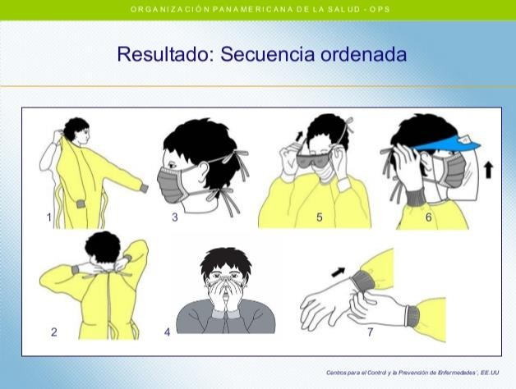

Actividades

Bata

- Tomar por la parte interior del cuello o cintas.
- Al desdoblar se debe evitar que toque el suelo o cualquier objeto.
- Introducir los brazos en las mangas y dejarla resbalar hacia los hombros; se puede ayudar con las manos, pero sin que estas toquen el exterior de la bata.
- Atar las cintas empezando por las del cuello.
- Para quitarse la bata, antes debe quitarse los guantes. Si no se llevan puestos, debe lavarse las manos.
- Se desatan las cintas y se deja resbalar la bata.
- Desechar, se recoge con el exterior hacia dentro y se introduce en la bolsa de desecho.

Responsable: funcionarios centro médico

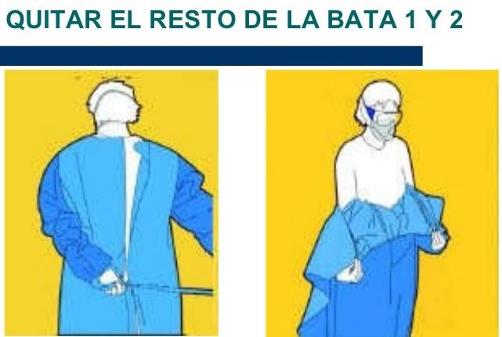
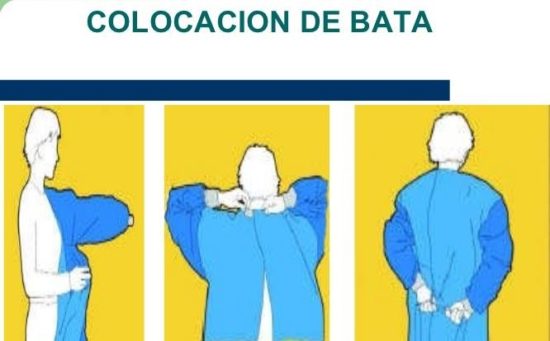
Gorro

- Introducir las manos por la parte interior de este y cubrir con él la cabeza y las orejas. Hay que procurar no tocar la parte externa al deslizarlo por la cabeza.

Responsable: funcionarios centro médico


Tiempo de uso: Todo el turno Limpieza y desinfección. No requiere.

Tapabocas quirúrgico Convencional

- Lavar las manos antes y después de retirar el tapabocas
- Ubicar el centro de la pieza y doblarla
- Colocar cada tira en cada oreja sin manipular la parte exterior
- Jalar la mascarilla sobre el mentón sobre el mentón.

Responsable: funcionarios centro médico

Respirador N95

- Lavar las manos antes y después de retirar el tapabocas
- Ubicar el centro de la pieza y doblarla
- En la palma de la mano abra el tapabocas
- Colocar los tirantes en la parte posterior de la mano
- Colocar el tirante superior en la corona de la cabeza
- Pase el tirante inferior por encima de la cabeza y colóquelo a la altura de la cabeza
- Jale el respirador sobre el mentón.

Responsable: funcionarios centro médico

Monogafas y Careta

- Colóqueselo manipulando solo la parte superior de cada lado
- Evitar tocar la parte exterior para no contaminar.
- Al retirarlas evite dejar caer las Monogafas o colocarlas con los lentes hacia abajo por que se pueden rayar fácilmente.

Responsable: funcionarios centro medico
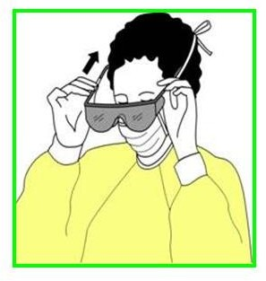
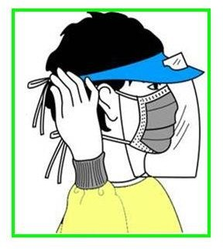
Tiempo de uso: Todo el turno
Limpieza y desinfección: Humedezca un paño desechable con jabón neutro, retire el jabón con otro paño humedecido con agua potable y realice la limpieza; con otro paño desechable humedezca con alcohol al 70% y realice la desinfección en forma de barrido.

Guantes

Utilizar guantes en todo procedimiento o actividad donde se maneje o se esté en contacto con sangre o líquidos corporales en todos los pacientes que se encuentren en condición de aislamiento de contacto.

- Lávese las manos antes y después de retirarse los guantes.
- Tome el exterior del guante con el guante de la mano opuesta; desprenda el guante
- Sostenga el guante retirado con la mano enguantada.
- Deslice los dedos de la mano sin guantes sobre el guante en la muñeca

Responsable: funcionarios centro medico
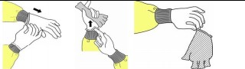

Tiempo de uso: Durante el contacto con el paciente. Limpieza y desinfección: No requiere.

Traje anti fluido de Categoría III

Utilizar los trajes categoría III según las definiciones de la tabla de Elementos de protección personal con COVID-19.

- Lávese las manos antes de colocarse el traje.
- Tome el interior con la mano deslizándolo hacia arriba.
- Tome de la parte interna las abrazaderas e inserte cada brazo, suba la cremallera.
- Coloque la capucha del traje cuidadosamente tomándola de la parte interna y cubriendo cuello y los lados de la cabeza.
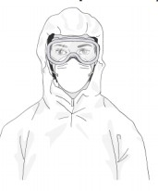
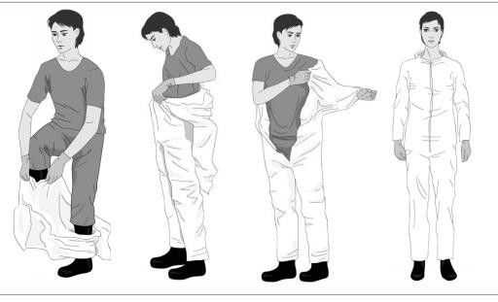

Retiro del traje Categoría III

- Abra la cremallera por completo sin tocar la parte interna ni el traje séptico
- Sacarse el traje categoría III desde arriba hacia abajo.
- Después de sacarse el traje categoría III de los hombros, quítese los guantes externos al mismo tiempo que saca los brazos de las mangas.
- Con los guantes internos puestos, enrolle el traje categoría III, desde la cintura hacia abajo y desde adentro hacia afuera, hasta la parte superior de las botas.
- Use una bota para sacar el traje categoría III de la otra bota y viceversa; después apártese del traje categoría III y deséchelo de una manera segura.

Responsable: funcionarios centro medico

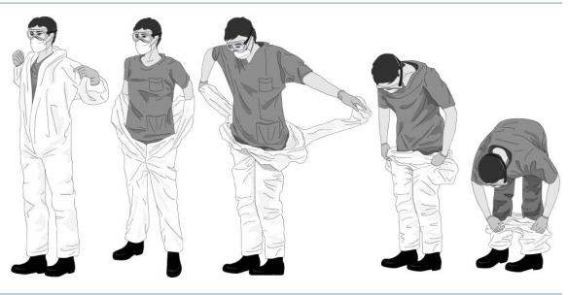

Tiempo de uso: Durante el contacto con el paciente – turno completo. Limpieza y desinfección: No establecida.

Recomendaciones

- La implementación de la estrategia multimodal de lavado de manos es obligatoria para todo el personal asistencial y administrativo del programa de salud centro médico FBSCGR
- Todos los funcionarios asistenciales del programa de salud centro médico deben conocer y aplicar el protocolo de bioseguridad.
- Promover lugares de trabajo limpios y seguros: Las superficies de más alto toque (por ejemplo, escritorios, sillas, camillas, mesas, pisos, techos y paredes) y los objetos (teléfonos, teclados, fonendoscopios, equipo de órganos, tensiómetros) deben limpiarse con frecuencia y entre paciente y paciente.
- Se recomienda el lavado de manos con una frecuencia mínima de cada 3 horas como mínimo durante la jornada laboral o antes si las manos se encuentran visiblemente sucias.
- Realizar lavado de manos previo al ingresar al sitio de trabajo, después de utilizar medios de transporte público, antes y después de utilizar los baños, antes de consumir alimentos, después de utilizar los ascensores de las instalaciones laborales, antes y después de realizar el proceso de limpieza y desinfección, después de la interacción con los pacientes.

  - Normativa

- Reglamento Sanitarito Internacional – RSI 2005
- Ley 09 de 1979 “Por la cual se dictan medidas sanitarias” Título III Salud Ocupacional.
- Resolución 2400 de 1979 “Por la cual se establecen algunas disposiciones sobre vivienda, higiene y seguridad en los establecimientos de trabajo”. Título V De la ropa de trabajo equipos y elementos de protección personal; artículos.
- Resolución 1016 de 1989 “Por la cual se reglamenta la organización, funcionamiento y forma de los Programas de Salud Ocupacional que deben desarrollar los patronos o empleadores en el país”. Numeral 12 del Artículo 11.
- Decreto 1601 de 1984
- Resolución 4445 de 1996 “Por el cual se dictan normas para el cumplimiento del contenido del Título IV de la Ley 09 de 1979, en lo referente a las condiciones sanitarias que deben cumplir los establecimientos hospitalarios y similares.” Articulo 35 Numeral 3.
- Decreto 3518 de 2006, compilado en el Decreto 780 de 2016.
- Decreto 1443 de 2014 Por el cual se dictan disposiciones para la implementación del Sistema de Gestión de la Seguridad y Salud en el Trabajo (SG-SST), Artículos 24 y 25.
- Resolución 3100 de 2019.

DISPOSICION DE LOS RESIDUOS PELIGROSOS (INSUMOS Y DISPOSITIVOS MÉDICOS VENCIDOS)

INTRODUCCION

Los medicamentos vencidos son aquellos medicamentos o formas farmacéuticas que presenten vencida la fecha de expiración correspondiente a la vida útil del producto. La vida útil del fármaco es aquel tiempo que establece el fabricante con base en estudios de estabilidad y que define como fecha de vencimiento, según consta en el registro sanitario.
También se consideran fármacos o medicamentos vencidos, aquellos medicamentos que el usuario final deja de usar y desea descartar como un residuo. Son de uso humano y de uso veterinario, incluyen también los homeopáticos y Fito terapéuticos.
Asimismo, dentro de la definición de medicamento encontramos que los envases, rótulos, etiquetas y empaques hacen parte integral de este, por cuanto estos garantizan su calidad, estabilidad y uso adecuado.

Todo generador de residuos hospitalarios y similares debe llevar a cabo la segregación de sus residuos peligrosos, desactivación, almacenamiento, recolección, transporte, tratamiento y disposición de forma ambiental y sanitariamente segura, cumpliendo los procedimientos que para el efecto establezcan los Ministerios del Medio Ambiente y Salud, de acuerdo con sus competencias, Decreto 2676 (diciembre 22) “Por el cual se reglamenta la gestión integral de los residuos hospitalarios y similares”.

  - Objetivo General. Garantizar la gestión integral de sus residuos hospitalarios y similares y velar por el cumplimiento con la normativa vigente.

  - Objetivos Específicos.

- Velar por el manejo de los residuos hospitalarios hasta cuando los residuos peligrosos sean tratados y/o dispuestos de manera definitiva.

- Capacitar técnicamente a los funcionarios en las acciones y actividades exigidas en el plan para la gestión integral ambiental y sanitaria de sus residuos hospitalarios y similares.

  - Alcance. El presente procedimiento aplica para todas las actividades realizadas en velar por manejo de los residuos hospitalarios hasta los residuos peligrosos sean tratados y/o dispuestos de manera definitiva.

Responsable. Profesionales de la salud, auxiliares administrativos.

Definiciones.

    - Almacenamiento temporal. Es la acción del generador consistente en depositar segregada y temporalmente sus residuos.

    - Aprovechamiento. Es la utilización de residuos mediante actividades tales como separación en la fuente, recuperación, transformación y reúso de los mismos, permitiendo la reincorporación en el ciclo económico y productivo con el fin de generar un beneficio económico y social y de reducir los impactos ambientales y los riesgos a la salud humana asociados con la producción, manejo y disposición final de los residuos.

    - Bioseguridad. Son las prácticas que tienen por objeto eliminar o minimizar el factor de riesgo que pueda llegar a afectar la salud o la vida de las personas o pueda contaminar el ambiente.

    - Desactivación. Es el método, técnica o proceso utilizado para transformar los residuos hospitalarios y similares peligrosos, inertizarlos, si es el caso, de manera que se puedan transportar y almacenar, de forma previa a la incineración o envío al relleno sanitario, todo ello con objeto de minimizar el impacto ambiental y en relación con la salud.

    - Disposición final controlada. Es el proceso mediante el cual se convierte el residuo en formas definitivas y estables, mediante técnicas seguras.

    - Fármacos parcialmente consumidos, vencidos y/o deteriorados. Son los medicamentos vencidos, deteriorados y/o excedentes de sustancias que han sido empleadas en cualquier procedimiento, dentro de los cuales se incluyen los residuos producidos en laboratorios farmacéuticos y dispositivos médicos que no cumplen los estándares de calidad, incluyendo sus empaques.

Los residuos de fármacos, ya sean de bajo, mediano o alto riesgo, pueden ser tratados por medio de la incineración dada su efectividad y seguridad, sin embargo, en él se consideran viables otras alternativas de tratamiento y disposición final.

Respecto a los empaques y envases que no hayan estado en contacto directo con los residuos de fármacos, podrán ser reciclados previa inutilización de los mismos, con el fin de garantizar que estos residuos no lleguen a ser reutilizados.

    - Gestión integral. Es el manejo que implica la cobertura y planeación de todas las actividades relacionadas con la gestión de los residuos hospitalarios y similares desde su generación hasta su disposición final.

    - Incineración. Es el proceso de oxidación térmica mediante el cual los residuos son convertidos, en presencia de oxígeno, en gases y restos sólidos incombustibles bajo condiciones de oxígeno estequiométricas y la conjugación de tres variables: temperatura, tiempo y turbulencia. La incineración contempla los procesos de pirolisis y termólisis a las condiciones de oxígeno apropiadas.

    - Manual de procedimientos para la gestión integral de residuos hospitalarios y similares (mpgirh). Es el documento expedido por los ministerios del medio ambiente y de salud, mediante el cual se establecen los procedimientos, procesos, actividades y estándares de microorganismos, que deben adoptarse y realizarse en la gestión interna y externa de los residuos provenientes del generador.

    - Microorganismo. Es cualquier organismo vivo de tamaño microscópico, incluyendo bacterias, virus, levaduras, hongos, actinomicetos, algunas algas y protozoos.

    - Minimización. Es la racionalización y optimización de los procesos, procedimientos y actividades que permiten la reducción de los residuos generados y sus efectos, en el mismo lugar donde se producen.

    - Prestadores del servicio público especial de aseo. Son las personas naturales o jurídicas encargadas de la prestación del servicio público especial de aseo para residuos hospitalarios peligrosos, el cual incluye, entre otras, las actividades de recolección, transporte, aprovechamiento, tratamiento y disposición final de los mismos, mediante la utilización de la tecnología apropiada, a la frecuencia requerida y con observancia de los procedimientos establecidos por los ministerios del medio ambiente y de salud, de acuerdo con sus competencias, con el fin de efectuar la mejor utilización social y económica de los recursos administrativos, técnicos y financieros disponibles en beneficio de los usuarios de tal forma que se garantice la salud pública y la preservación del medio ambiente.

    - Prevención. es el conjunto de acciones dirigidas a identificar, controlar y reducir los factores de riesgo biológicos, del ambiente y de la salud, que puedan producirse como consecuencia del manejo de los residuos, ya sea en la prestación de servicios de salud o cualquier otra actividad que implique la generación, manejo o disposición de esta clase de residuos, con el fin de evitar que aparezca el riesgo o la enfermedad y se propaguen u ocasionen daños mayores o generen secuelas evitables.

    - Recolección. Es la acción consistente en retirar los residuos hospitalarios y similares del lugar de almacenamiento ubicado en las instalaciones del generador.

    - Residuos de Citotóxicos. Son los excedentes de fármacos provenientes de tratamientos oncológicos y elementos utilizados en su aplicación tales como: jeringas, guantes, frascos, batas, bolsas de papel absorbente y demás material usado en la aplicación del fármaco.

    - Metales pesados. Son objetos, elementos o restos de éstos en desuso, contaminados o que contengan metales pesados como: plomo, cromo, cadmio, antimonio, bario, níquel, estaño, vanadio, zinc, mercurio.

    - Reactivos. Son aquellos que por sí solos y en condiciones normales, al mezclarse o al entrar en contacto con otros elementos, compuestos, sustancias o residuos, generan gases, vapores, humos tóxicos, explosión o reaccionan térmicamente colocando en riesgo la salud humana o el medio ambiente. Incluyen líquidos de revelado y fijado, de laboratorios, medios de contraste, reactivos de diagnóstico in vitro y de bancos de sangre.

    - Residuos hospitalarios y similares. Son las sustancias, materiales o subproductos sólidos, líquidos o gaseosos, generados por una tarea productiva resultante de la actividad ejercida por el generador.

    - Segregación. Es la operación consistente en separar manual o mecánicamente los residuos hospitalarios y similares en el momento de su generación.

    - Tratamiento: Es el proceso mediante el cual los residuos hospitalarios y similares provenientes del generador son transformados física y químicamente, con objeto de eliminar los riesgos a la salud y al medio ambiente.

Desarrollo.

    - Segregación de la fuente.

- Para la correcta segregación de los residuos se ubicarán los recipientes en cada una de las áreas y servicios del Centro Médico, clasificadas por medio de rotulación de acuerdo con el tipo y servicio de residuos generados, responsable y fecha.

    - Movimiento interno de residuo: transporte y pesaje.

- Las rutas cubrirán la totalidad de los consultorios.

- La recolección se efectuará, en horas de menor circulación de pacientes, empleados o visitantes. Los procedimientos deben ser realizados de forma segura, sin ocasionar derrames de residuos.

- En el evento de un derrame de residuos, se efectuará de inmediato la limpieza y desinfección del área. Se garantizará la integridad y presentación de los residuos hospitalarios y similares hasta el momento de recolección externa.

    - Almacenamiento temporal.

- Los lugares destinados al almacenamiento de residuos hospitalarios y similares quedaran aislados en general de lugares que requieran completa asepsia, minimizando de esta manera una posible contaminación cruzada con microorganismos patógenos.

    - Solicitud de servicio para la recolección, transporte, tratamiento, disposición final, por parte del operador sanitario.

    - Recepcionar la prefactura vía correo electrónico

    - Realizar el pago.

    - Programación de ruta por parte del operador sanitario

    - Recolección de residuos por parte del operador sanitario

    - Solicitud del certificado de tratamiento.

Normativa.

- Ministerio Del Medio Ambiente Ministerio De Salud Decreto 2676 (Diciembre 22) “Por El Cual Se Reglamenta La Gestión Integral De Los Residuos Hospitalarios Y Similares”.

https://www.proquimia.com/evolucion-y-caracteristicas-de-los-amonios-cuaternarios-para-desinfeccion-de-superficies/
https://www.minsalud.gov.co/Ministerio/Institucional/Procesos%20y%20procedimientos/GIPS07.pdf

